目录

[P119 119\_redis高级篇之布隆过滤器面试题简介 6](#_Toc134136503)

[6.1先看看大厂真实需求+面试题反馈 6](#_Toc134136504)

[现有50亿个电话号码，现有10万个电话号码 6](#_Toc134136505)

[P120 120\_redis高级篇之布隆过滤器是什么 7](#_Toc134136506)

[6.2是什么 7](#_Toc134136507)

[设计思想 7](#_Toc134136508)

[备注 7](#_Toc134136509)

[6.3能干嘛-特点考点 8](#_Toc134136510)

[6.4布隆过滤器原理 8](#_Toc134136511)

[6.4.1布隆过滤器实现原理和数据结构 8](#_Toc134136512)

[6.4.2使用3步骤 12](#_Toc134136513)

[6.4.3布隆过滤器判误率，为什么不要删除 13](#_Toc134136514)

[6.4.4小总结 13](#_Toc134136515)

[P121 121\_redis高级篇之布隆过滤器自研案例和基础代码 14](#_Toc134136516)

[6.5布隆过滤器的使用场景 14](#_Toc134136517)

[6.5.1解决缓存穿透的问题，和redis结合bitmap使用 14](#_Toc134136518)

[6.5.2黑名单校验，识别垃圾邮件 15](#_Toc134136519)

[6.5.3安全连接网址，全球上10亿的网址判断 15](#_Toc134136520)

[6.6当试手写布隆过滤器，,结合bitmap自研一下体会思想 15](#_Toc134136521)

[6.6.1敢体架构 15](#_Toc134136522)

[6.6.2步骤设计 16](#_Toc134136523)

[6.6.3springboot+redis+ mybatis案例基础与一键编码环境整合 17](#_Toc134136524)

[P122 122\_redis高级篇之布隆过滤器结合bitmap手写布隆过滤器和小总结 20](#_Toc134136525)

[6.6.4新增布隆过滤器案例 20](#_Toc134136526)

[6.7布隆过滤器的优缺点 22](#_Toc134136527)

[优点： 22](#_Toc134136528)

[缺点（hash冲突）： 22](#_Toc134136529)

[6.8布谷鸟过滤器（了解，解决布隆过滤器不能删除的问题） 23](#_Toc134136530)

[P123 123\_redis高级篇之缓存预热雪崩穿透击面试题简介 23](#_Toc134136531)

[7.1先看看大厂真实需求+面试题反馈 23](#_Toc134136532)

[P124 124\_redis高级篇之缓存预热-雪崩-穿透 24](#_Toc134136533)

[7.2缓存预热（@PostConstruct初始化白名单数据） 24](#_Toc134136534)

[7.3缓存雪崩(大量应用请求无法在Redis缓存中进行处理，应用请求频繁访问数据库，导致数据库压力激增。) 24](#_Toc134136535)

[7.4缓存穿透 25](#_Toc134136536)

[是什么 25](#_Toc134136537)

[解决 25](#_Toc134136538)

[P126126\_redis高级篇之缓存击穿是什么及危害 31](#_Toc134136539)

[7.5缓存击穿 31](#_Toc134136540)

[7.5.1是什么 31](#_Toc134136541)

[7.5.2危害 31](#_Toc134136542)

[7.5.3解决 31](#_Toc134136543)

[P127 127\_redis高级篇之天猫聚划算需求分析-设计-案例编码 33](#_Toc134136544)

[7.5.4案例（天猫聚划算功能实现+防止缓存击穿） 33](#_Toc134136545)

[P128 128\_redis高级篇之缓存预热雪崩穿透击小总结 39](#_Toc134136546)

[7.6总结 39](#_Toc134136547)

[P129 129\_redis高级篇之redis分布式锁大厂面试题简介 40](#_Toc134136548)

[8.1粉丝反馈回来的题目 40](#_Toc134136549)

[Redis除了拿来做缓存，你还见过基于Redis的什么用法? 40](#_Toc134136550)

[P130 130\_redis高级篇之redis分布式锁是什么及超卖故障 41](#_Toc134136551)

[8.2锁的种类 41](#_Toc134136552)

[8.3一个靠谱分布式锁需要具备的条件和刚需 41](#_Toc134136553)

[独占性 41](#_Toc134136554)

[高可用 41](#_Toc134136555)

[防死锁 42](#_Toc134136556)

[不乱抢 42](#_Toc134136557)

[重入性 42](#_Toc134136558)

[8.4分布式锁 42](#_Toc134136559)

[8.5重点 43](#_Toc134136560)

[8.6Base案例(boot+redis) 43](#_Toc134136561)

[8.6.1使用场景 43](#_Toc134136562)

[8.6.2主启动业务类 44](#_Toc134136563)

[8.7手写分布式锁思路分析2023 45](#_Toc134136564)

[8.7.1初始化版本简单添加 45](#_Toc134136565)

[8.7.2nginx分布式微服务架构 45](#_Toc134136566)

[P131 131\_redis高级篇之redis分布式锁迭代编01 46](#_Toc134136567)

[8.7.3redis分布式锁 46](#_Toc134136568)

[8.7.4宕机与过期+防止死锁 47](#_Toc134136569)

[8.7.5防止误删key的问题 49](#_Toc134136570)

[8.7.6Lua保证原子性 50](#_Toc134136571)

[P132 132\_redis高级篇之redis分布式锁迭代编02 51](#_Toc134136572)

[P133 133\_redis高级篇之redis分布式锁迭代编写03 54](#_Toc134136573)

[8.7.7.可重入锁+设计模式 54](#_Toc134136574)

[P134 134\_redis高级篇之redis分布式锁迭代编写04 56](#_Toc134136575)

[P135 135\_redis高级篇之redis分布式锁迭代编码05 60](#_Toc134136576)

[P136 136\_redis高级篇之redis分布式锁迭代编码06 64](#_Toc134136577)

[P137 137\_redis高级篇之redis分布式锁迭代编码07 66](#_Toc134136578)

[8.7.8自动续期（锁到了过期时间，但是业务还没走完） 66](#_Toc134136579)

[P138 138\_redis高级篇之redis分布式锁小总结（总共8个版本） 69](#_Toc134136580)

[8.8小总结 69](#_Toc134136581)

[P139139\_redis高级篇之RedLock底层Redisson源码深度分析上 70](#_Toc134136582)

[9.1当前代码为8.0版接上一步 70](#_Toc134136583)

[自研一把分布式锁，面试中回答的主要考点 70](#_Toc134136584)

[9.2Redis分布式锁-Redlock红锁算法Distributed locks with Redis 71](#_Toc134136585)

[9.2.1官网说明 71](#_Toc134136586)

[9.2.2为什么学习这个?怎么产生的? 72](#_Toc134136587)

[9.2.3Redlock算法设计理念(多个master都是主，没有从) 73](#_Toc134136588)

[9.2.4天上飞的理念(RedLock)必然有落地的实现(Redisson) 75](#_Toc134136589)

[P140 140\_redis高级篇之RedLock底层Redisson源码深度分析中 76](#_Toc134136590)

[9.3使用Redisson进行编码改造V9.0（推荐） 76](#_Toc134136591)

[9.3.1你怎么知道该这样使用? 76](#_Toc134136592)

[9.3.2v9.0版本修改 76](#_Toc134136593)

[9.4Redisson源码解析 79](#_Toc134136594)

[缓存续命 79](#_Toc134136595)

[P141 141 \_redis高级篇之RedLock底层Redisson源码深度分析-下 82](#_Toc134136596)

[9.5多机案例 82](#_Toc134136597)

[9.5.1理论参考来源 82](#_Toc134136598)

[9.5.2代码参考来源 84](#_Toc134136599)

[9.5.3案例 87](#_Toc134136600)

[P142 142\_redis高级篇之缓存淘汰策略大厂面试题简介 92](#_Toc134136601)

[10.1粉丝反馈的面试题 92](#_Toc134136602)

[P143 143\_redis高级篇之缓存淘汰策略内存查看和打满OOM 93](#_Toc134136603)

[10.2Redis内存满了怎么办 93](#_Toc134136604)

[10.2.1redis默认内存多少?在哪里查看?如何设置修改? 93](#_Toc134136605)

[10.2.2真要打满了会怎么样?如果Redis内存使用超出了设置的最大值会怎样?（触发OOM） 95](#_Toc134136606)

[10.2.3结论 95](#_Toc134136607)

[10.3往redis里写的数据是怎么没了的?它如何删除的? 95](#_Toc134136608)

[redis过期键的删除策略 95](#_Toc134136609)

[三种不同的删除策略 96](#_Toc134136610)

[上述步骤都过堂了，还有漏洞吗? 97](#_Toc134136611)

[P144 144\_redis高级篇之缓存淘汰策略八种策及使用建议1 98](#_Toc134136612)

[10.4redis缓存淘汰策略 98](#_Toc134136613)

[redis配置文件 98](#_Toc134136614)

[lru和lfu算法的区别是什么 99](#_Toc134136615)

[有哪些(redis7版本) 99](#_Toc134136616)

[上面总结 100](#_Toc134136617)

[你平时用哪一种 100](#_Toc134136618)

[如何配置、修改 100](#_Toc134136619)

[10.5redis缓存淘汰策略配置性能建议 101](#_Toc134136620)

[P145 145\_redis高级篇之redis源码分析大厂面简介 101](#_Toc134136621)

[11.1粉丝反馈回来的题 101](#_Toc134136622)

[Redis数据类型的底层数据结构 102](#_Toc134136623)

[阅读源码意义 102](#_Toc134136624)

[P146 146\_redis高级篇之redis源码分析src源码包简介 103](#_Toc134136625)

[11.2redis源码在哪里 103](#_Toc134136626)

[11.3源码分析参考书，阳哥个人推荐 103](#_Toc134136627)

[11.4Redis源代码的核心部分 103](#_Toc134136628)

[11.4.1源码分析思路 103](#_Toc134136629)

[11.4.2Redis基本的数据结构(骨架) 104](#_Toc134136630)

[11.4.3Redis数据库的实现 104](#_Toc134136631)

[11.4.4Redis服务端和客户端实现 104](#_Toc134136632)

[11.5我们平时说redis是字典数据库KV键值对到底是什么 105](#_Toc134136633)

[怎样实现键值对(key-value）数据库的 105](#_Toc134136634)

[10大类型说明(粗分) 105](#_Toc134136635)

[上帝视角 106](#_Toc134136636)

[Redis定义了redisObject结构体来表示string、hash、list、set、zset等数据类型 107](#_Toc134136637)

[P147 147\_redis高级篇之redis源码分析从dictEntry到RedisObject 108](#_Toc134136638)

[P148148\_redis高级篇之redis源码分析RedisO... 108](#_Toc134136639)

# P119 119\_redis高级篇之布隆过滤器面试题简介

## 6.1先看看大厂真实需求+面试题反馈

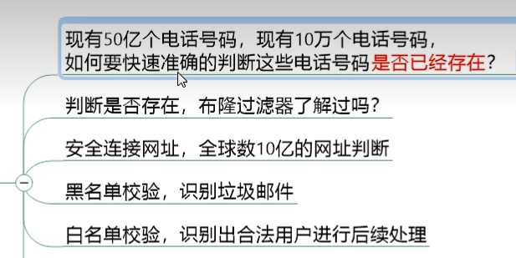

### 现有50亿个电话号码，现有10万个电话号码

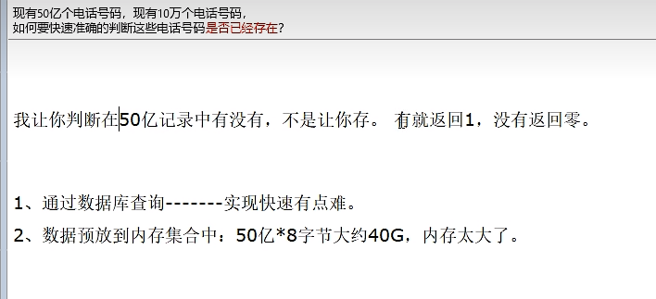

# P120 120\_redis高级篇之布隆过滤器是什么

## 6.2是什么

由一个初值都为零的bit数组和多个哈希函数构成，用来快速判断集合中是否存在某个元素.

### 设计思想

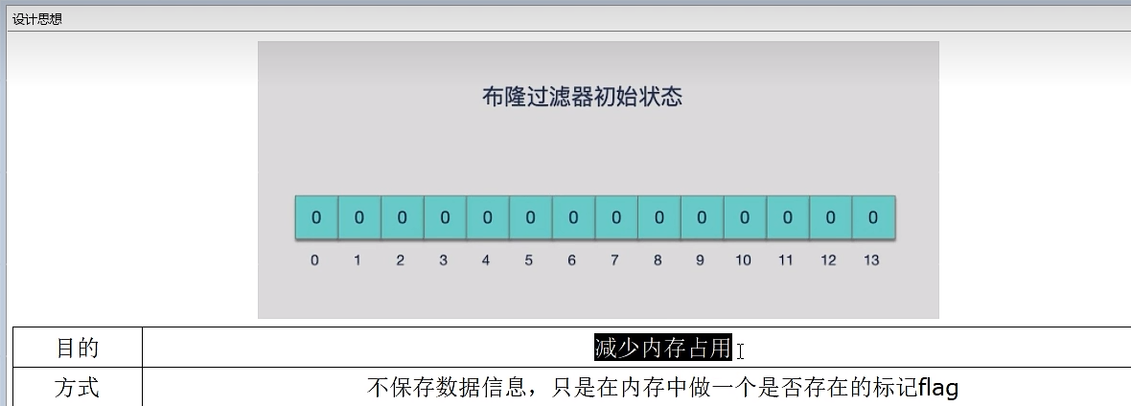

本质就是判断具体数据是否存在于一个大的集合中。

### 备注

布隆过滤器是一种类似set的数据结构，只是统计结果在巨量数据下有点小瑕疵，不够完美。

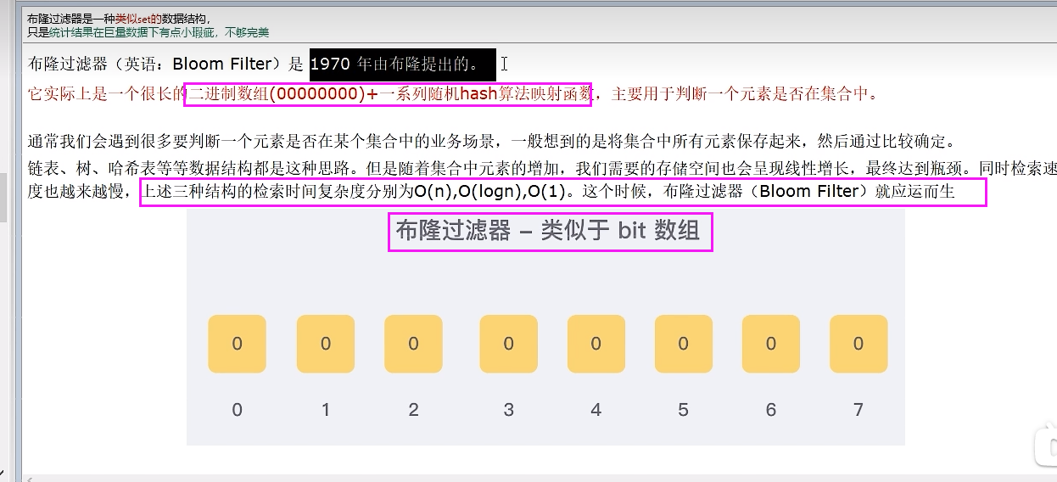

## 6.3能干嘛-特点考点

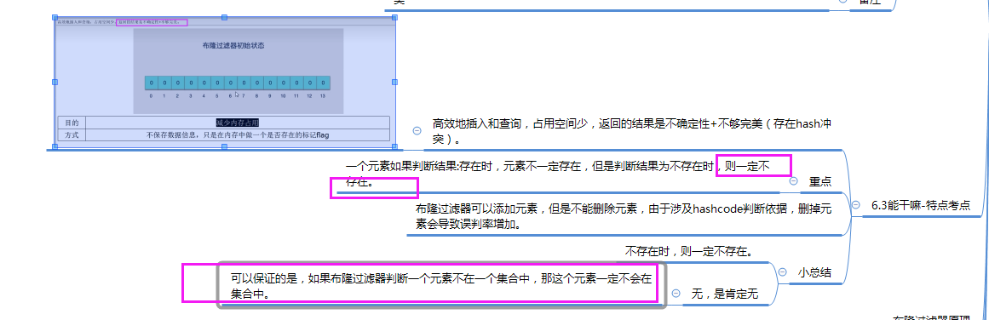

## 6.4布隆过滤器原理

### 6.4.1布隆过滤器实现原理和数据结构

#### 原理

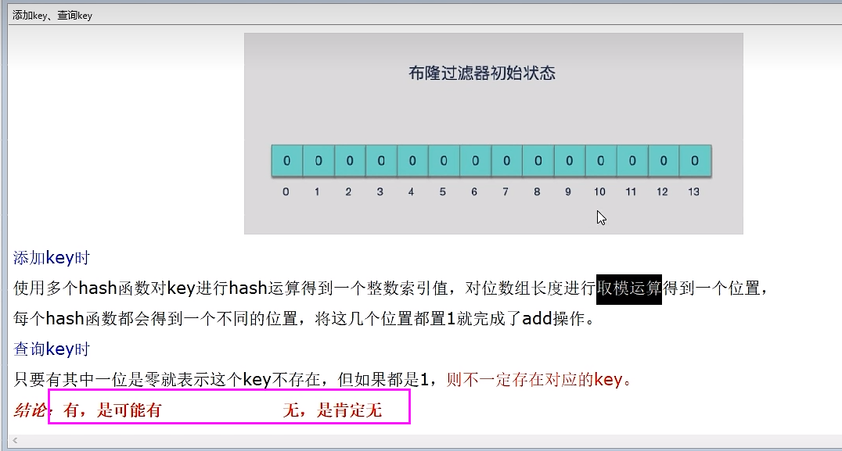

#### 添加key、查询key（比较费解）

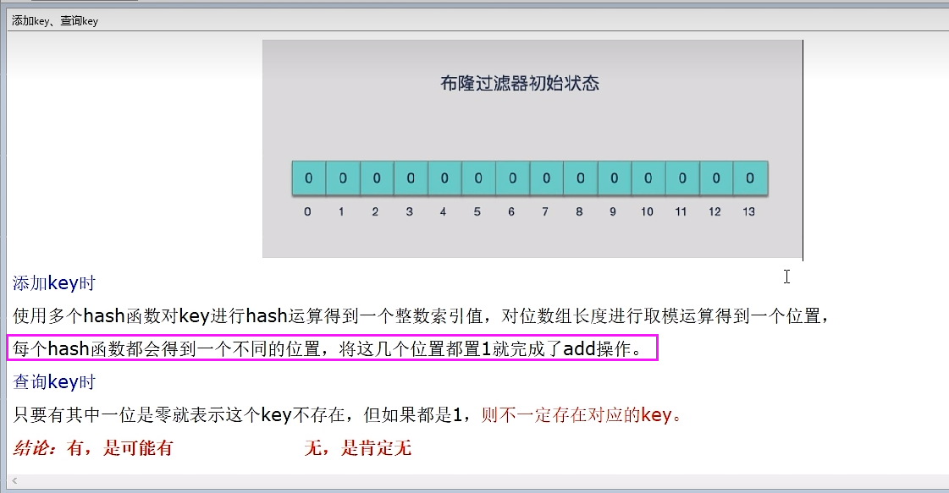

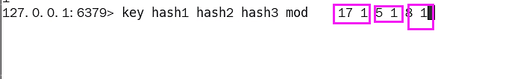

即可以用一个坑来表示一个元素存在，也可以用多个坑来表示元素存在。

#### hash冲突导致数据不精准

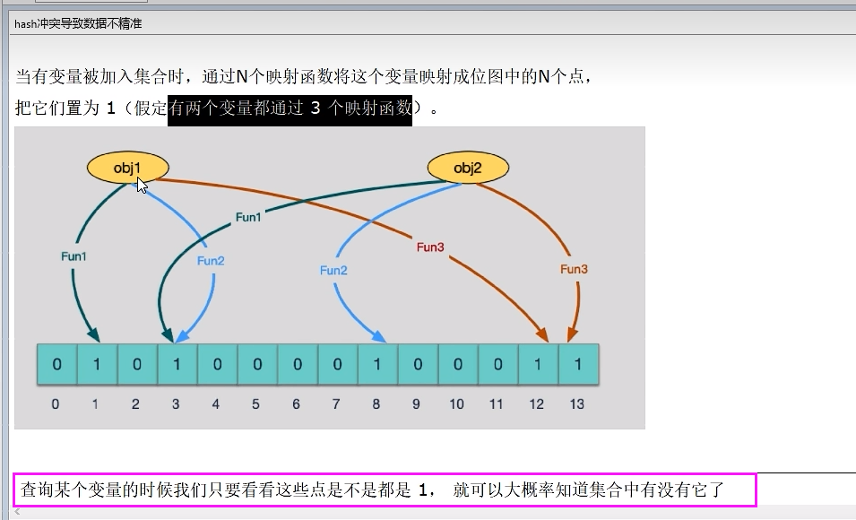

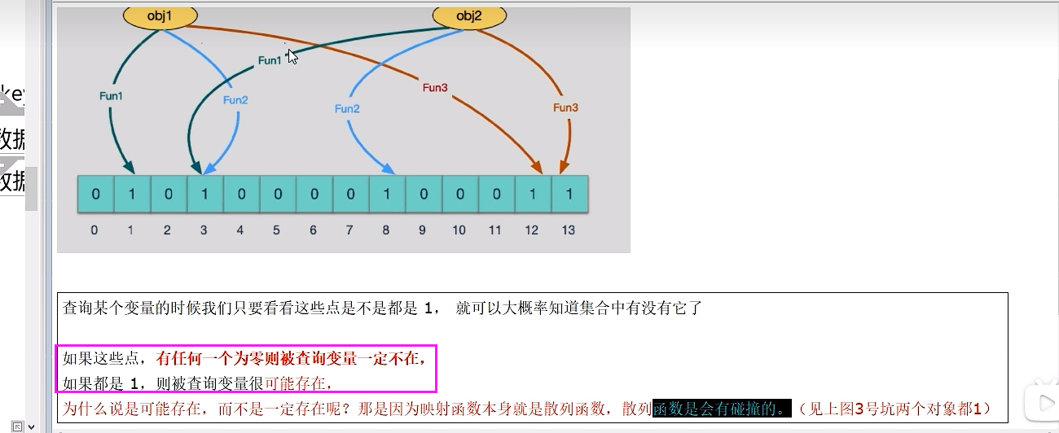

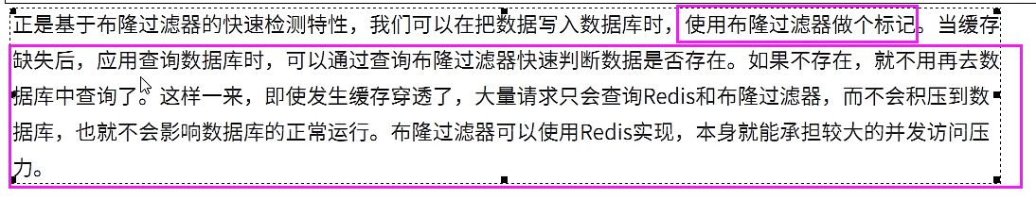

缓存穿透，就是多次查询，redis没有，mysql也没有

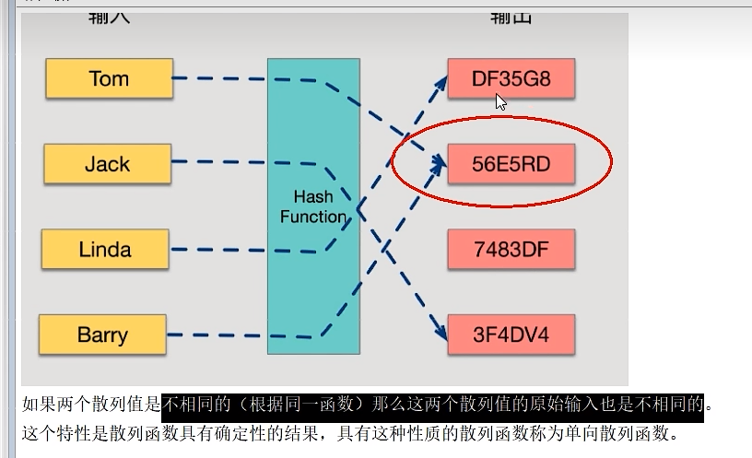

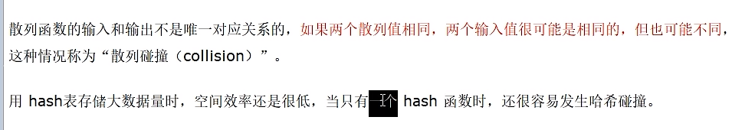

#### hash冲突导致数据不精准2

##### Hash冲突

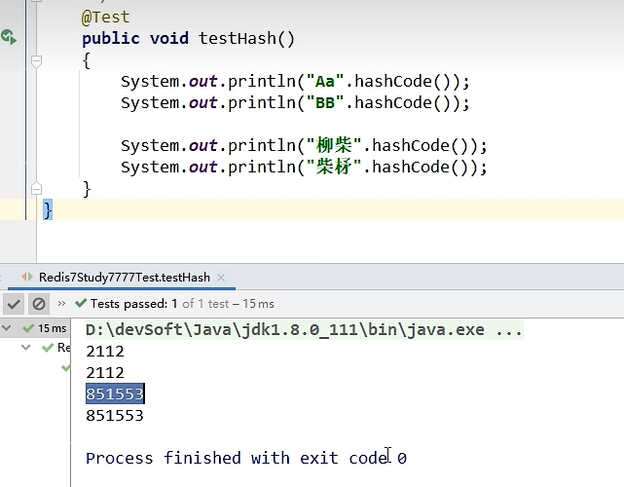

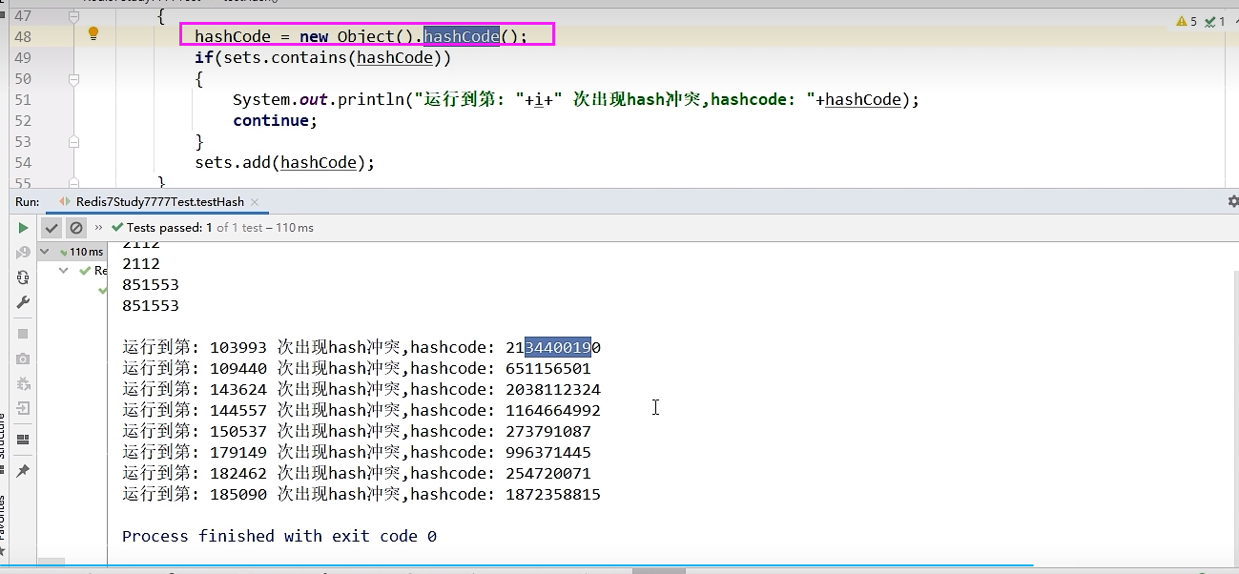

### 6.4.2使用3步骤

#### 初始化bitmap

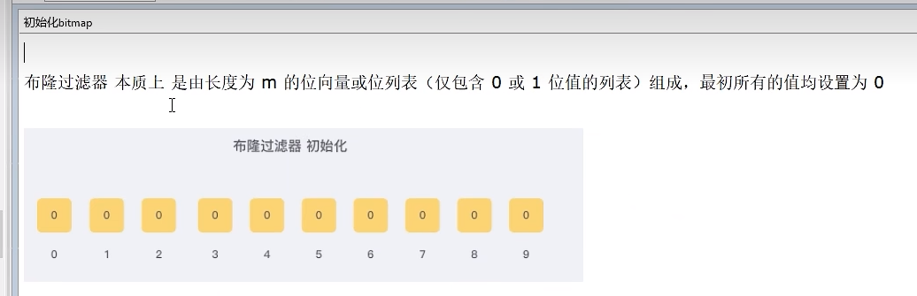

#### 添加占坑位

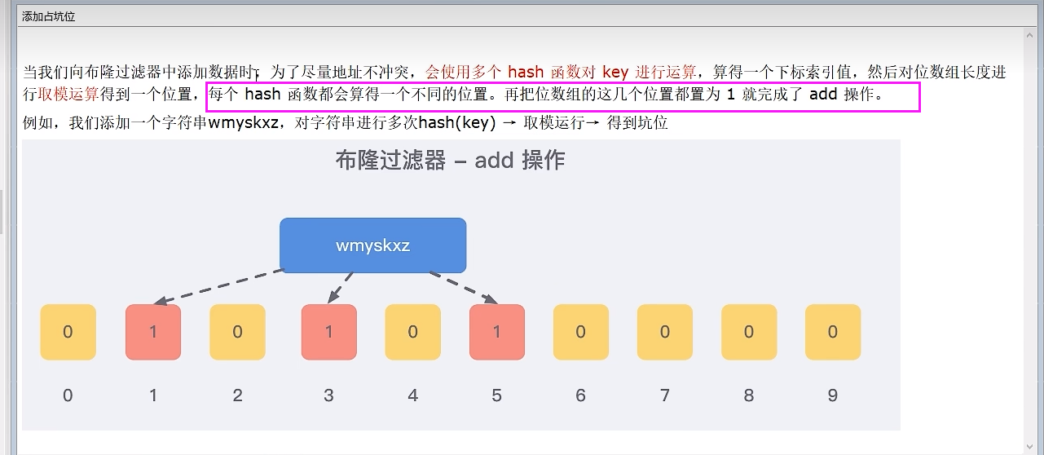

#### 判断是否存在

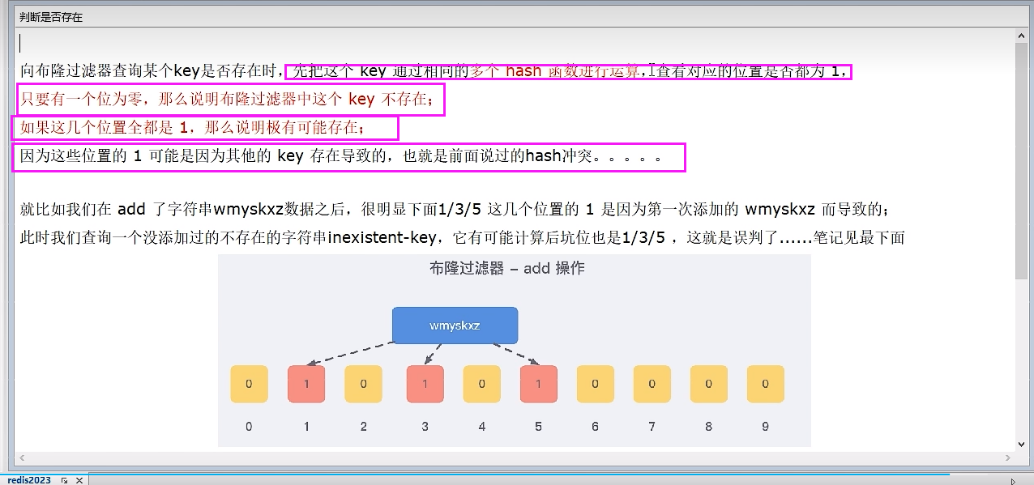

### 6.4.3布隆过滤器判误率，为什么不要删除

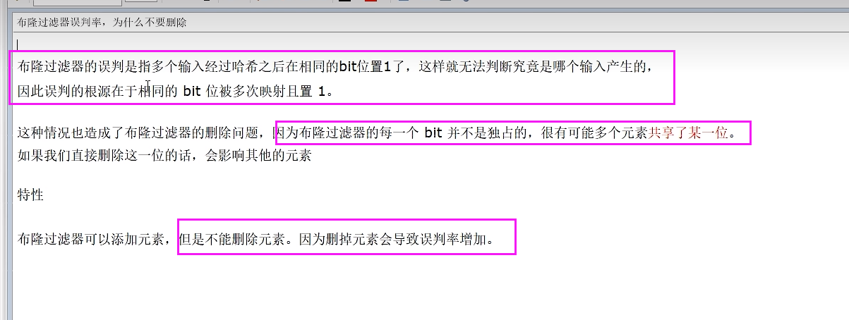

### 6.4.4小总结

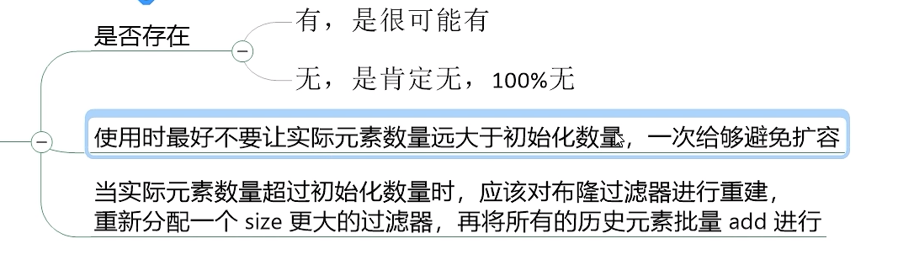

# P121 121\_redis高级篇之布隆过滤器自研案例和基础代码

## 6.5布隆过滤器的使用场景

### 6.5.1解决缓存穿透的问题，和redis结合bitmap使用

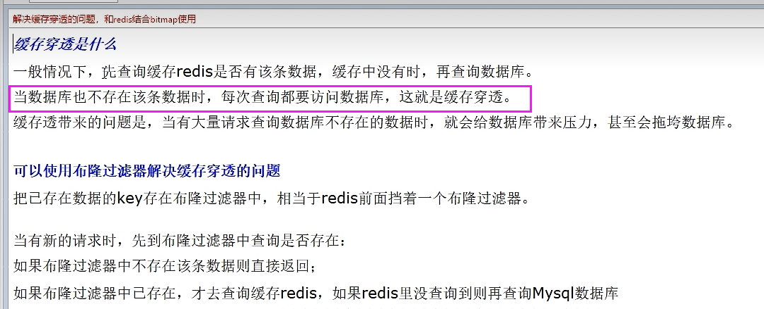

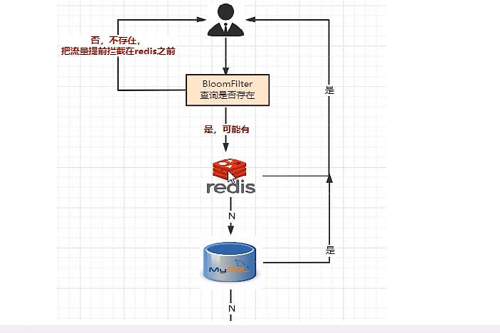

### 6.5.2黑名单校验，识别垃圾邮件

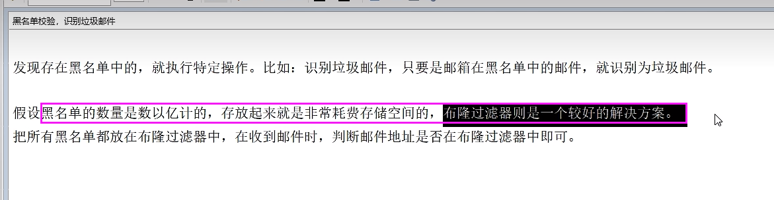

### 6.5.3安全连接网址，全球上10亿的网址判断

## 6.6当试手写布隆过滤器，,结合bitmap自研一下体会思想

### 6.6.1敢体架构

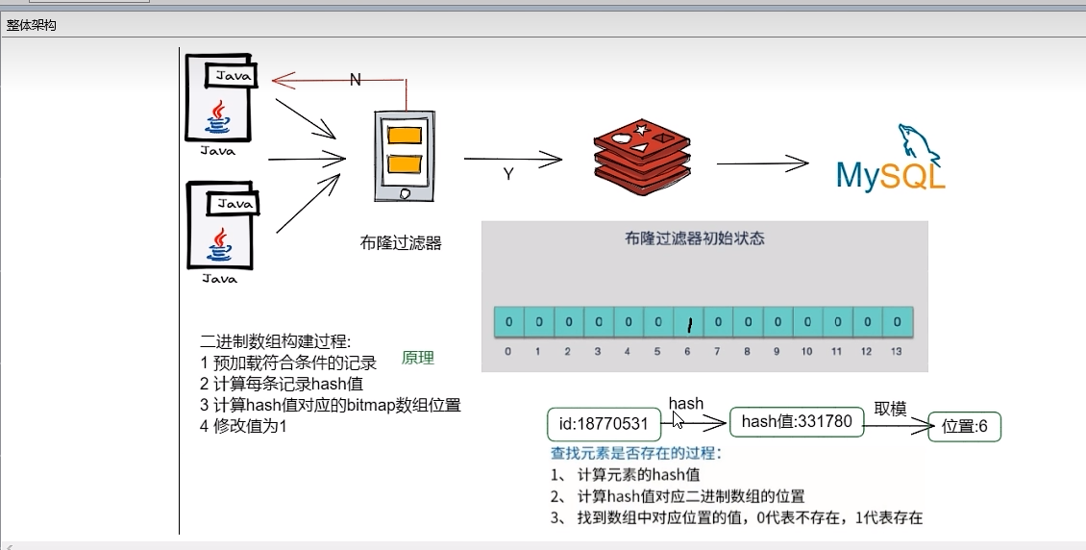

### 6.6.2步骤设计

#### redis的setbit/getbit

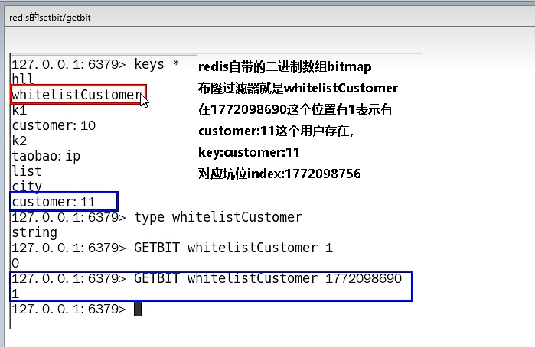

#### setBit白的构建过程

1. PostConstruct初始化白名单数据
2. 计算元素的hash值
3. 通过上一步hash值算出对应的二进制数组的坑位
4. 将对应坑位的值的修改为数字1，表示存在

#### getBit查询是否存在

1. **计算元素的hash值**
2. **通过上一步hash值算出对应的二进制数组的坑位**
3. **返回对应坑位的值，零表示无，1表示存在**

### 6.6.3springboot+redis+ mybatis案例基础与一键编码环境整合

#### MyBatis通用Mapper4（知道表就行）

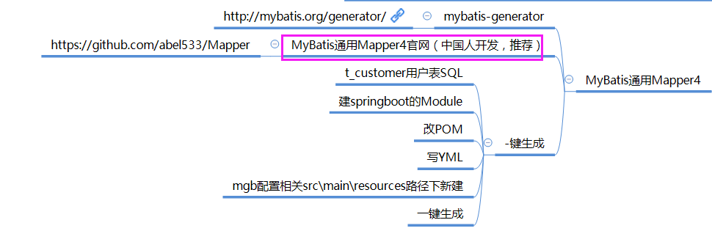

##### t\_customer用户表SQL

CREATE TABLE t\_customer(

id int(20) NOT NULL AUTO\_INCREMENT,

cname varchar(50) NOT NULL,

age int(10) NOT NULL,

phone varchar(20) NOT NULL,

sex tinyint(4) NOT NULL,

birth timestamp NOT NULL DEFAULT CURRENT\_TIMESTAMP ON UPDATE CURRENT\_TIMESTAMP,

PRIMARY KEY (id),

KEY idx\_cname (cname)

)ENGINE=InnoDB AUTO\_INCREMENT=10 DEFAULT CHARSET=utf8mb4

#### SpringBoot + Mybatis + Redis缓存实战编码（重点）

###### Service层

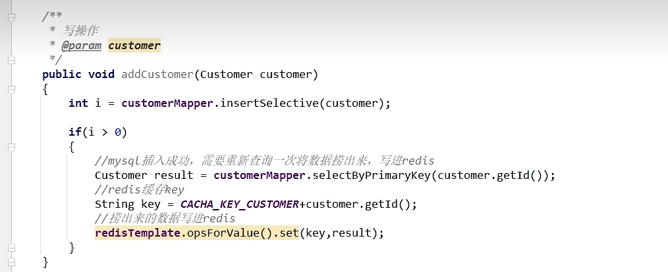

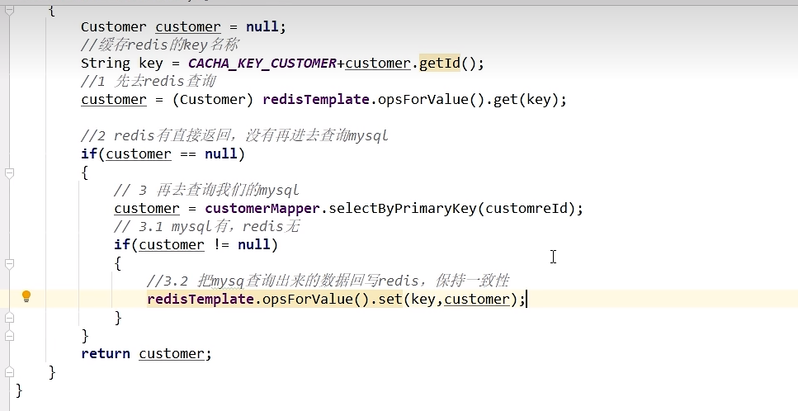

###### Control层

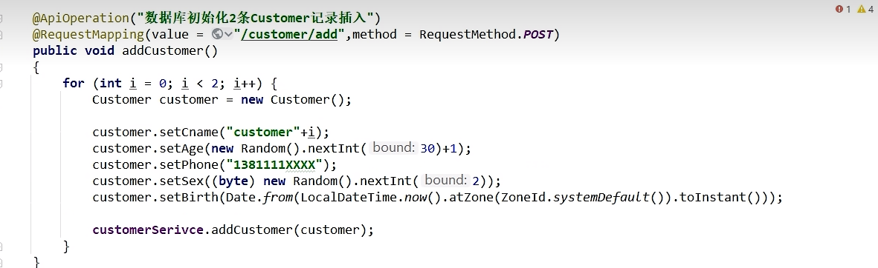

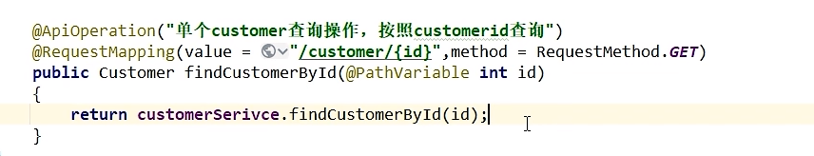

###### 验证

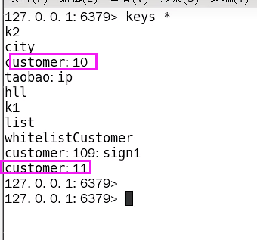

# P122 122\_redis高级篇之布隆过滤器结合bitmap手写布隆过滤器和小总结

### 6.6.4新增布隆过滤器案例

#### Code

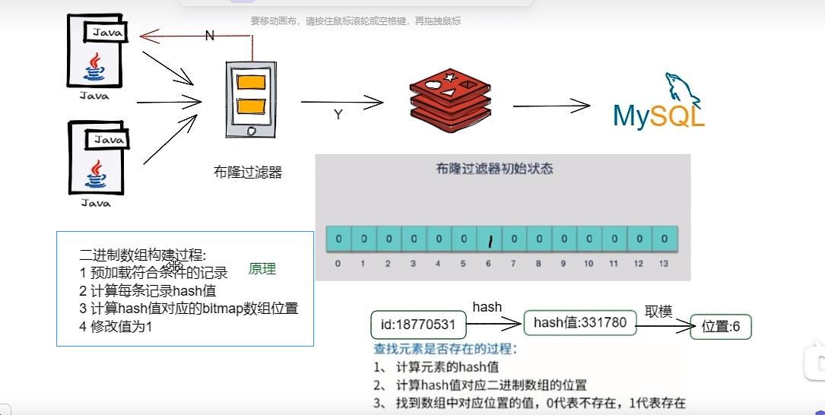

##### BloomFilterInit(白名单)（布隆过滤器白名单）

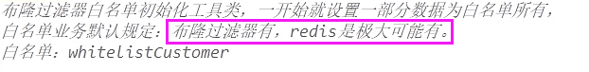

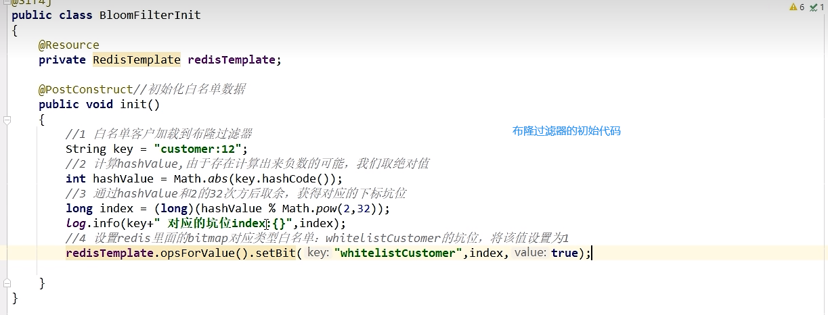

##### checkUtils（检查是否在布隆过滤器里面）

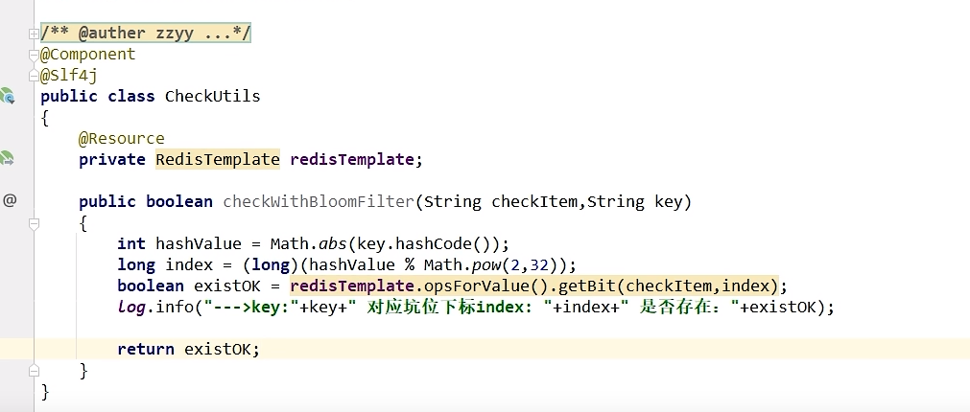

##### customerSerivce（要介入布隆过滤器）

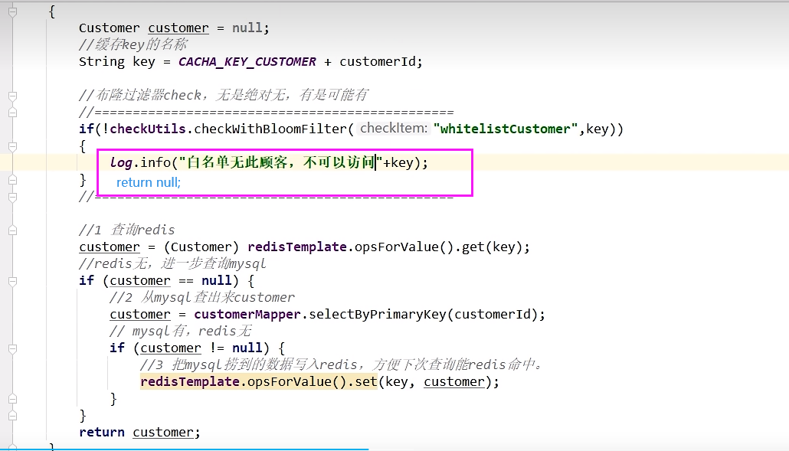

##### customerController

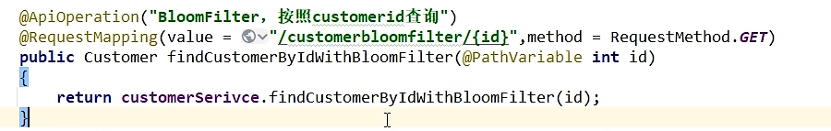

#### 测试

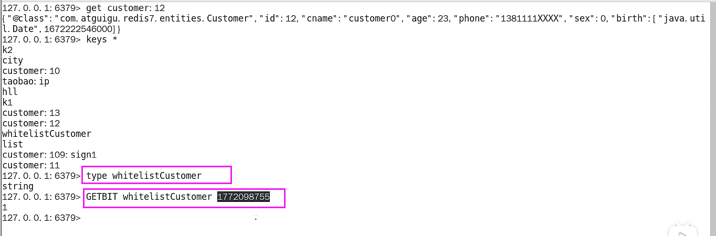

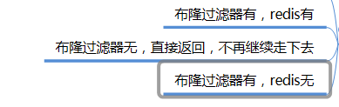

## 6.7布隆过滤器的优缺点

### 优点：

高效地插入和查询，内存占用bit空间少

### 缺点（hash冲突）：

不能删除元素。因为删掉元素会导致误判率增加，因为hash冲突同一个位置可能存的东西是多个共有的你删除一个元素的同时可能也把其它的删除了。

存在误判，不能精准过滤。

## 6.8布谷鸟过滤器（了解，解决布隆过滤器不能删除的问题）

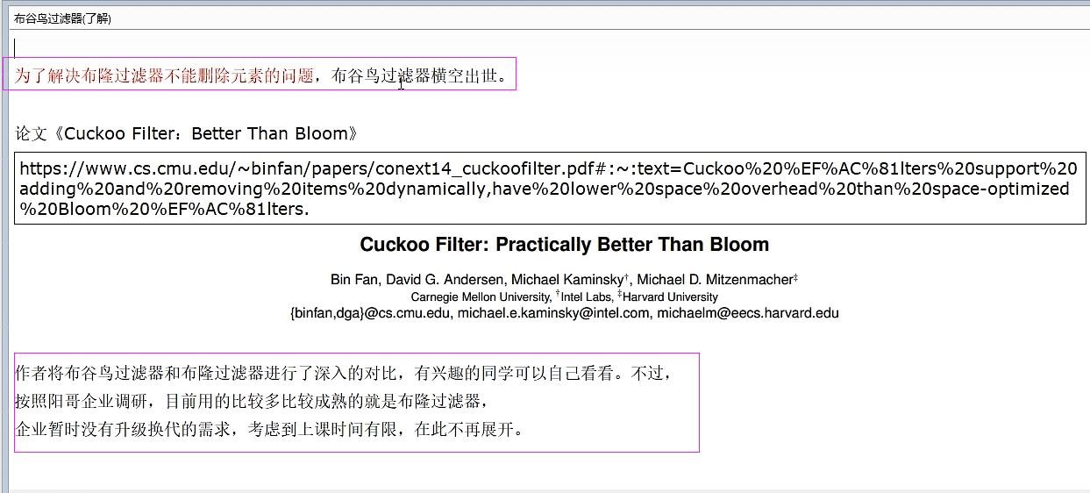

# P123 123\_redis高级篇之缓存预热雪崩穿透击面试题简介

## 7.1先看看大厂真实需求+面试题反馈

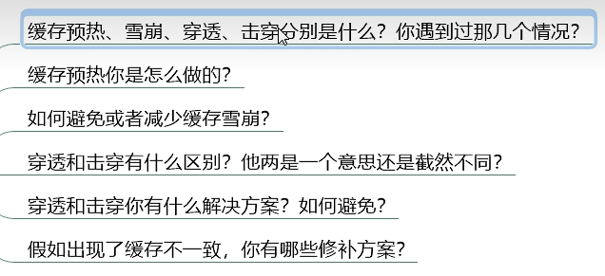

# P124 124\_redis高级篇之缓存预热-雪崩-穿透

## 7.2缓存预热（@PostConstruct初始化白名单数据）

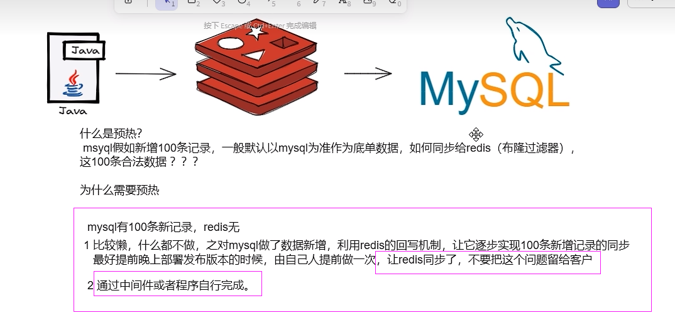

## 7.3缓存雪崩(大量应用请求无法在[Redis缓存](https://so.csdn.net/so/search?q=Redis%E7%BC%93%E5%AD%98&spm=1001.2101.3001.7020" \t "_blank)中进行处理，应用请求频繁访问数据库，导致数据库压力激增。)

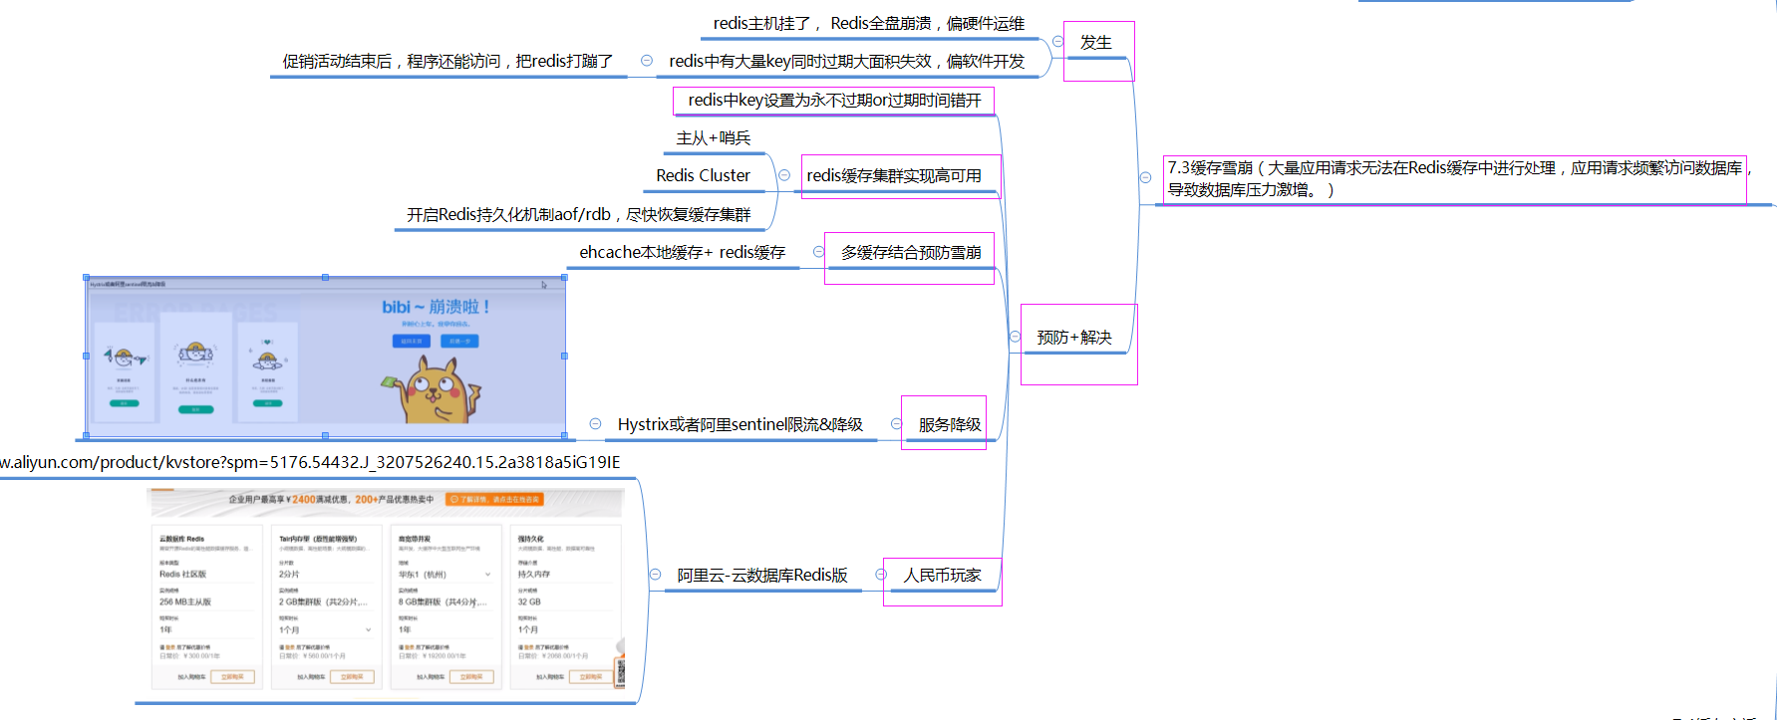

## 7.4缓存穿透

### 是什么

* 请求去查询一条记录，先查redis无，后查mysql无，都查询不到该条记录但是请求每次都会打到数据库上面去，导致后台数据库压力暴增，这种现象我们称为缓存穿透，这个redis变成了一个摆设。
* 简单说就是本来无一物，两库都没有。

既不在Redis缓存库，也不在mysql，数据库存在被多次暴击风险

### 解决



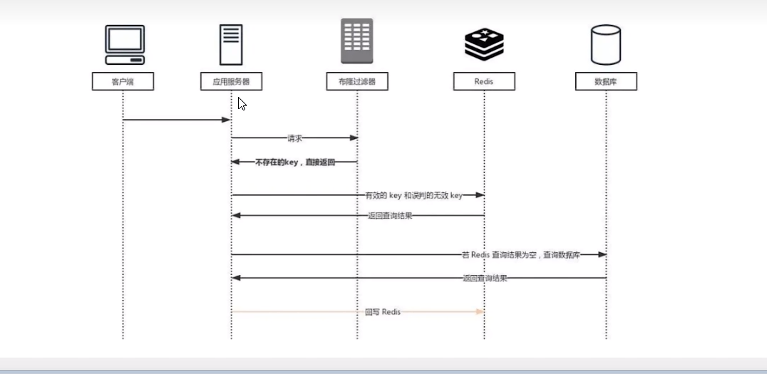

#### 方案1:空对象缓存或者缺省值

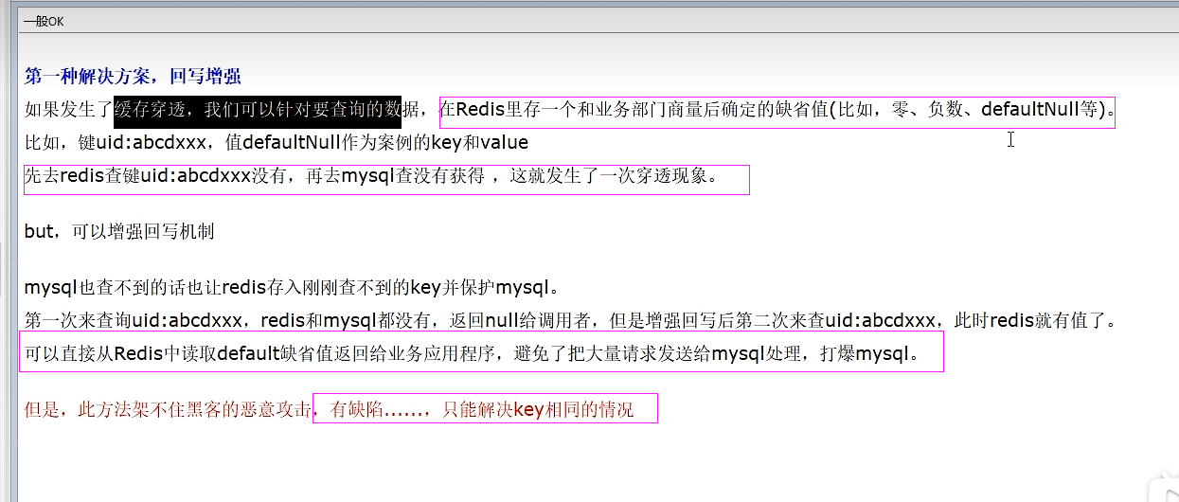

黑客会对你的系统进行攻击，拿一个不存在的id去查询数据会产生大量的请求到数据库去查询。可能会导致你的数据库由于压力过大而宕掉

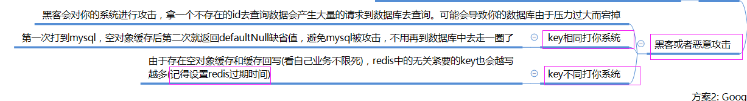

#### 方案2: Google布隆过滤器Guava解决缓存穿透(建议)



##### 案例：白名单过滤器

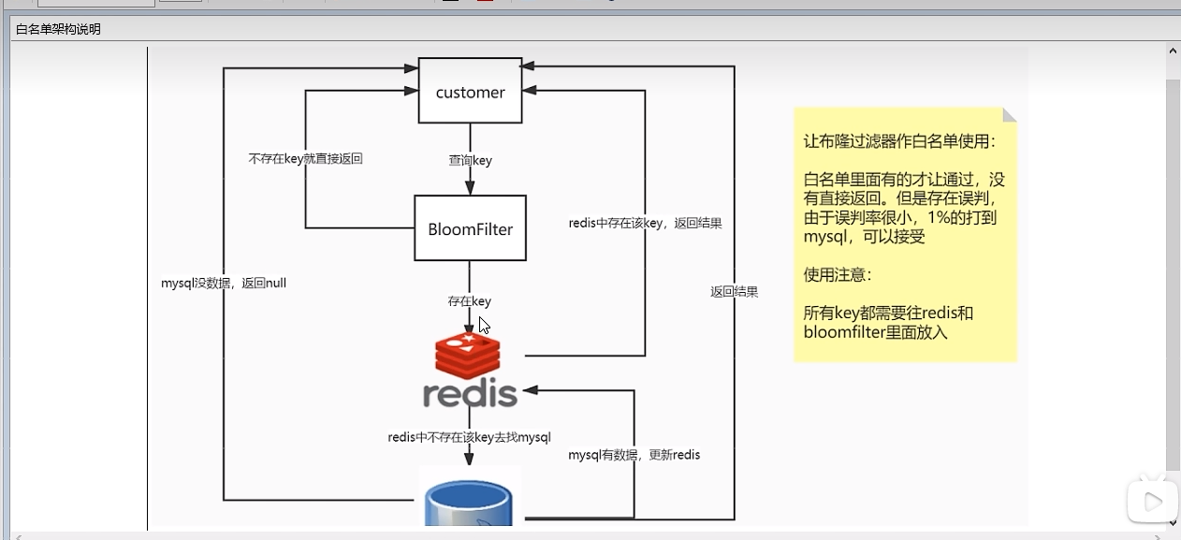

误判问题，但是概率小可以接受，不能从布隆过滤器删除。全部合法的key都需要放入Guava版布隆过滤器+redis里面，不然数据就是返回null。

###### Coding实战

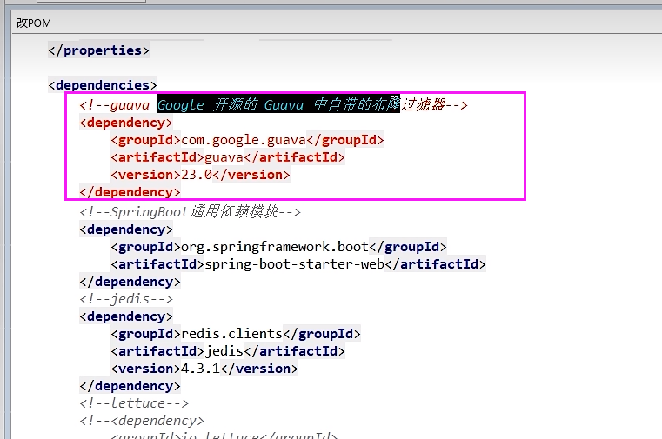

新建测试案例，hello入门

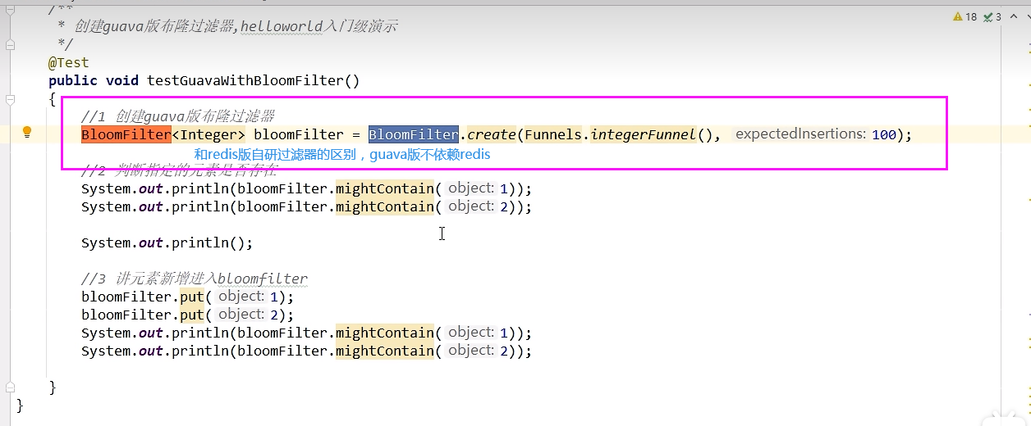

误判率测试（思考误判率可不可以越来越小）

取样本100w数据，查查不在100W范围内，其它10wW数据是否存在

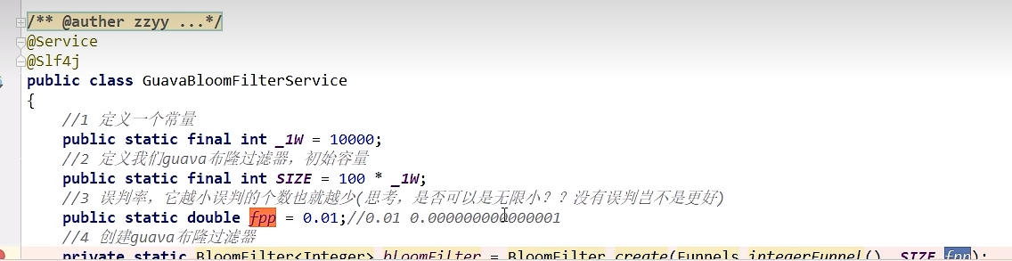

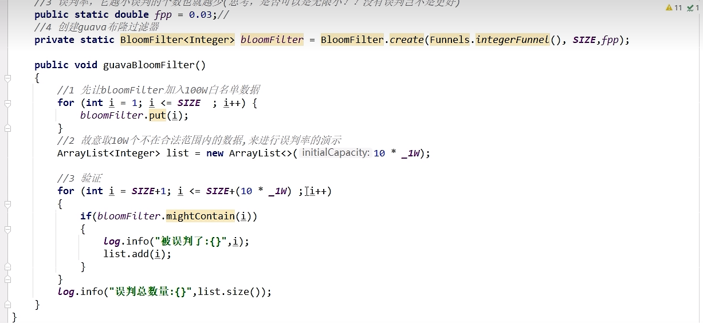

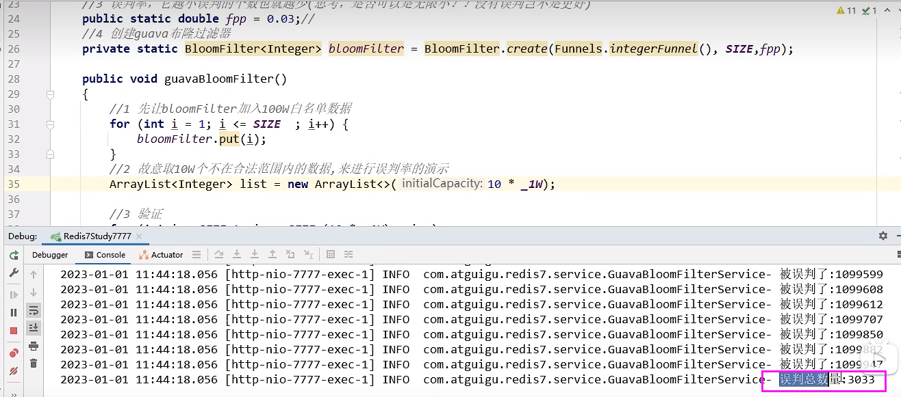

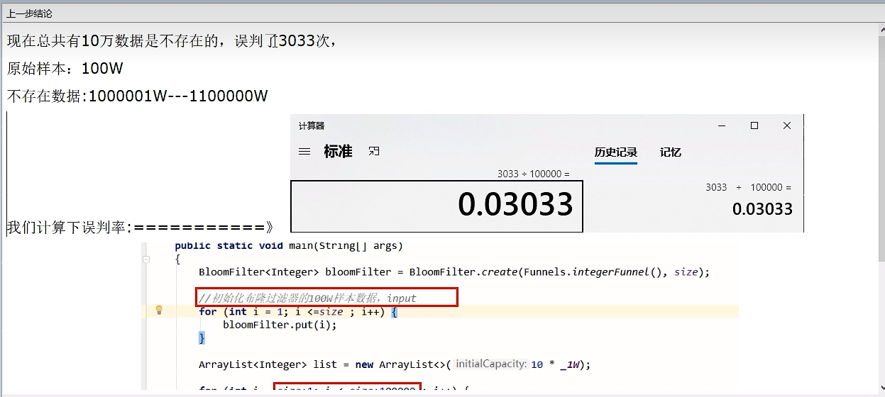

debug源码分析下，看看hash函数

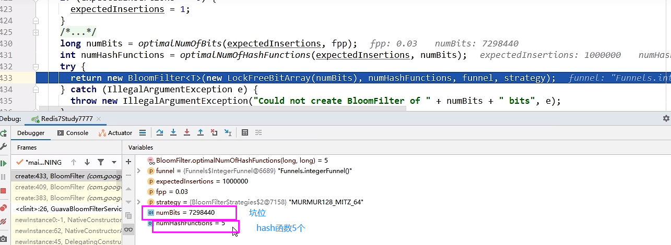

布隆过滤器说明

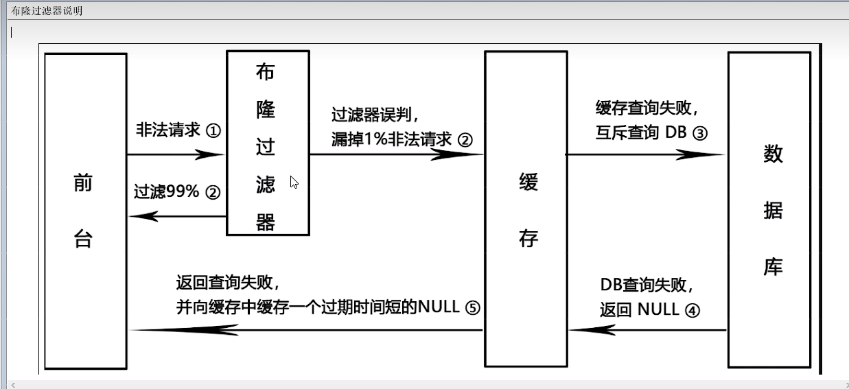

##### 家庭作业思考题:黑名单使用

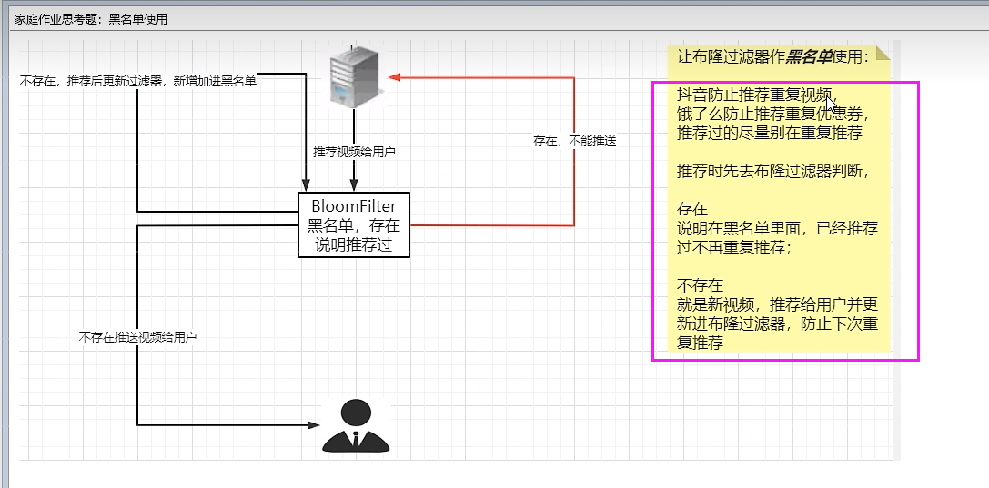

# P126126\_redis高级篇之缓存击穿是什么及危害

## 7.5缓存击穿

### 7.5.1是什么

大量的请求同时查询一个key时，

此时这个key正好失效了，就会导致大量的请求都打到数据库上面去。

简单说就是热点key突然失效了，暴打mysql。

穿透和击穿，截然不同。

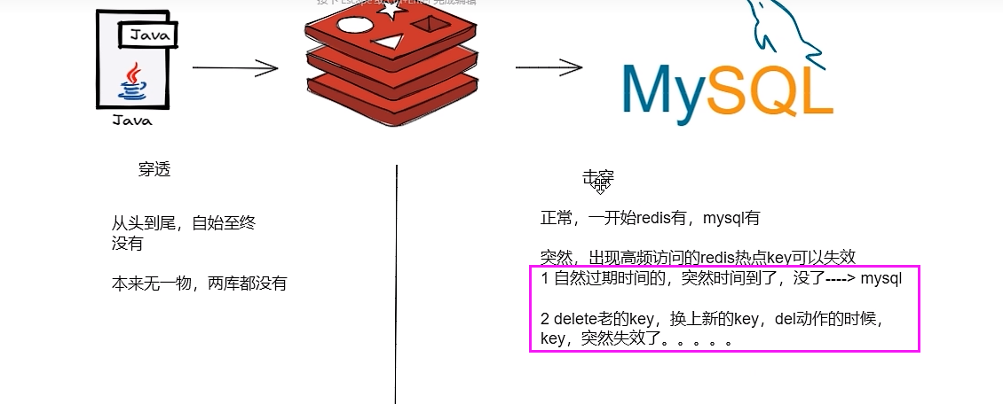

### 7.5.2危害

* 会造成某一时刻数据库请求量过大，压力剧增。
* 一般技术部门需要知道热点key是那些个?做到心里有数防止击穿

### 7.5.3解决



#### 热点key失效

* 时间到了自然清除但还被访问到
* delete掉的key，刚巧又被访问

#### 方案1:差异失效时间，对于访问频繁的热点key，干脆就不设置过期时间

#### 方案2:互斥跟新，采用双检加锁策略

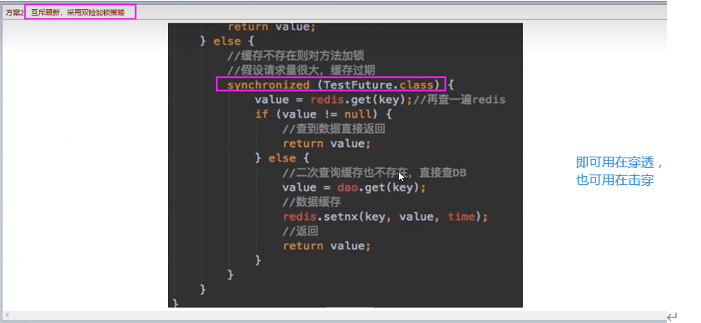

# P127 127\_redis高级篇之天猫聚划算需求分析-设计-案例编码

### 7.5.4案例（天猫聚划算功能实现+防止缓存击穿）

#### 模拟高并发的天猫聚划算案例code

##### 技术方案实现-分析过程

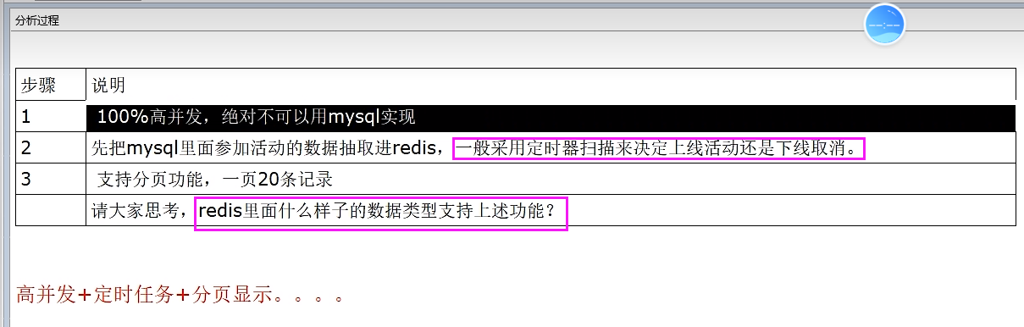

老的活动下线，新的活动上线，如何避免缓存击穿。

##### 技术方案实现-redis数据类型选型（list用于分页，zet用于排行）

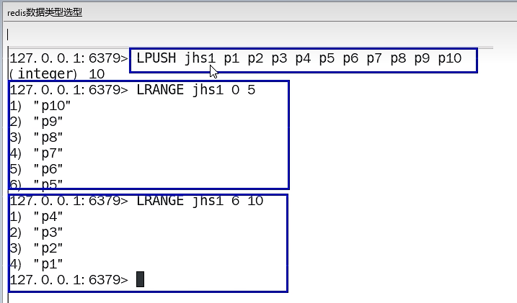

##### 技术方案实现-springboot+redis实现高并发的聚划算

###### Entity

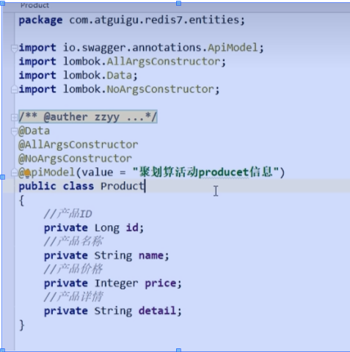

###### JHSTaskService（采用定时器将参与聚划算活动的特价商品新增进入redis中）

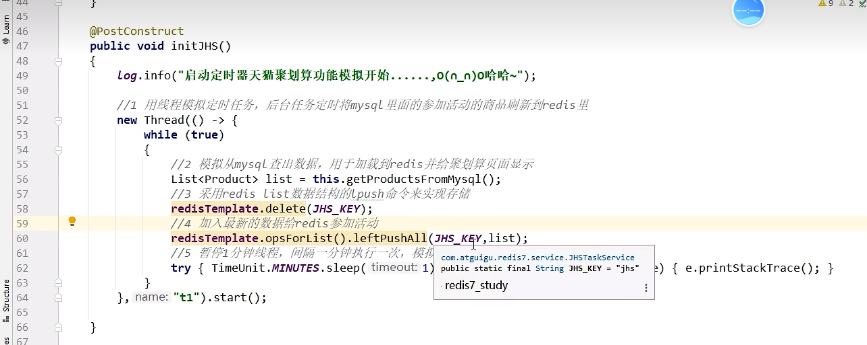

###### JHSProductCoptroller

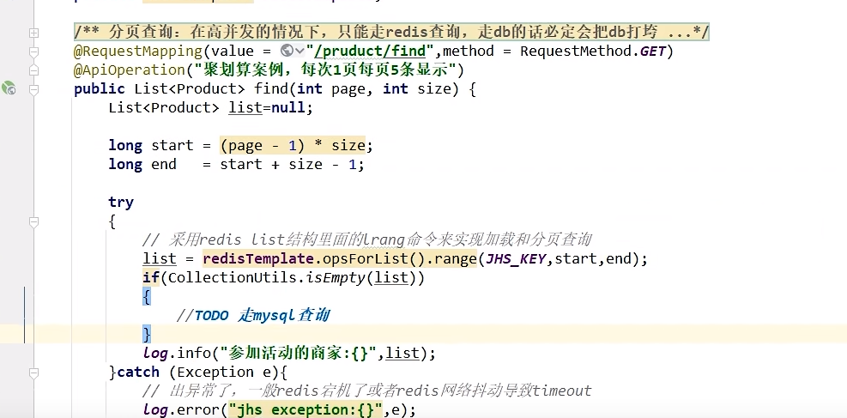

##### 至此步骤，上述聚划算的功能算是完成，请思考在高并发下有什么经典生产问题?

###### 热点key突然失效导致可怕的缓存击穿

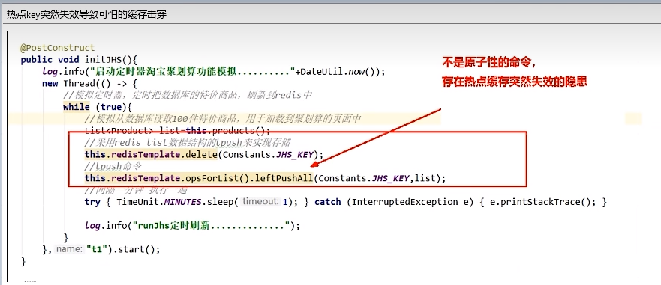

delete命令执行的一瞬间有空隙，其它请求线程继续找Redis为null。打到了mysql，暴击

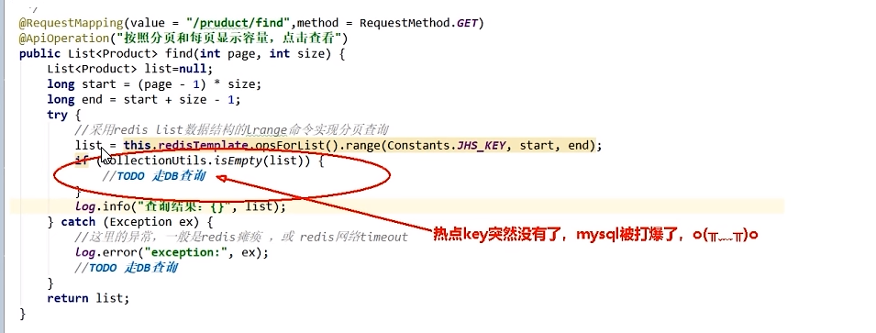

###### 最终目的

2条命令原子性还是其次，主要是防止热key突然失效暴击mysql打爆系统

##### 复习缓存问题汇总

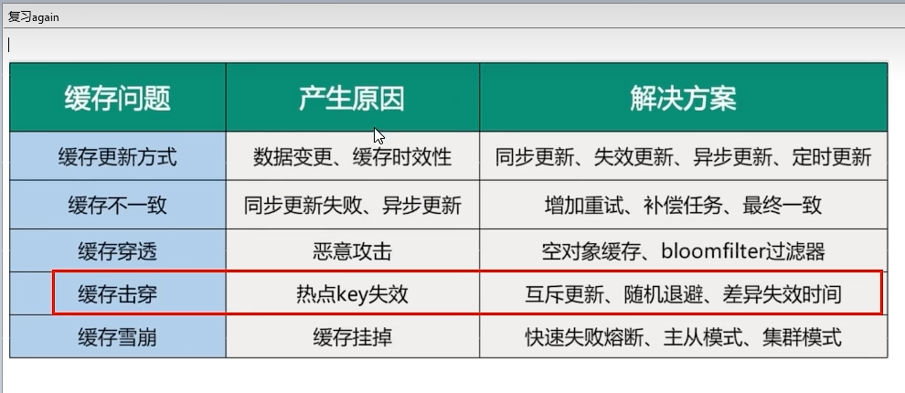

#### 进一步升级加固案例

##### 复习，互斥跟新，采用双检加锁策略

##### 差异失效时间

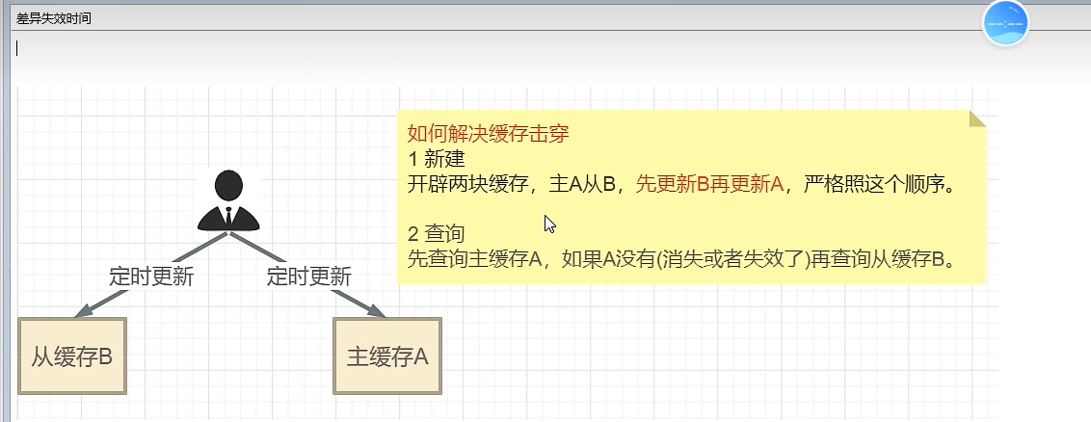

##### JHSTaskService

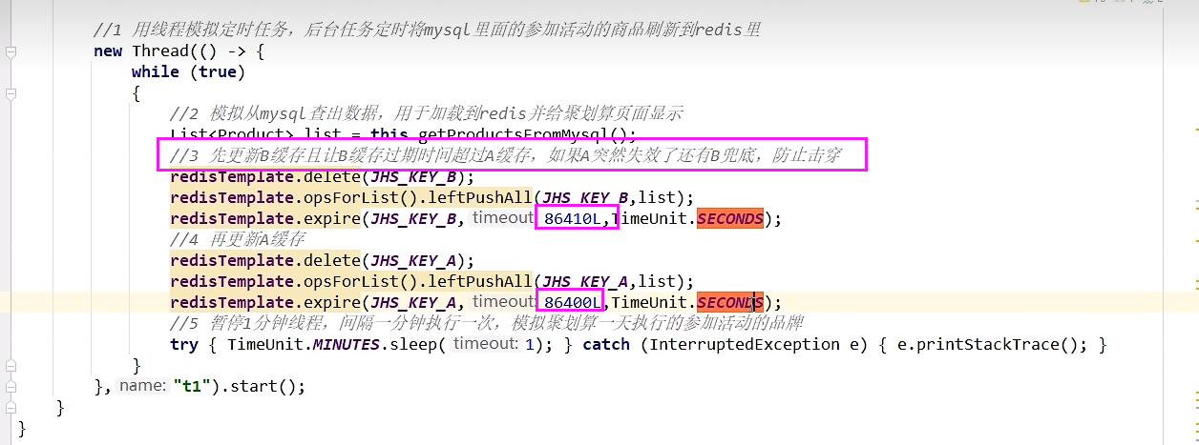

##### JHSProductController

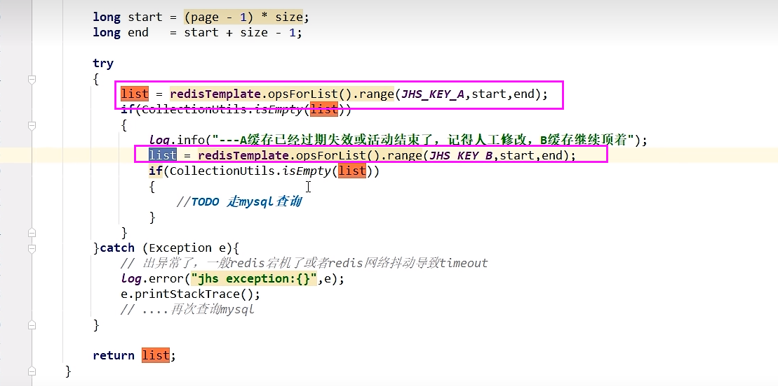

# P128 128\_redis高级篇之缓存预热雪崩穿透击小总结

## 7.6总结

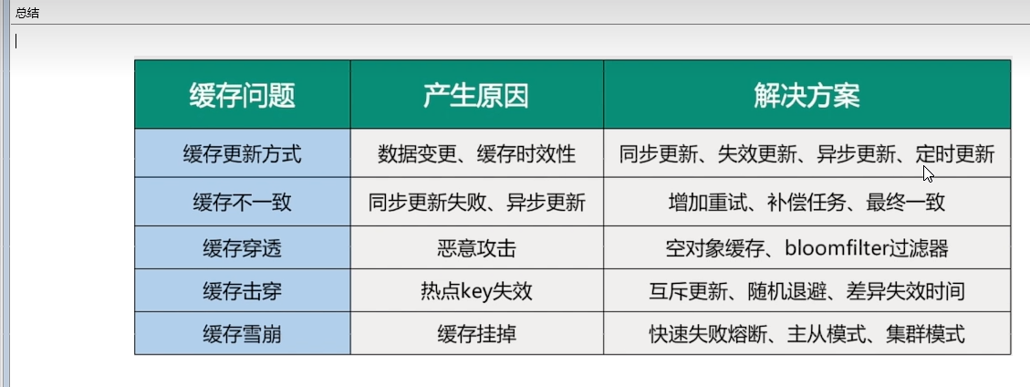

# P129 129\_redis高级篇之redis分布式锁大厂面试题简介

## 8.1粉丝反馈回来的题目

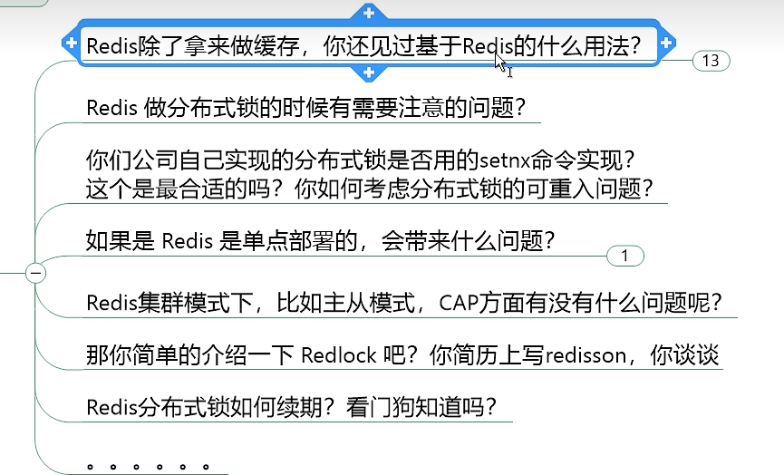

### Redis除了拿来做缓存，你还见过基于Redis的什么用法?

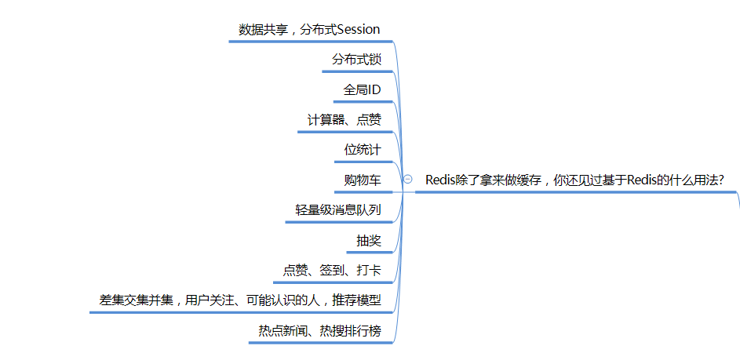

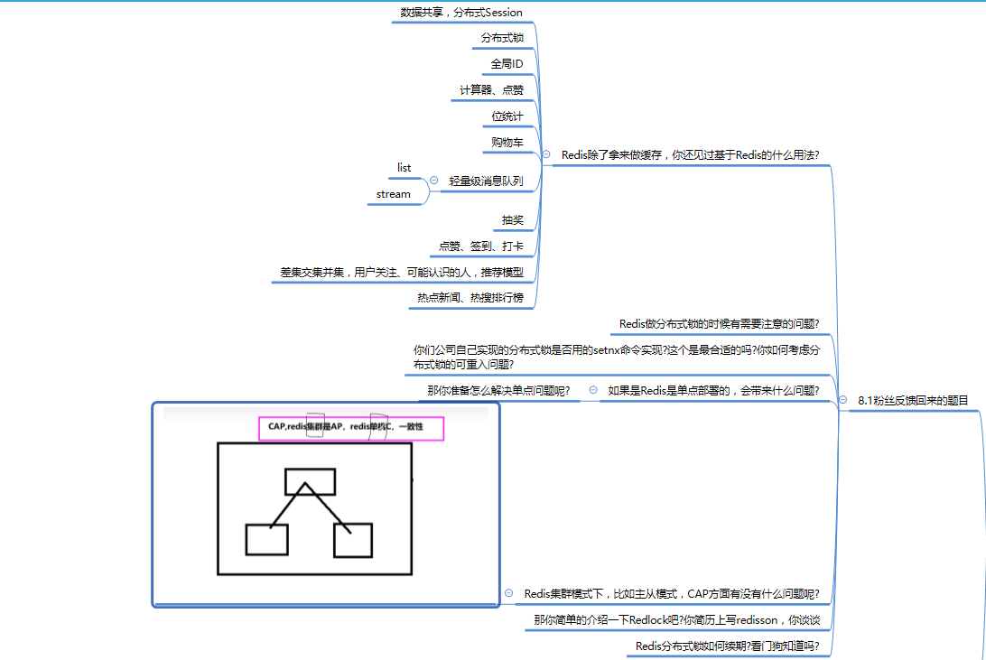

# P130 130\_redis高级篇之redis分布式锁是什么及超卖故障

## 8.2锁的种类



## 8.3一个靠谱分布式锁需要具备的条件和刚需

### 独占性

OnlyOne，任何时刻只能有且仅有一个线程持有

### 高可用

若redis集群环境下，不能因为某一个节点挂了而出现获取锁和释放锁失败的情况。

高并发请求下，依旧性能OK好使。

### 防死锁

杜绝死锁，必须有超时控制机制或者撤销操作，有个兜底终止跳出方案。

### 不乱抢

防止张冠李戴，不能私下unlock别人的锁，只能自己加锁自己释放，自己约的锁含着泪也要自己解

### 重入性

同一个节点的同一个线程如果获得锁之后，它也可以再次获取这个锁。

## 8.4分布式锁

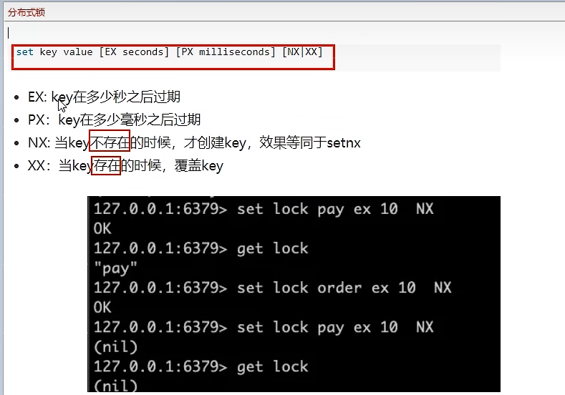

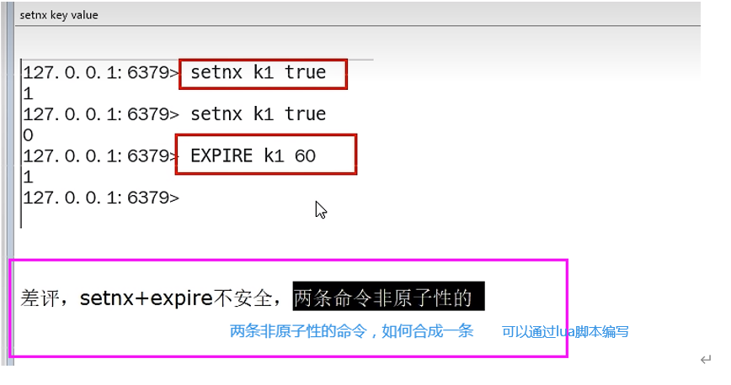

## 8.5重点

JUC中AQS锁的规范落地参考+可重入锁考虑+Lua脚本+Redis命令一步步实现分布式锁

## 8.6Base案例(boot+redis)

### 8.6.1使用场景

多个服务间保证同一时刻同一时间段内同一用户只能有一个请求(防止关键业务出现并发攻击)

### 8.6.2主启动业务类

#### 8.6.2.3lnventoryService

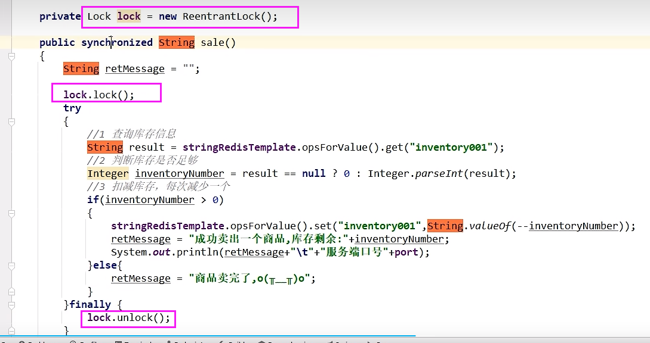

#### 8.6.2.4lnventoryController

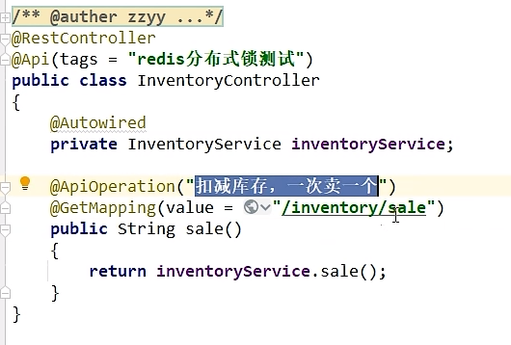

## 8.7手写分布式锁思路分析2023

### 8.7.1初始化版本简单添加

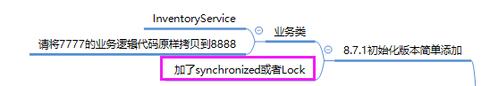

### 8.7.2nginx分布式微服务架构

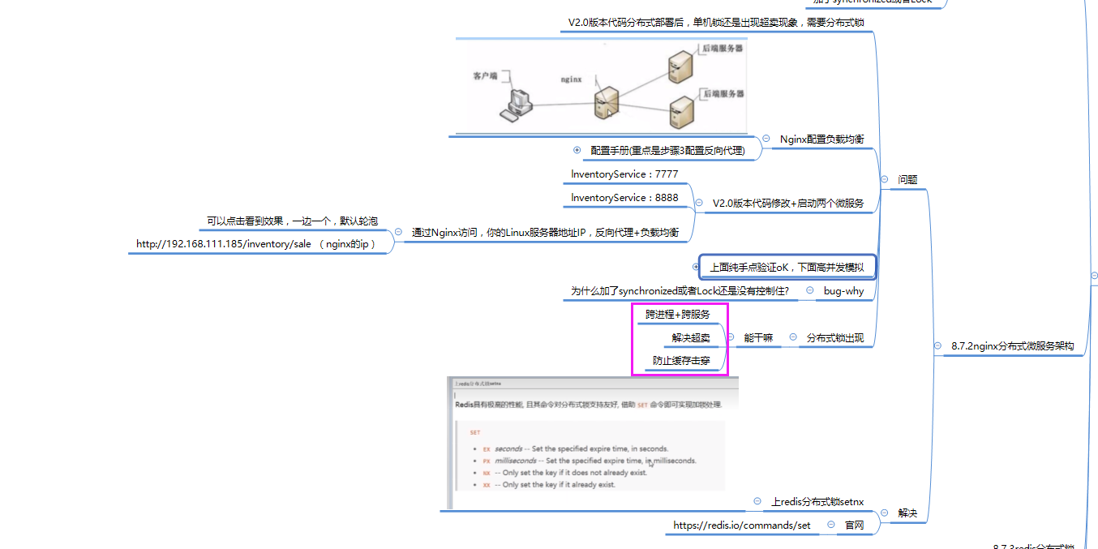

为什么加了synchronized或者Lock还是没有控制住?

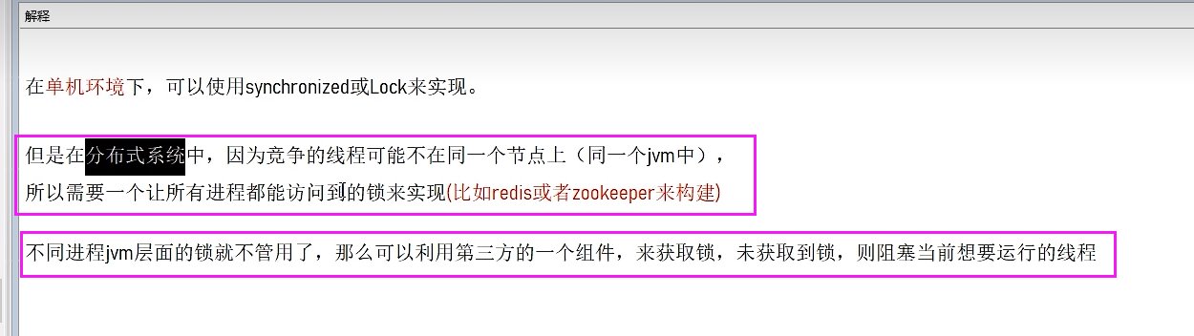

# P131 131\_redis高级篇之redis分布式锁迭代编01

### 8.7.3redis分布式锁

#### 8.7.3.1通过递归重试的方式-版本1

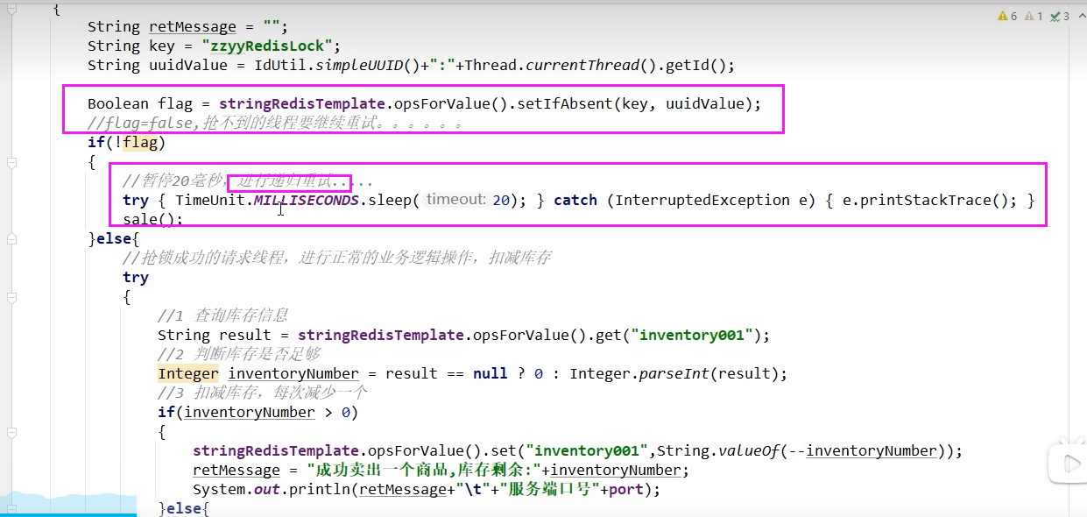

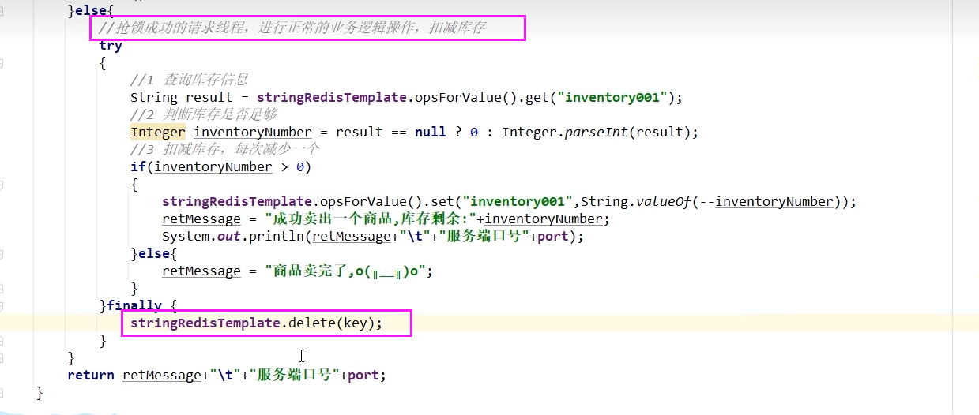测试手工OK，测试Jmeter压测5000OK，递归是一种思想没错，但是容易导致StackOverflowError，不太推荐，进一步完善。

##### 问题

递归重试，容易导致stackoverfLowerror，所以不太推荐，另外，高并发唤醒后推荐用while判断而不是if

#### 8.7.3.2多线程判断想想J儿UC里面说过的虚假唤醒，用while替代if-版本2

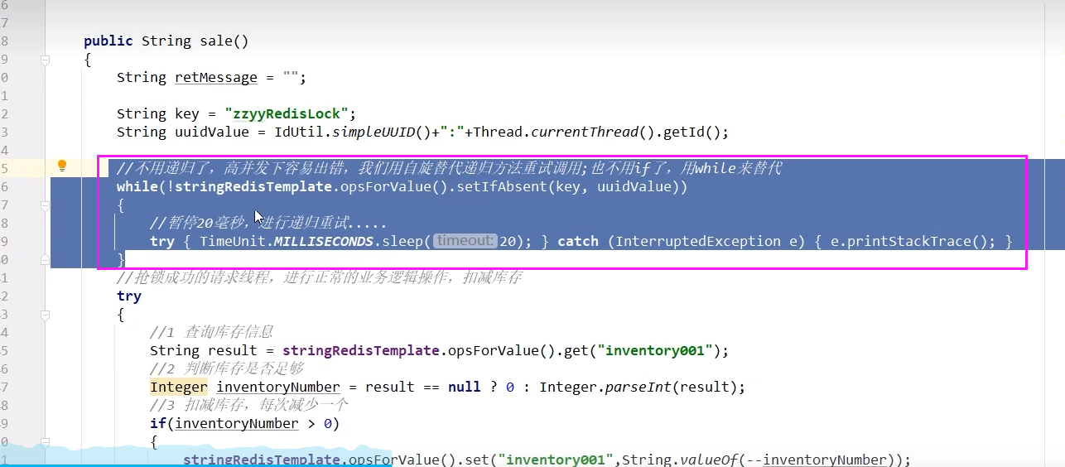

##### 问题

分布式锁的过期时间

部署了微服务的Java程序机器挂了，代码层面根本没有走到finally这块,

没办法保证解锁(无过期时间该key一直存在)，这个key没有被删除，需要加入一个过期时间限定key

### 8.7.4宕机与过期+防止死锁

#### 8.7.4.1设置key+过期时间分开了，必须要合并成一行具备原子性-版本3

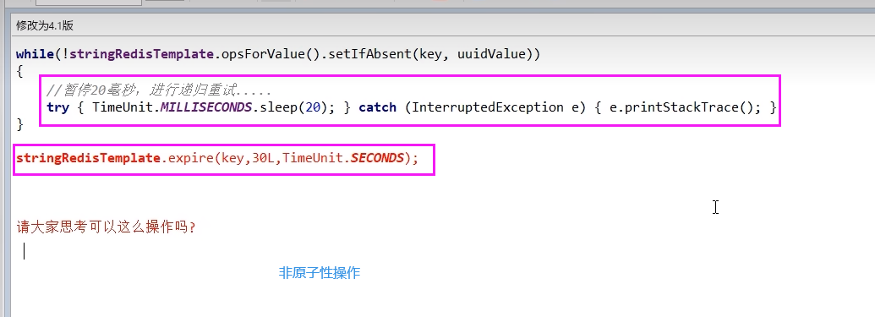

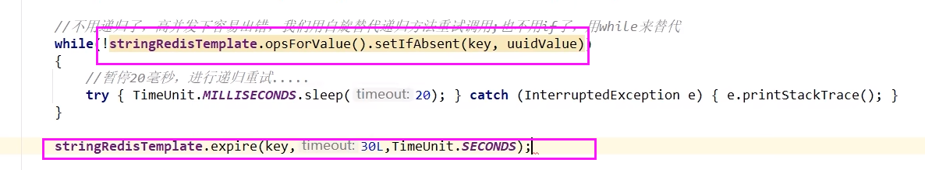

#### 8.7.4.2加锁和过期时间设置必须同一行，保证原子性 -版本4

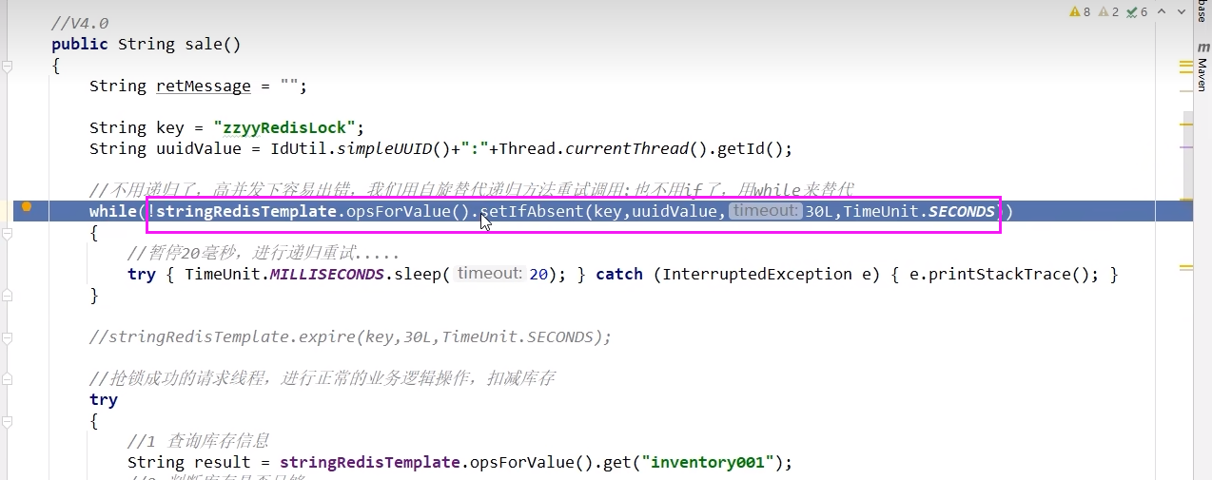

##### 问题

实际业务处理时间如果超过了默认设置key的过期时间??尴尬―一ll

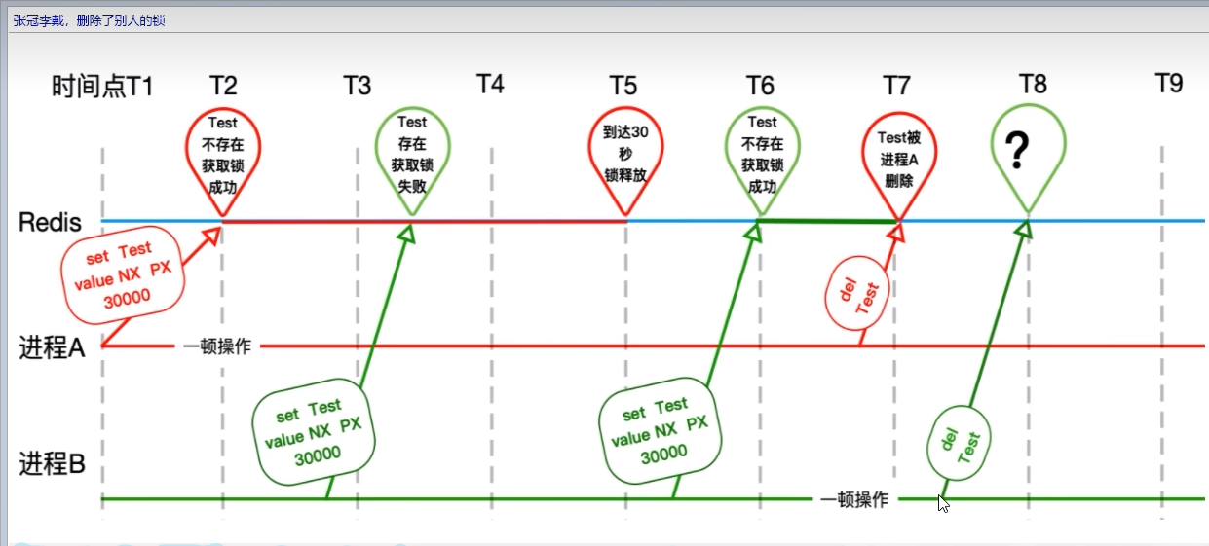

### 8.7.5防止误删key的问题

#### 8.7.5.1只删除自己的锁-版本5

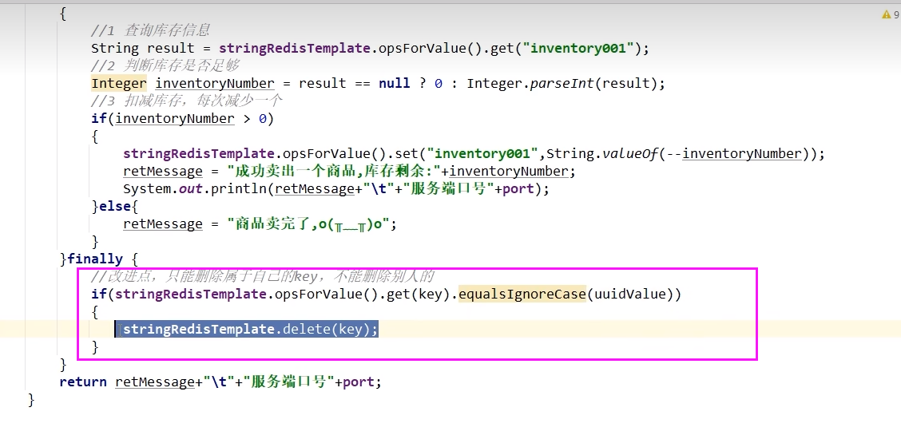

##### 问题

finally块的判断+del删除操作不是原子性的

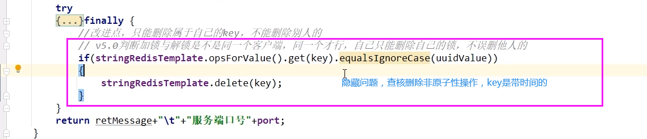

### 8.7.6Lua保证原子性

#### 8.7.6.1启用lua脚本编写redis分布式锁判断＋删除判断代码

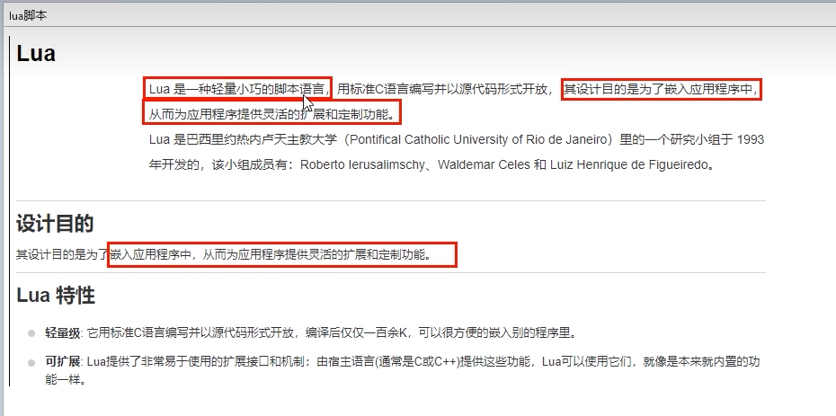

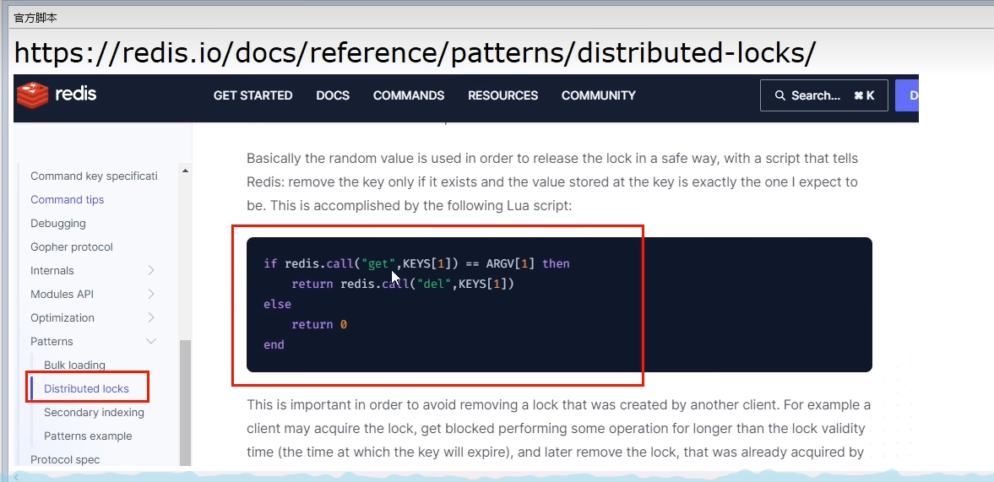

# P132 132\_redis高级篇之redis分布式锁迭代编02

#### 8.7.6.2Lua脚本浅谈

##### Lua脚本初识

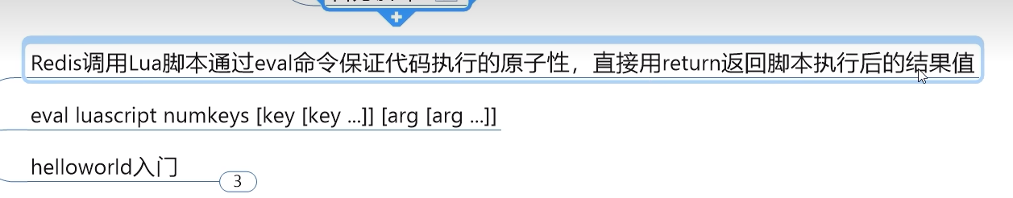

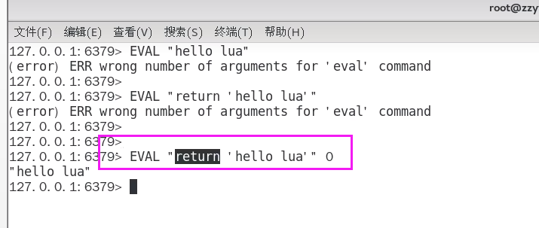

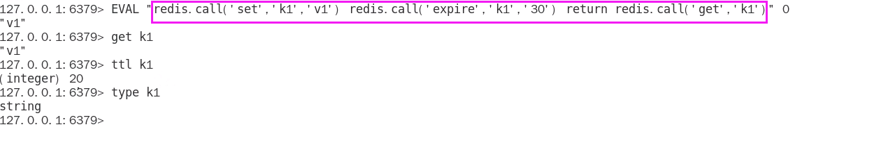

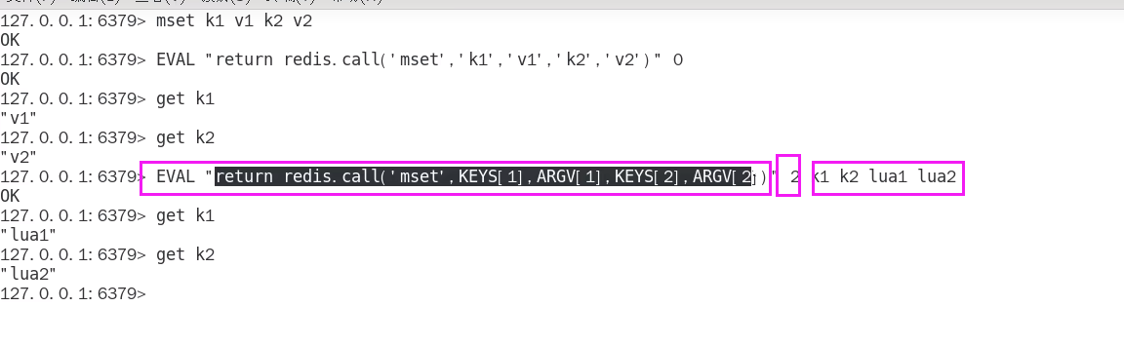

##### Lua脚本进—步

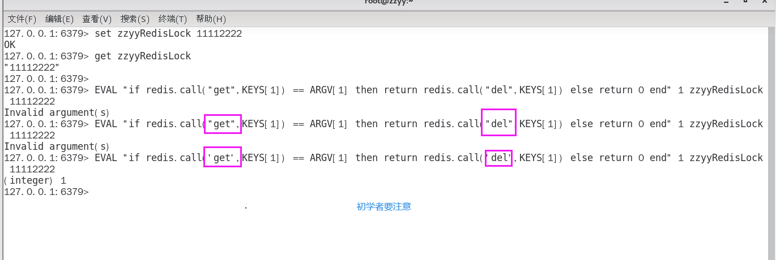

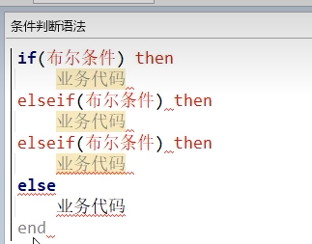

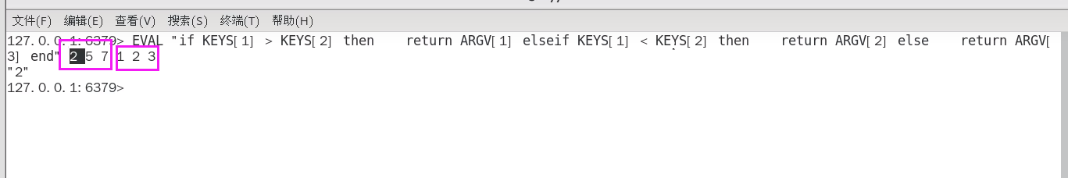

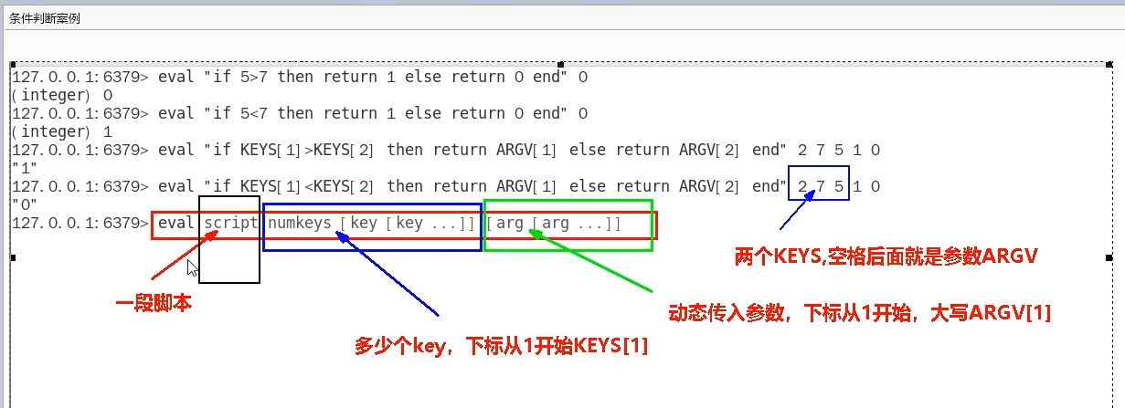

#### 8.7.6.3 解决代码问题

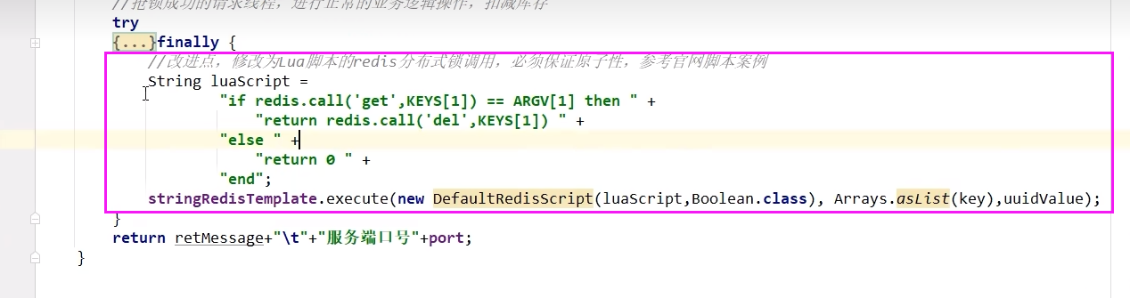

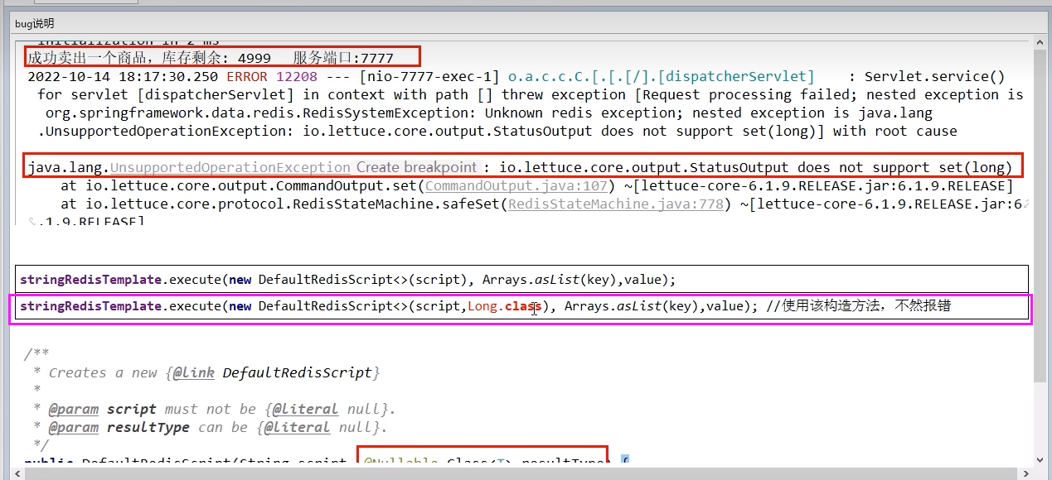

##### 问题

如何兼顾锁的可重入性问题?

# P133 133\_redis高级篇之redis分布式锁迭代编写03

### 8.7.7.可重入锁+设计模式

#### 8.7.7.2可重入锁(又名递归锁)

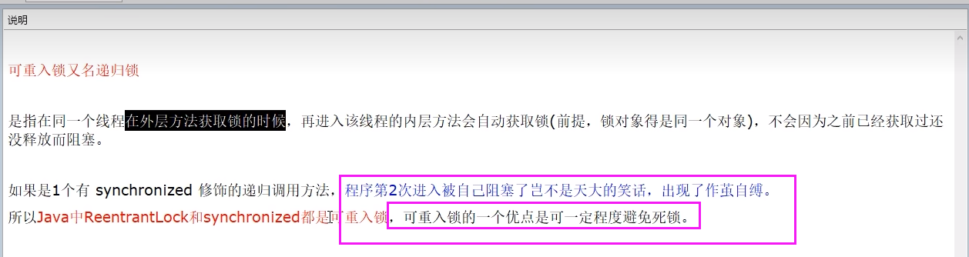

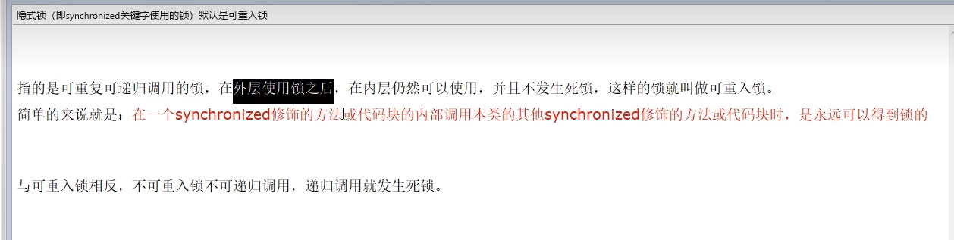

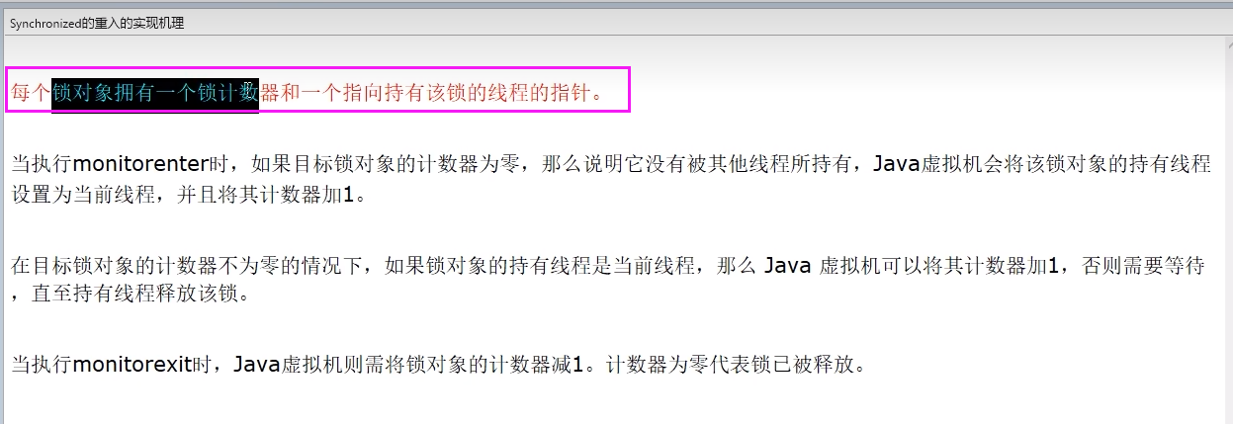

lock 有申请有释放，如果申请了不是放，会影响其它线程获得锁

##### 思考，上述可重入锁计数问题，redis中那个数据类型可以代替

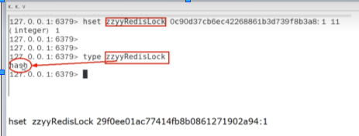

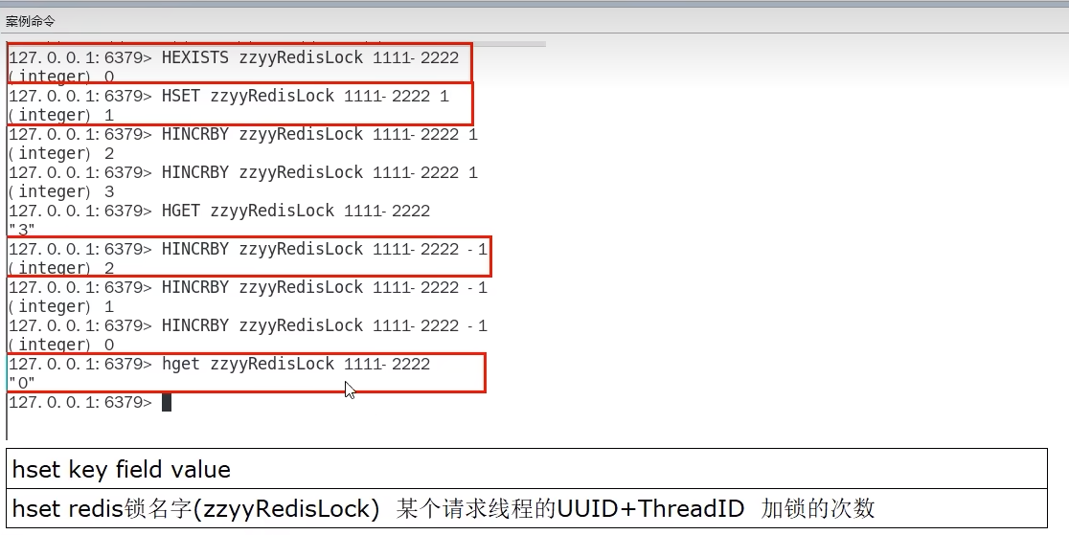

##### 小总结

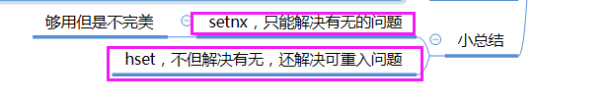

# P134 134\_redis高级篇之redis分布式锁迭代编写04

#### 8.7.7.5思考＋设计重点(一横一纵)

目前有2条支线，目的是保证同一个时候只能有一个线程持有锁进去redis做扣减库存动作

##### 保证加锁/解锁，lock/unlock

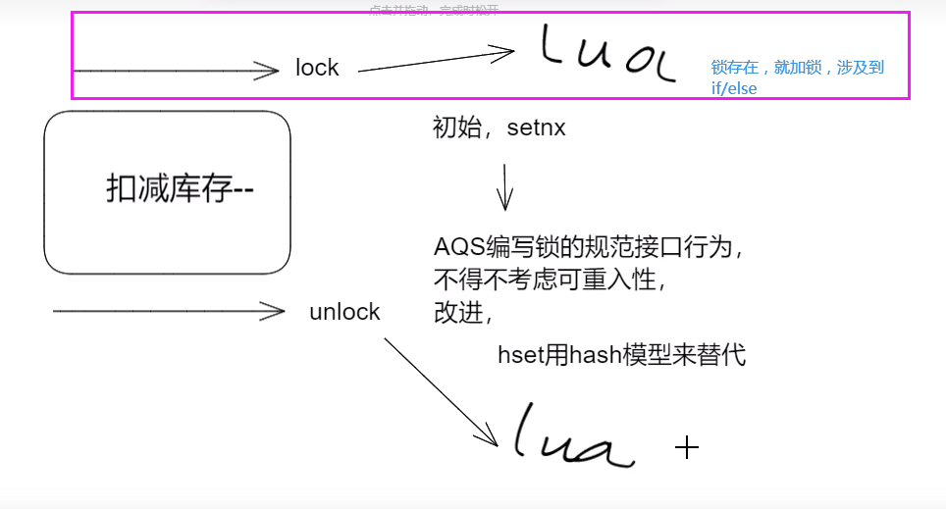

###### Redis命令过程分析

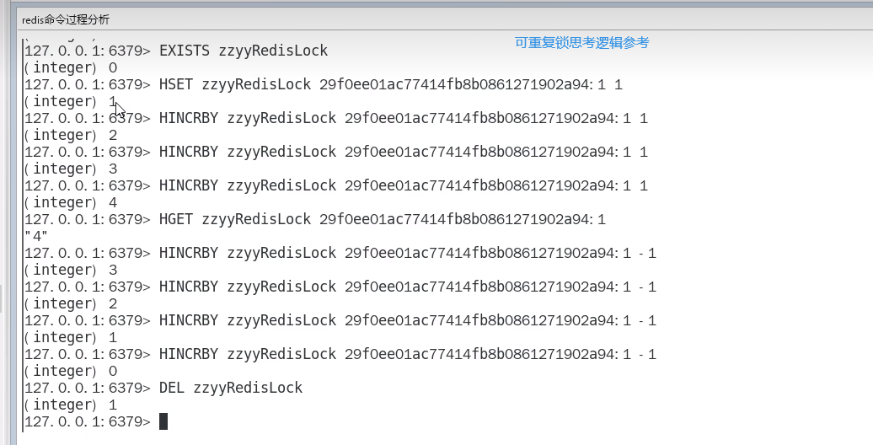

###### 加锁lua脚本lock

先判断redis分布式锁这个key是否存在

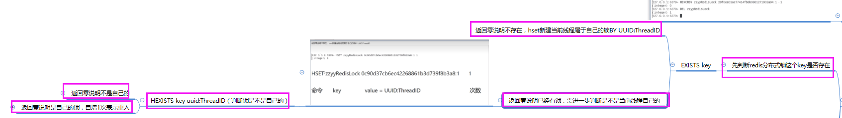

上述设计修改为Lua脚本

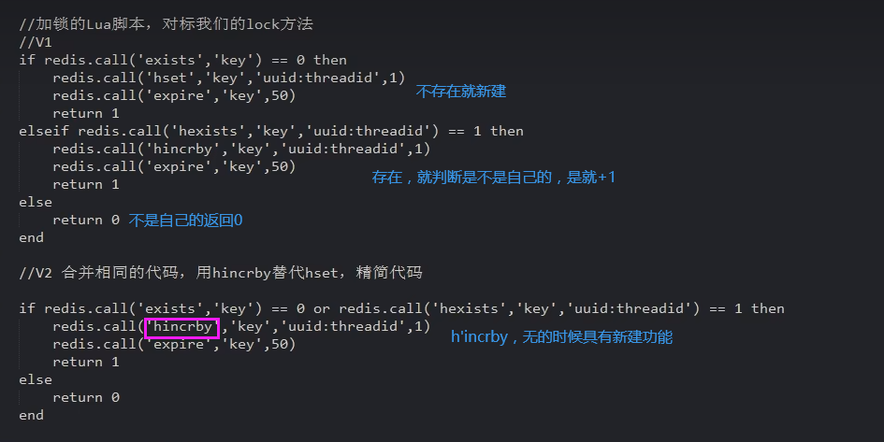

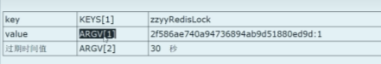

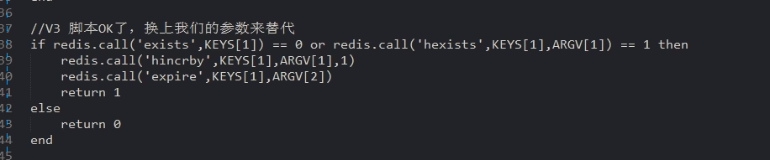

测试

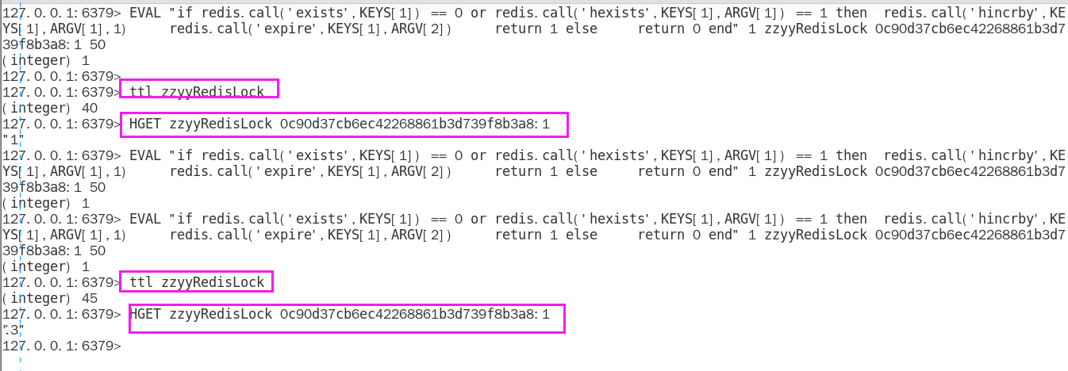

###### 解锁lua脚本unlock

设计思路:有锁且还是自己的锁

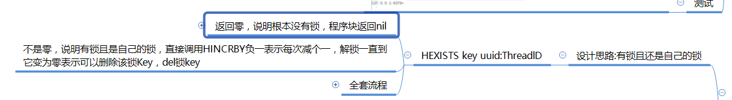

上述设计修改为Lua脚本

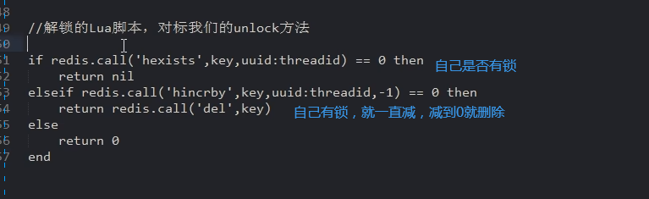

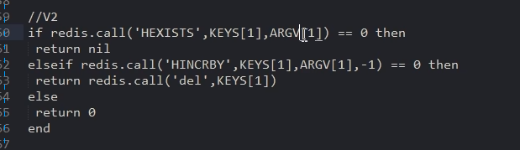

测试全套流程

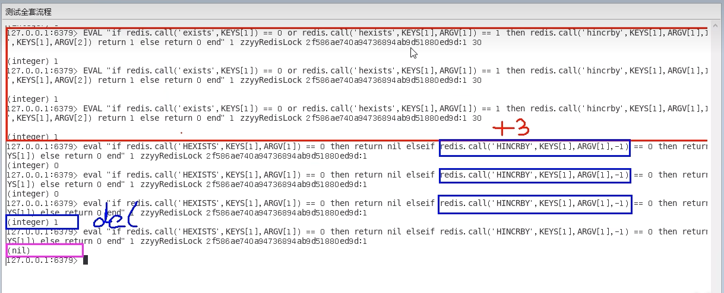

##### 扣减库存redis命令的原子性

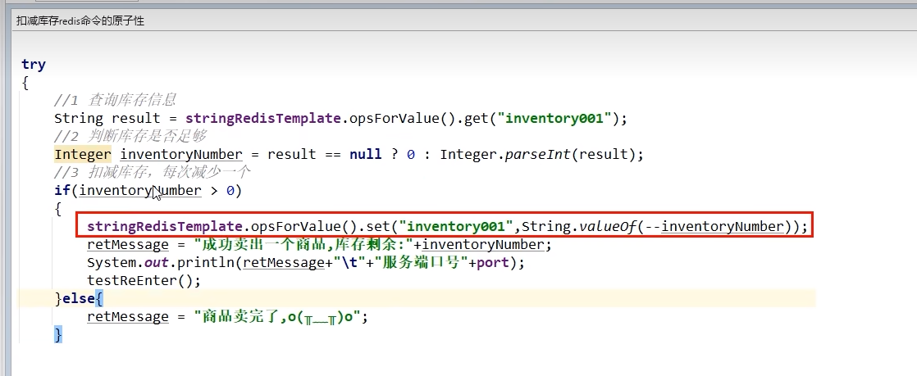

# P135 135\_redis高级篇之redis分布式锁迭代编码05

#### 8.7.7.7将上述lua脚本整合进入微服务Java程序

##### 8.7.7.7.1复原程序为初始无锁版

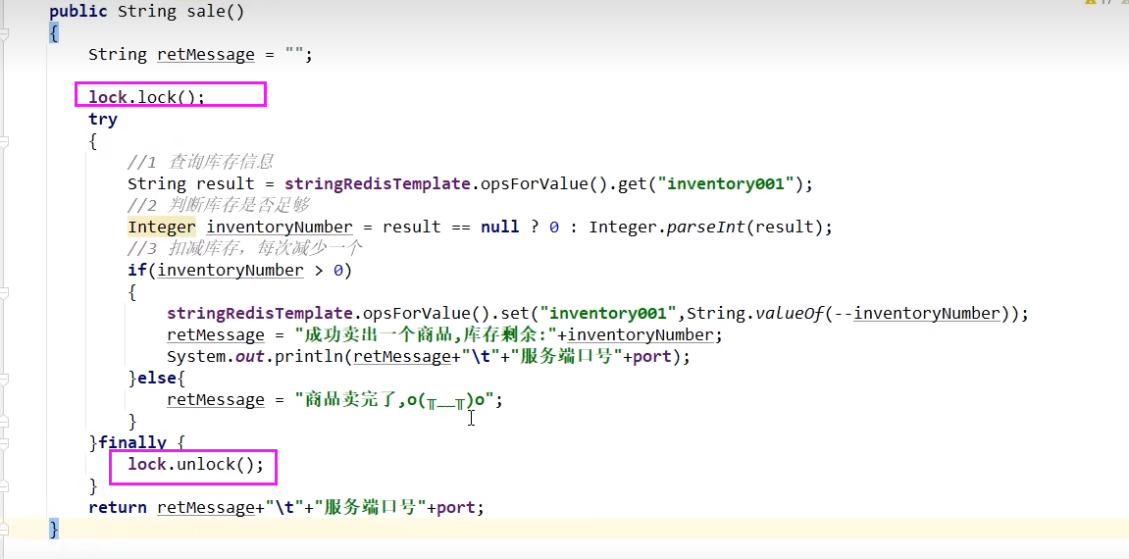

##### 8.7.7.7.2新建RedisDistributedLock类并实现JUC里面的Lock接口



##### 8.7.7.7.3满足JC里面AQS对Lock锁的接口规范定义来进行实现落地代码

##### 8.7.7.7.4结合设计模式开发属于自己的Redis分布式锁工具类

###### lock方法的全盘通用讲解

加锁代码实现

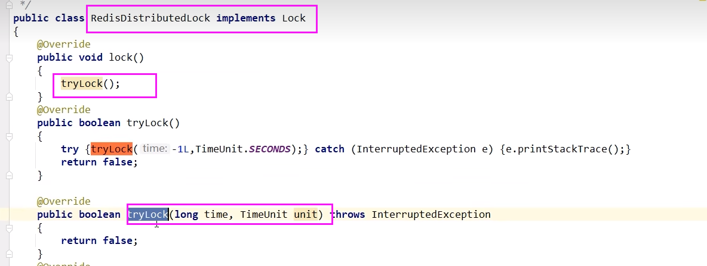

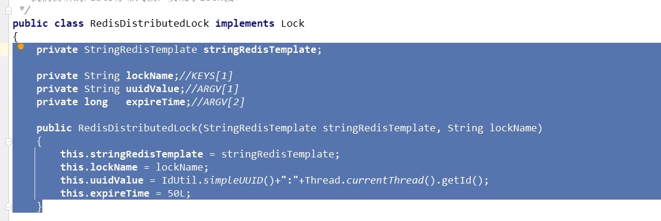

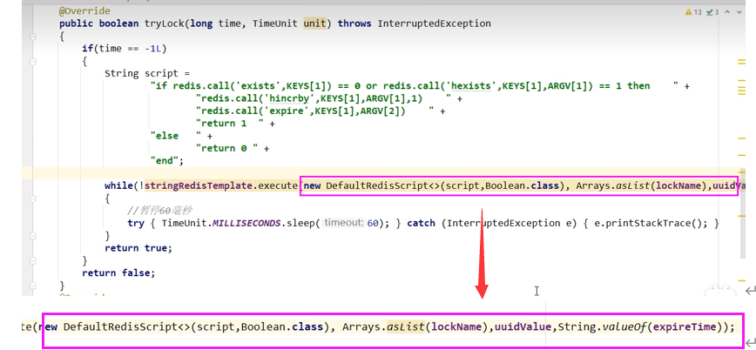

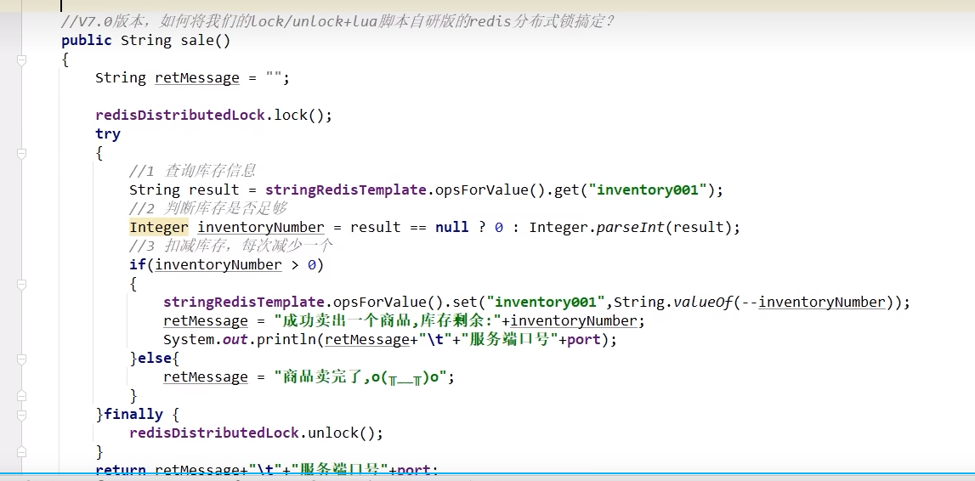

解锁代码实现

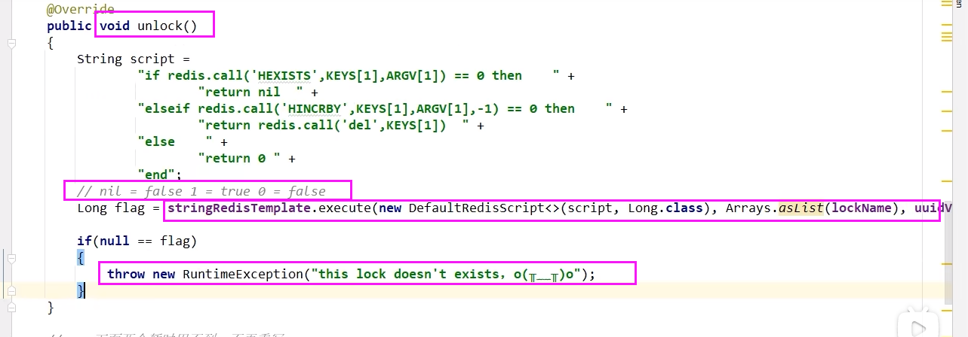



###### lua脚本

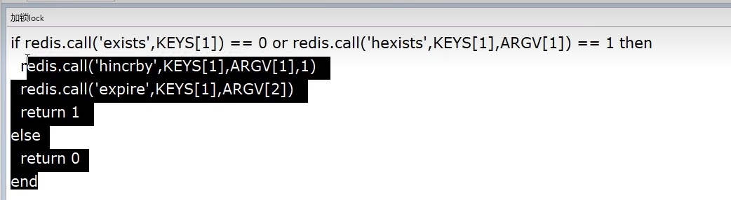

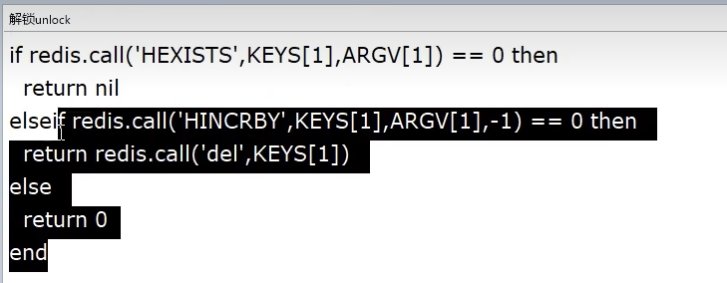

###### 工厂设计模式引入

lnventoryService直接使用上面的代码设计，有什么问题？

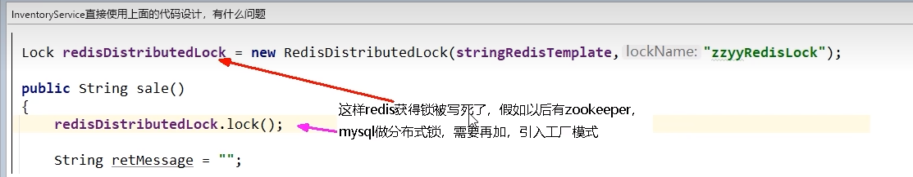

# P136 136\_redis高级篇之redis分布式锁迭代编码06

考虑扩展，本次是redis实现分布式锁，以后zookeeper、mysql实现那?

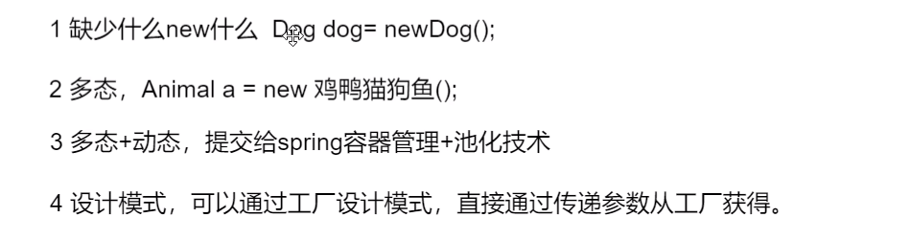

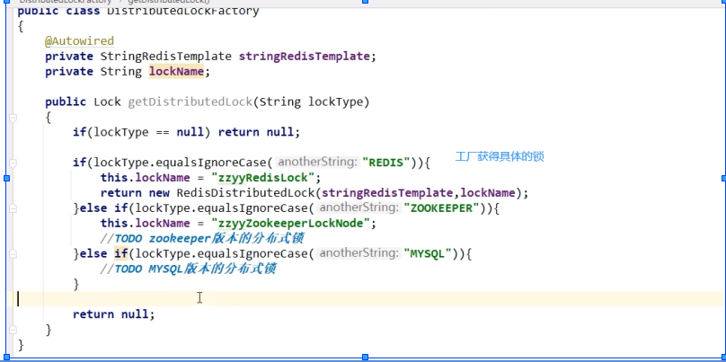

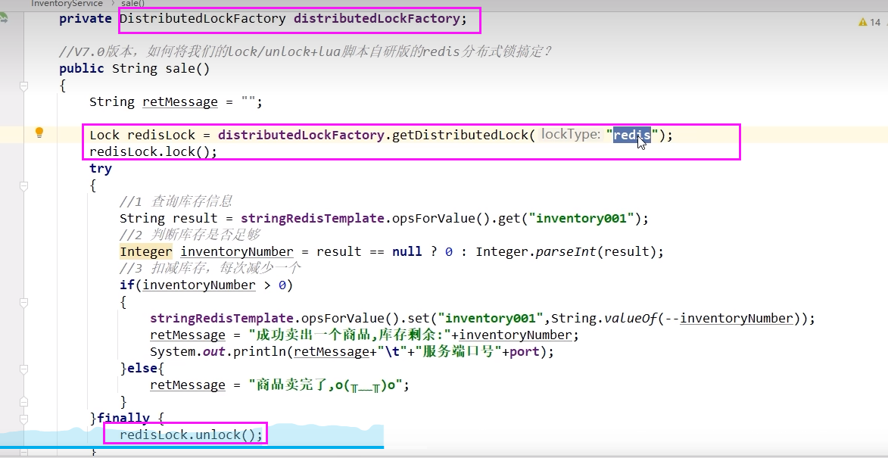

###### 单机+并发测试通过

#### 8.7.7.8可重入性测试重点

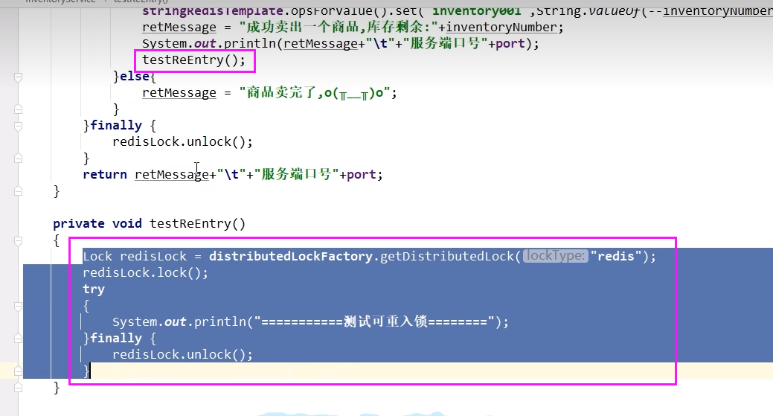

##### 产生问题

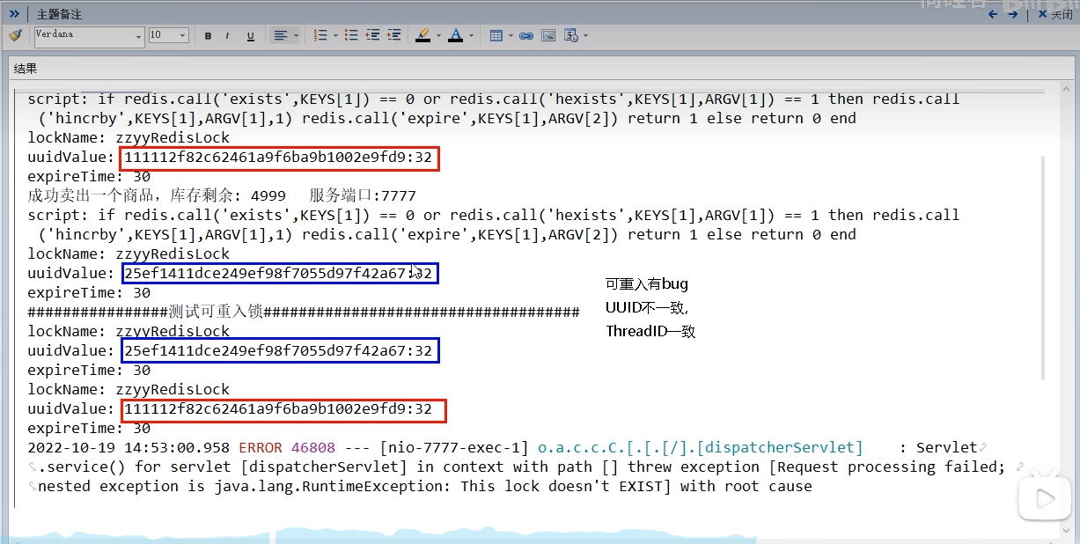

ThreadlD—致了但是UUID不OK

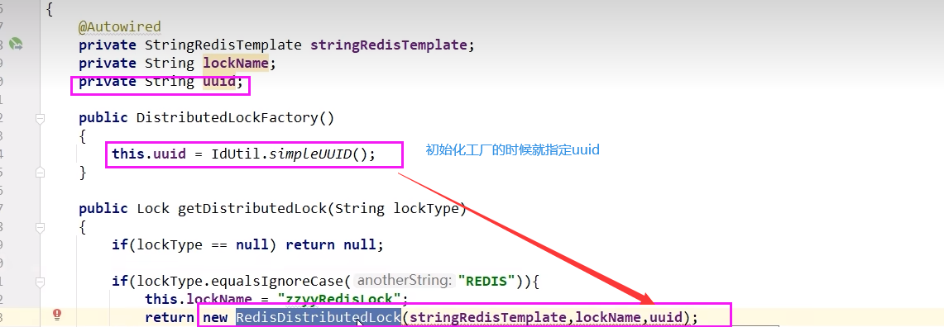

# P137 137\_redis高级篇之redis分布式锁迭代编码07

### 8.7.8自动续期（锁到了过期时间，但是业务还没走完）

#### CAP

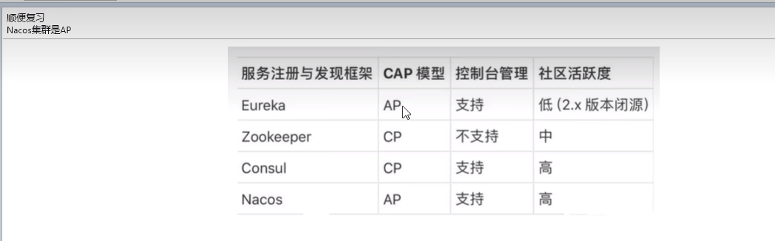

##### zookeper

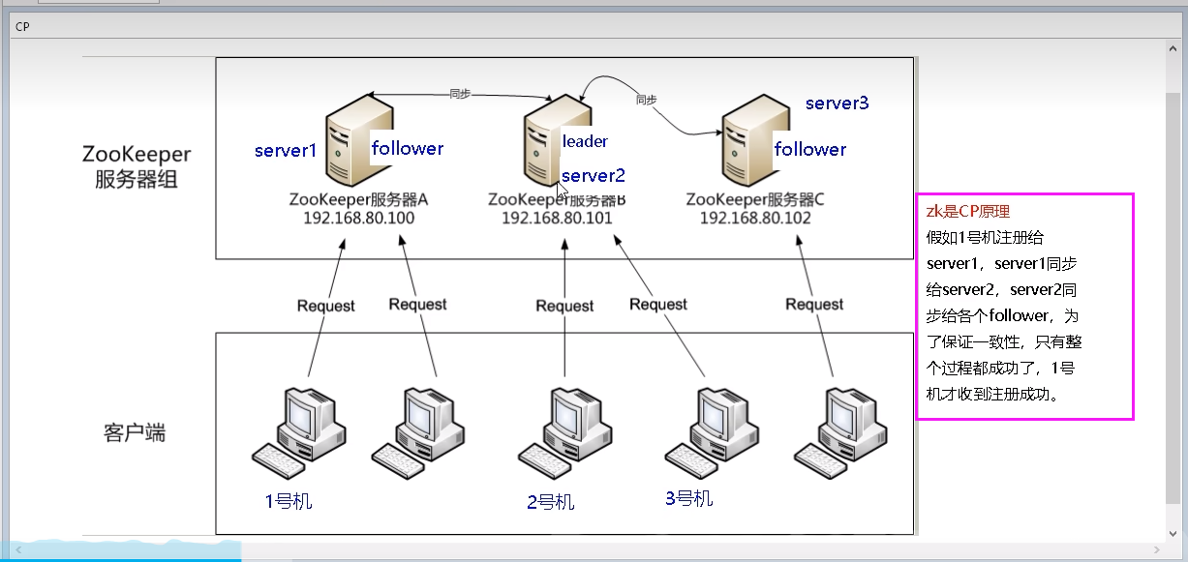

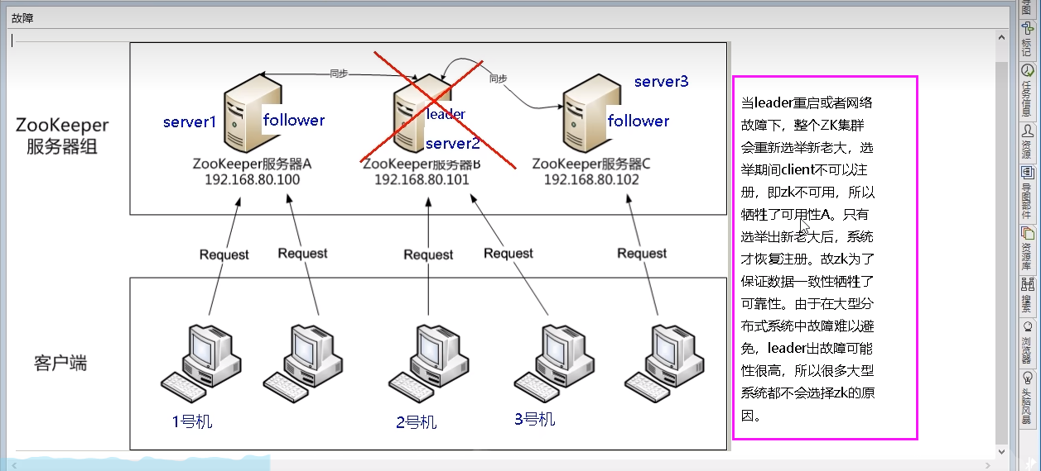

#### 确保redisLock过期时间大于业务执行时间的问题(加个钟，lua脚本)

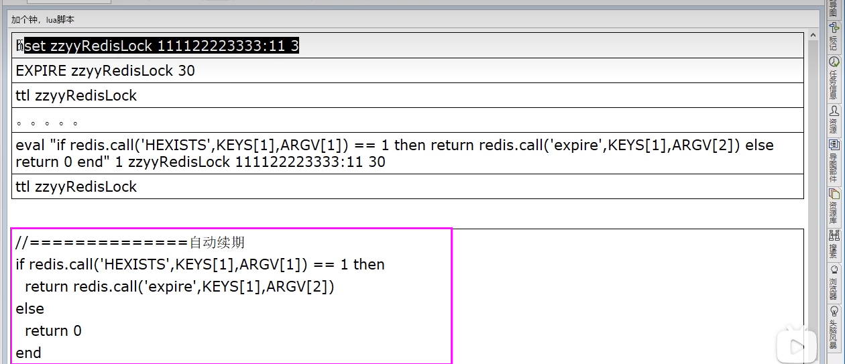

##### 测试

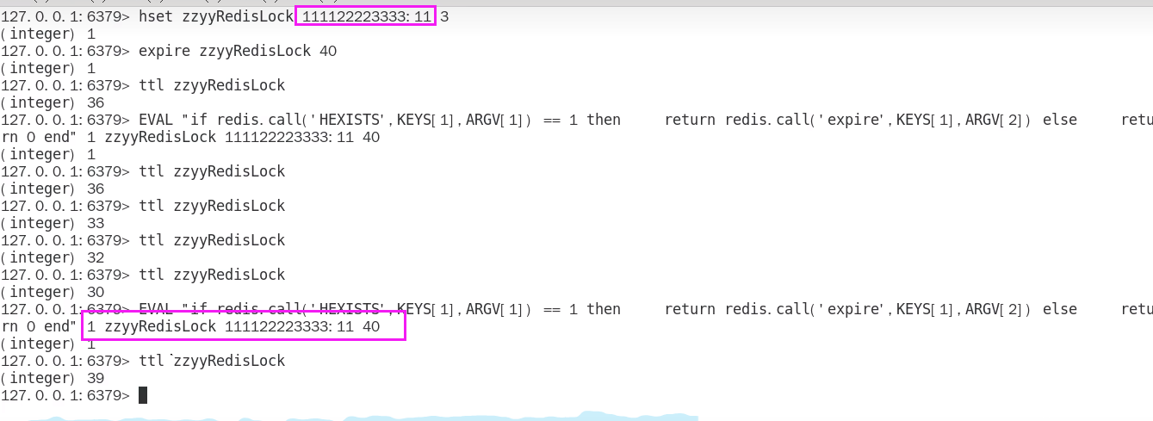

#### 8.0版新增自动续期功能

V8.0，实现自动续期功能的完善，后台自定义扫描程序，如果规定时间内没有完成业务逻辑，会调用加钟自动续期的脚本。

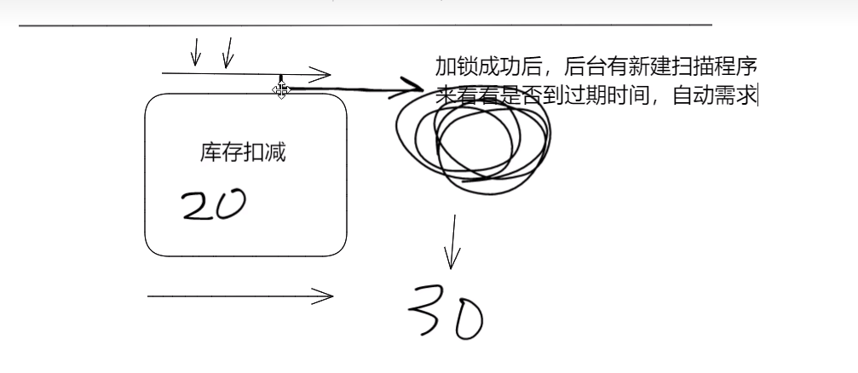

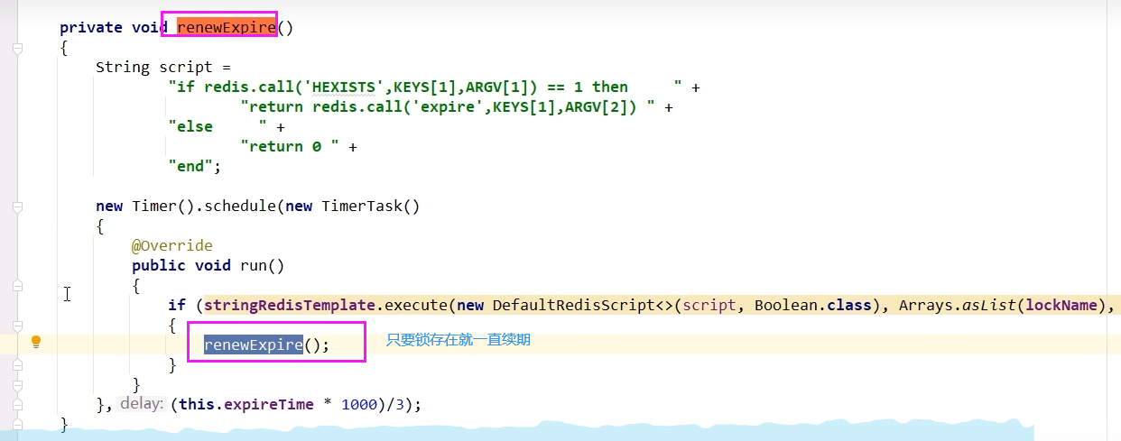

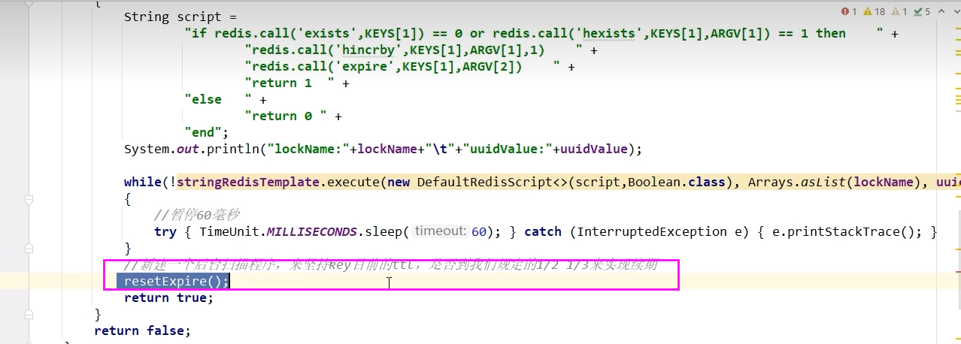

# P138 138\_redis高级篇之redis分布式锁小总结（总共8个版本）

## 8.8小总结

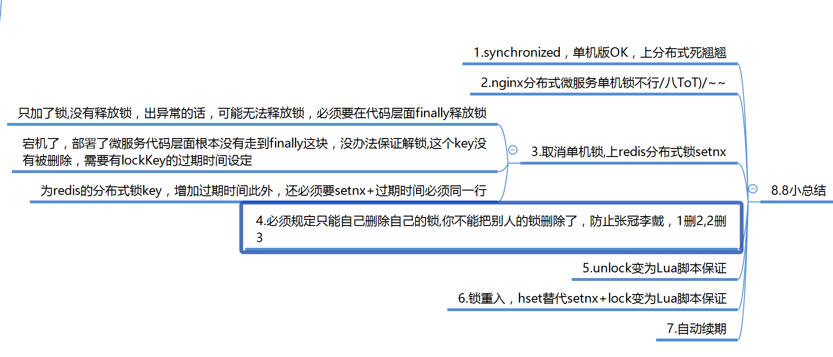

# P139139\_redis高级篇之RedLock底层Redisson源码深度分析上

## 9.1当前代码为8.0版接上一步

### 自研一把分布式锁，面试中回答的主要考点

#### 按照JUC里面java.util.concurrent.locks.Lock接口规范编写

#### lock()加锁关键逻辑（加锁+自旋+续期）

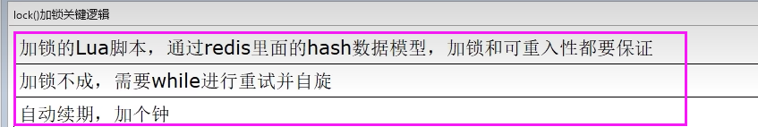

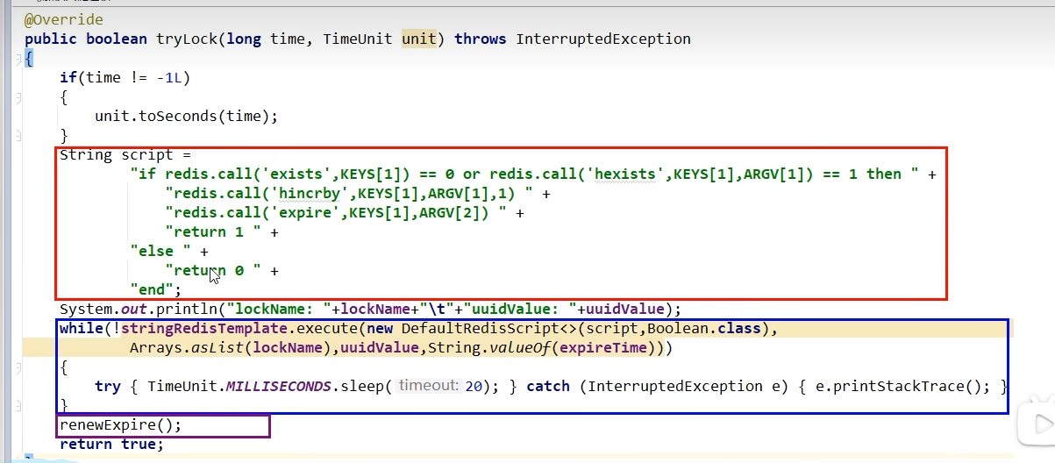

#### unlock解锁关键逻辑

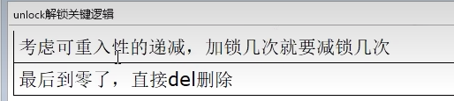

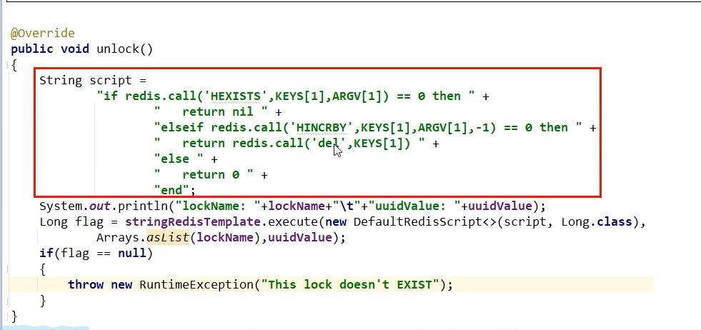

## 9.2Redis分布式锁-Redlock红锁算法Distributed locks with Redis

### 9.2.1官网说明

https://redis.io/docs/manual/patterns/distributed-locks/

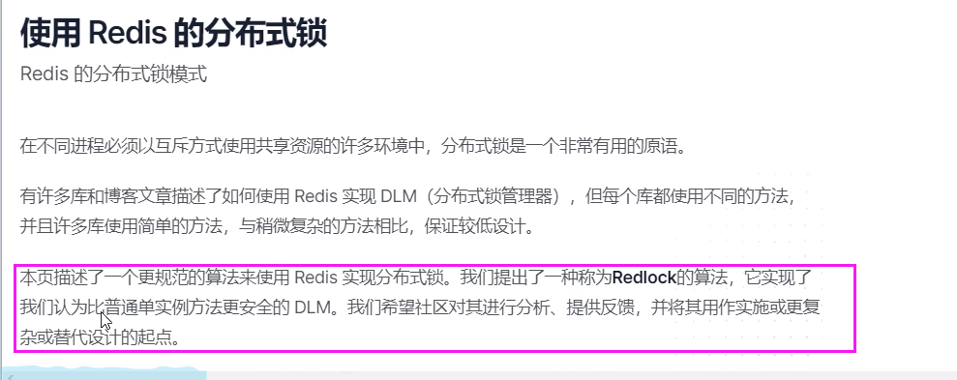

### 9.2.2为什么学习这个?怎么产生的?

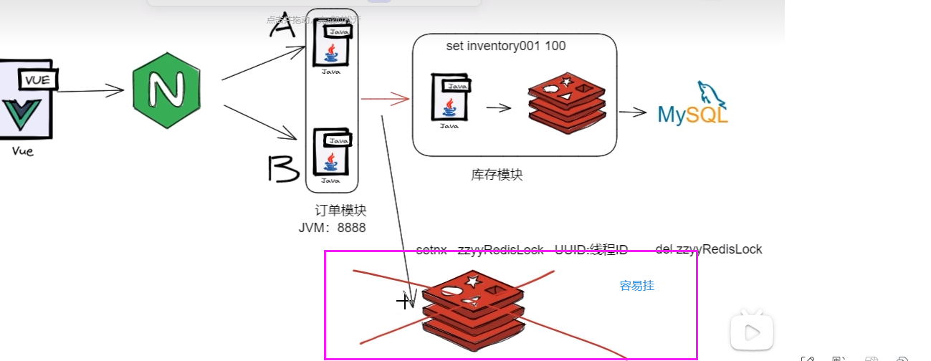

之前我们手写的分布式锁有什么缺点?

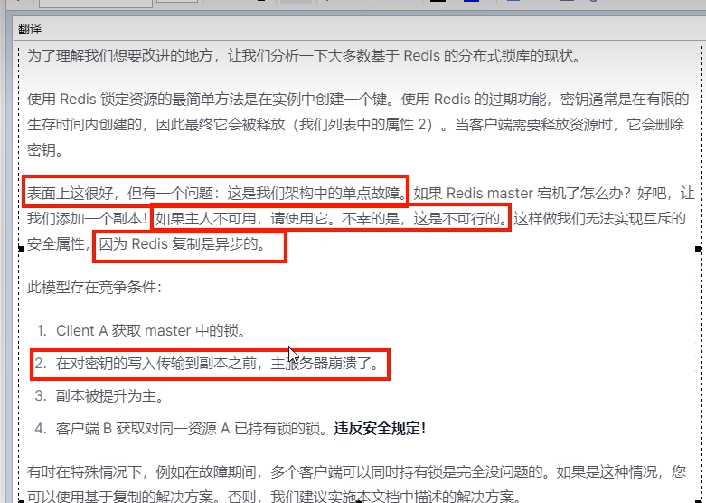

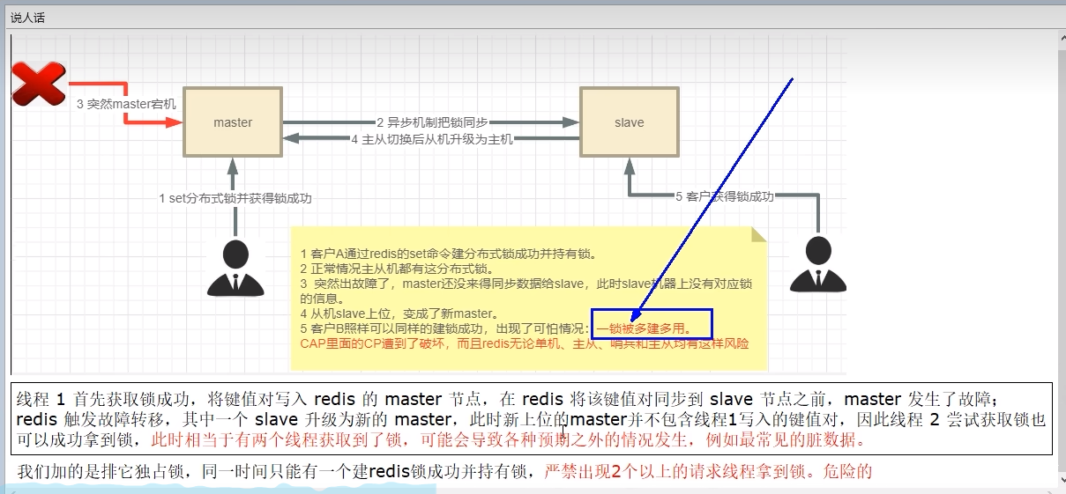

### 9.2.3Redlock算法设计理念(多个master都是主，没有从)

#### 9.2.3.1redis之父提出了Redlock算法解决这个问题

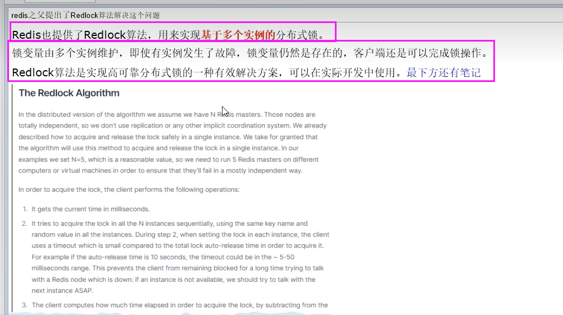

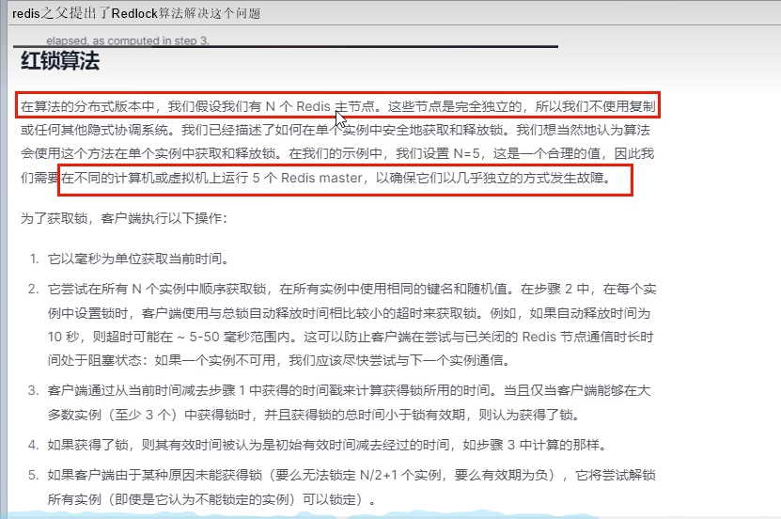

#### 9.2.3.2设计理念

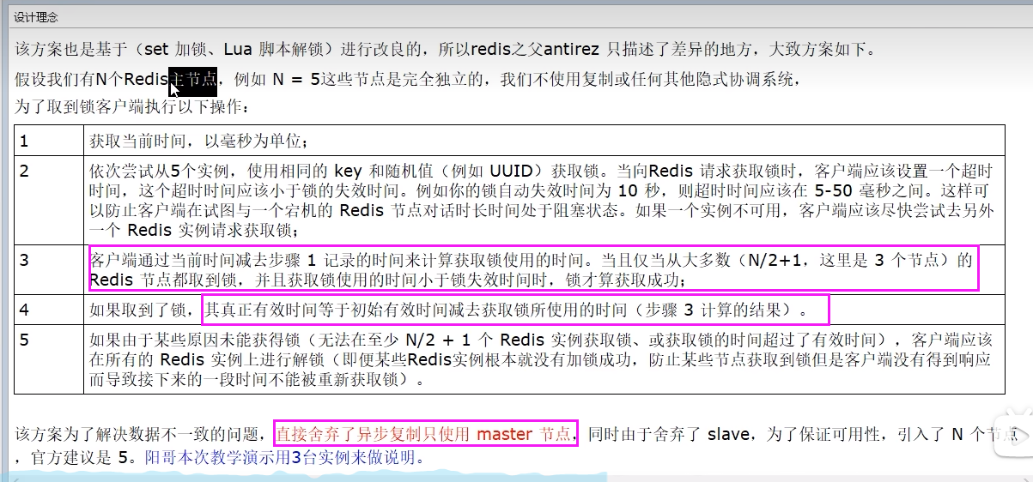

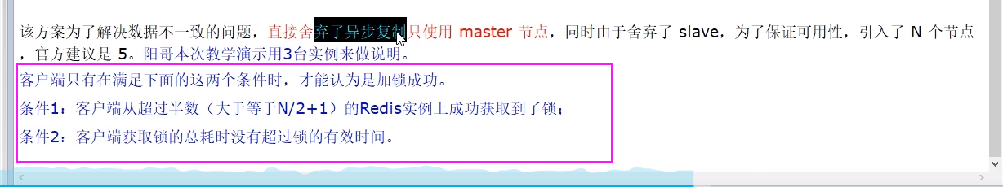

#### 9.2.3.3解决方案

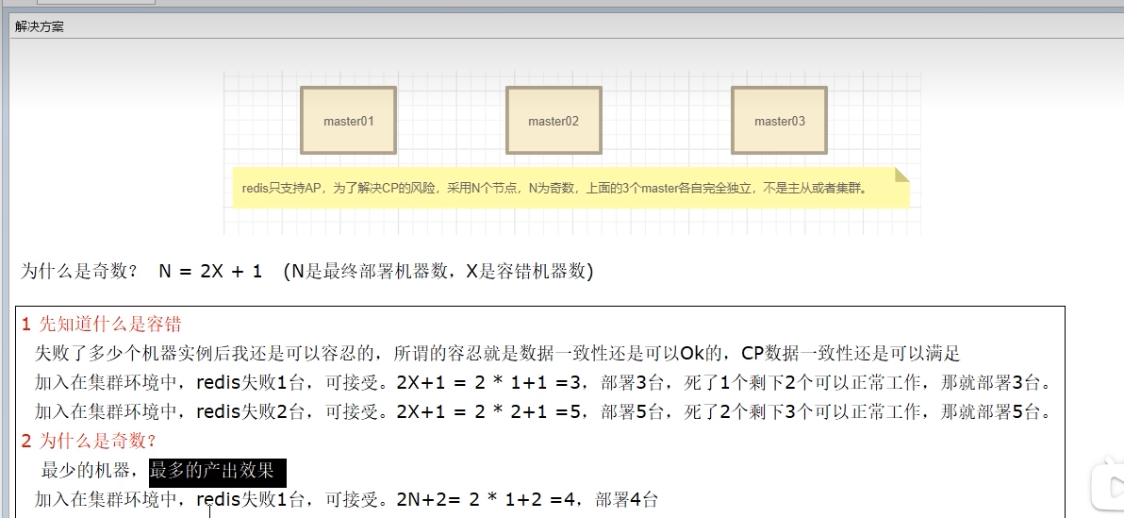

### 9.2.4天上飞的理念(RedLock)必然有落地的实现(Redisson)

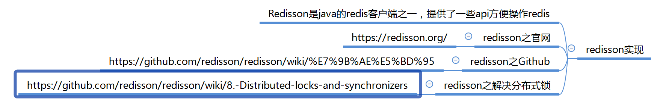

# P140 140\_redis高级篇之RedLock底层Redisson源码深度分析中

## 9.3使用Redisson进行编码改造V9.0（推荐）

### 9.3.1你怎么知道该这样使用?

#### 官网说法

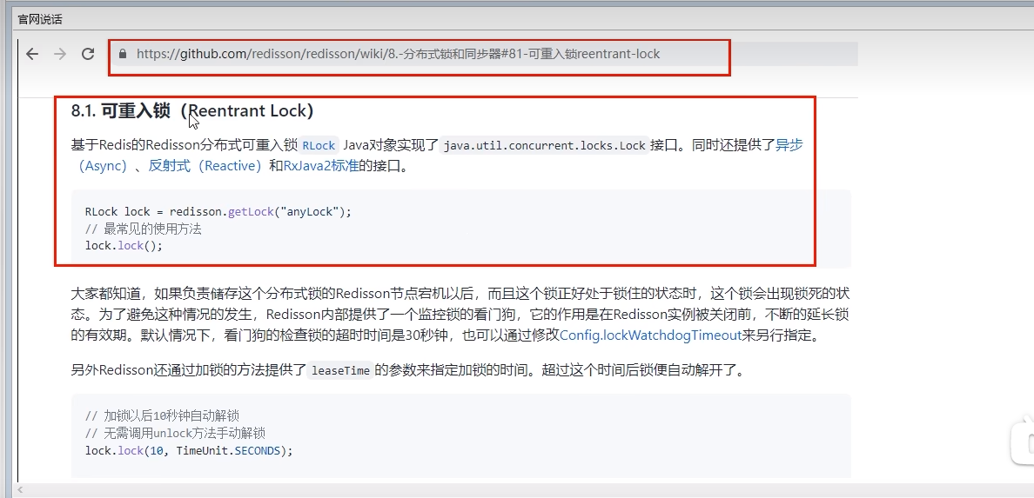

快速入门参考：<https://github.com/redisson/redisson#quick-start>

### 9.3.2v9.0版本修改

#### POM

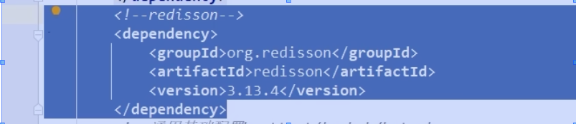

#### RedisConfig

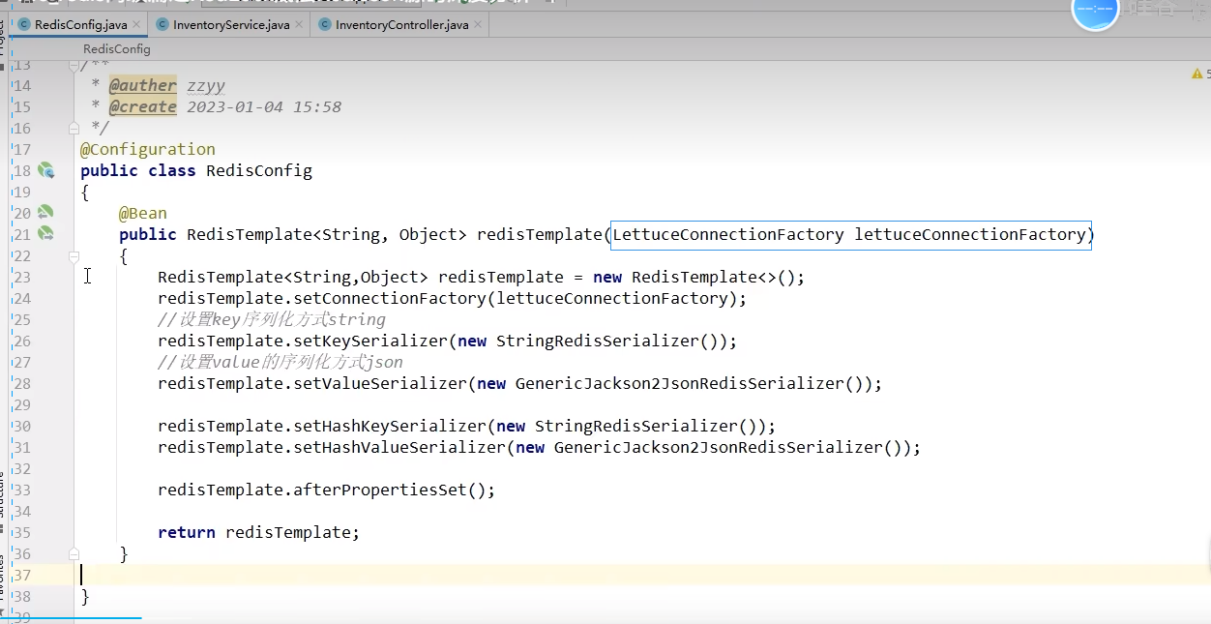

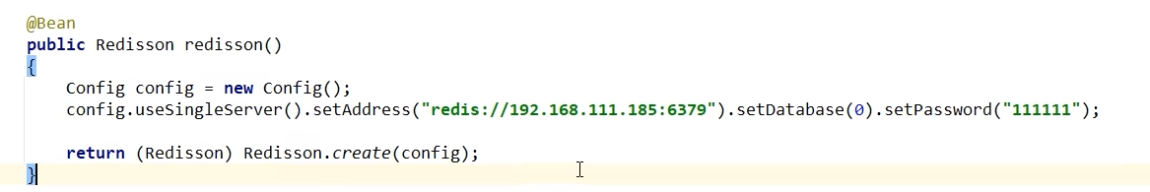

#### InventoryController

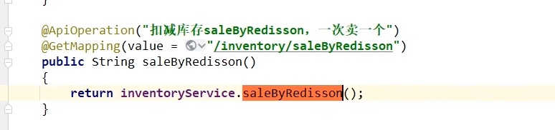

#### InventoryService

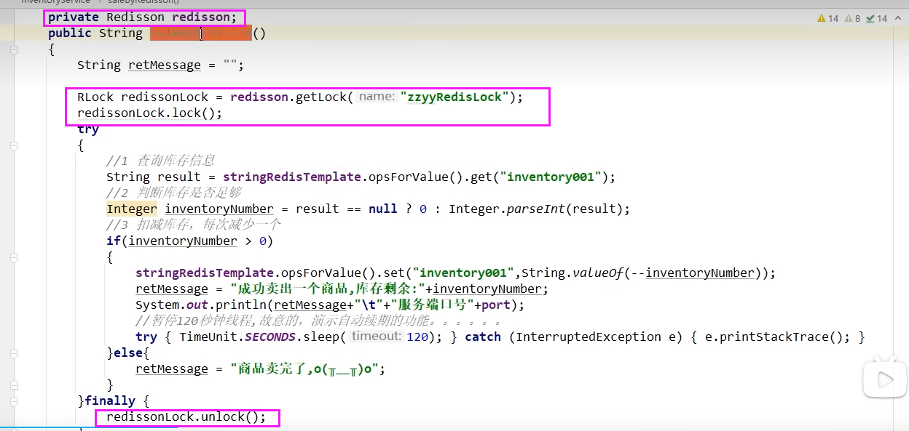

#### 隐藏的bug和解决

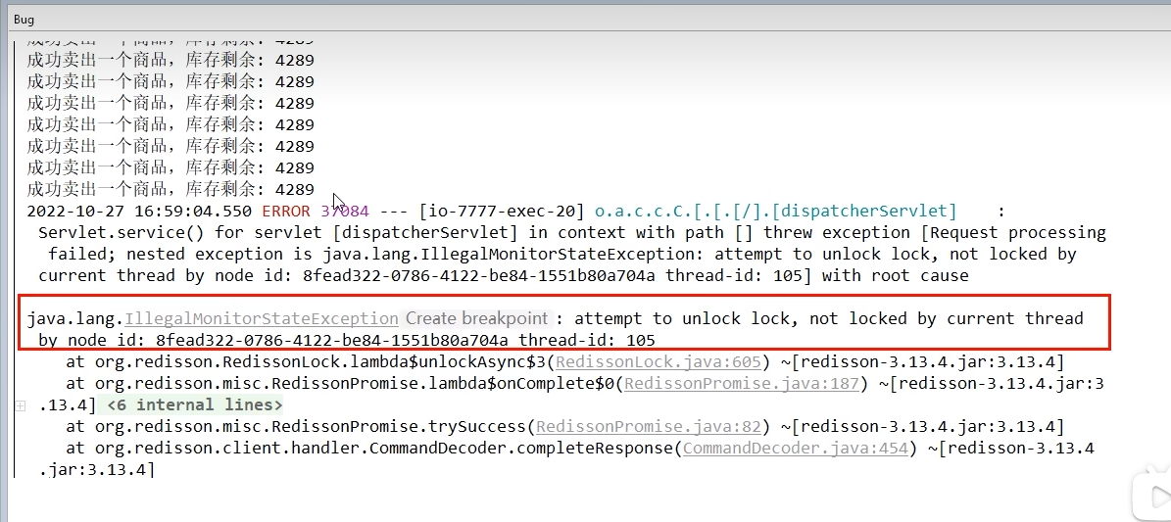

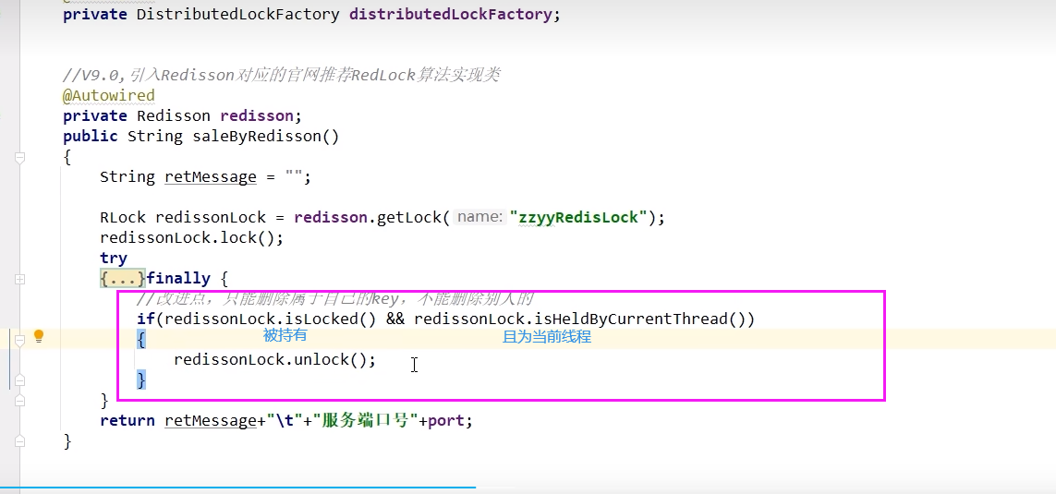

## 9.4Redisson源码解析

### 缓存续命



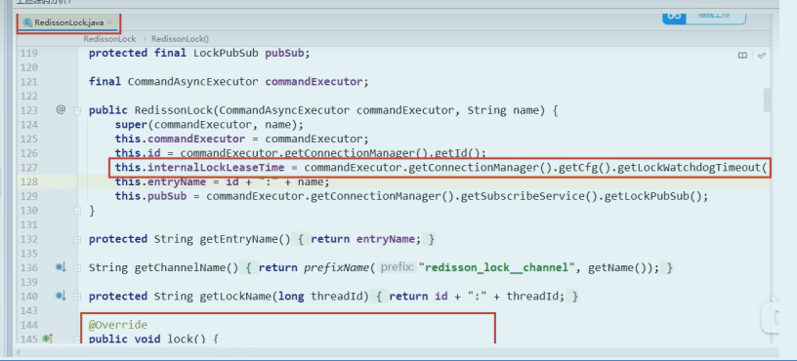

#### 加锁

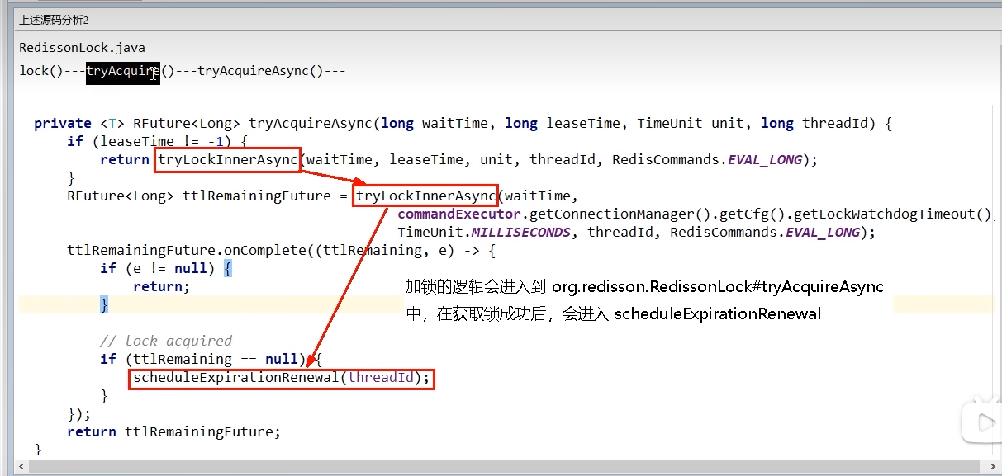

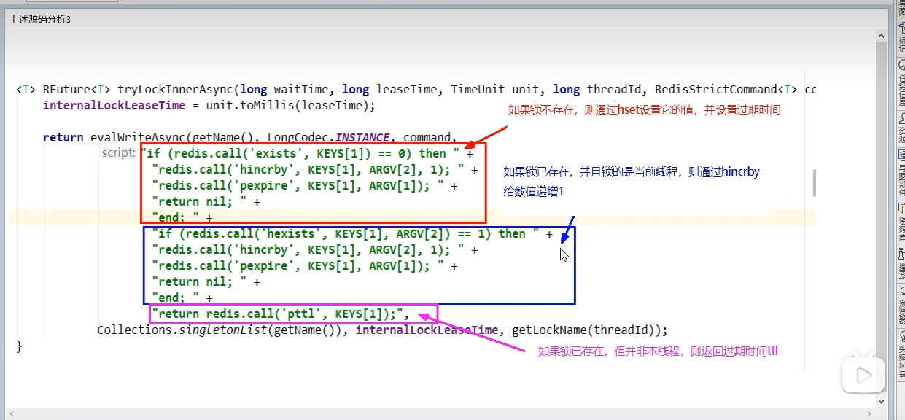

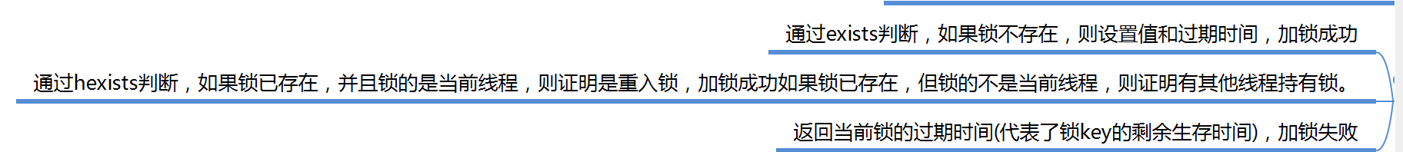

#### watch dog自动延期机制

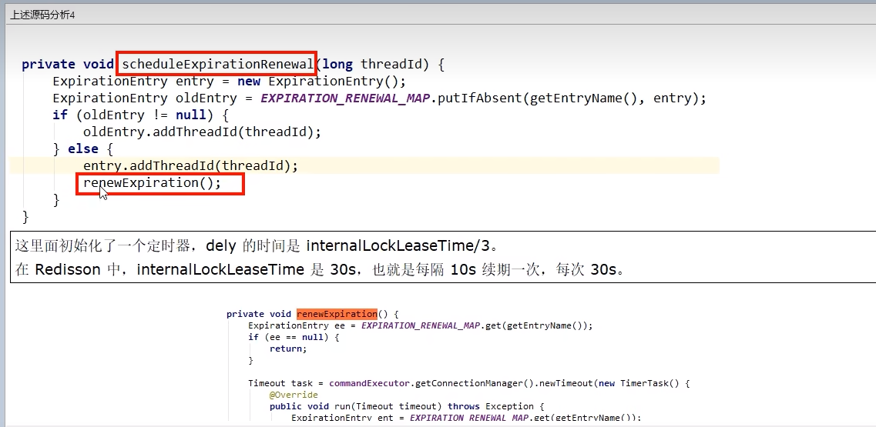

#### 自动续期lua脚本分析

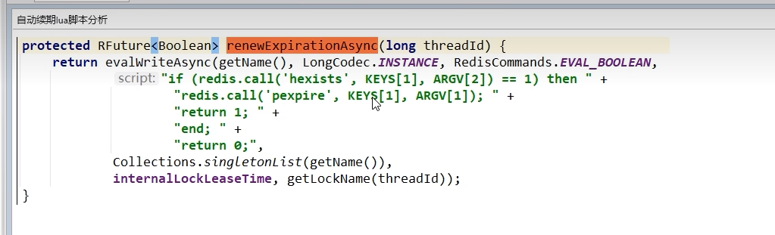

#### 解锁

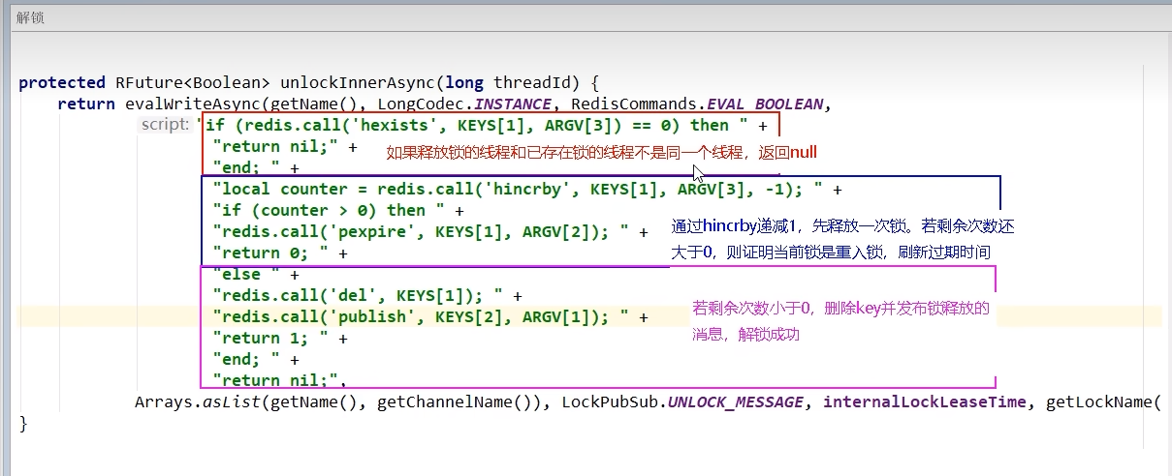

# P141 141 \_redis高级篇之RedLock底层Redisson源码深度分析-下

## 9.5多机案例

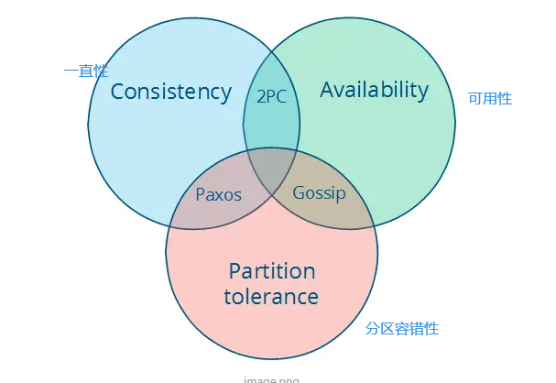

业务逻辑的kv存储和redis分布式锁要放在不同的redis机子上。

Redis集群做分布式锁，redis集群是AP，现在一个锁过来master挂了，异步同步失败，选举新的master就没有这个锁。这样存在一锁多建。

### 9.5.1理论参考来源

redis之父提出了Redlock算法解决这个问题

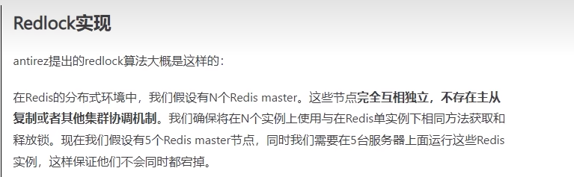

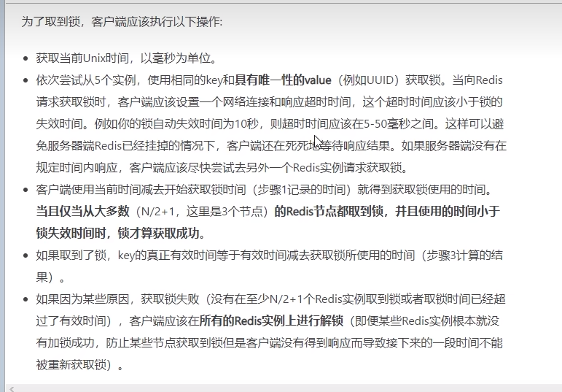

#### 小总结

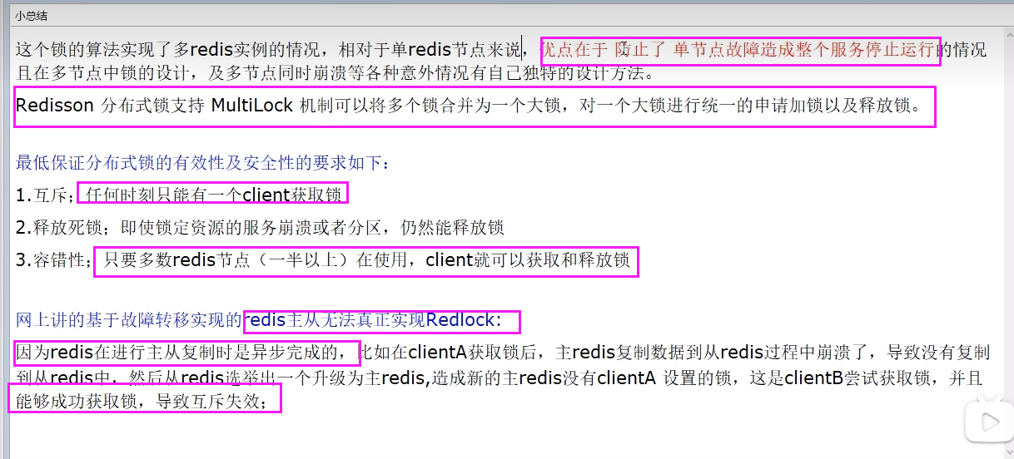

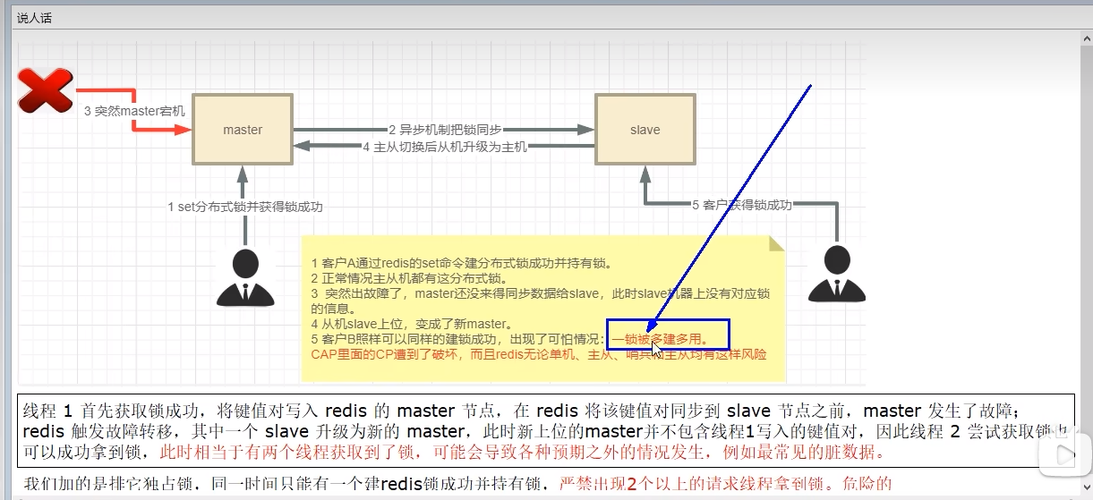

### 9.5.2代码参考来源

Github: <https://github.com/redisson/redisson/wiki/8.-Distributed-locks-and-synchronizers>

#### 2022年第8章第4小结

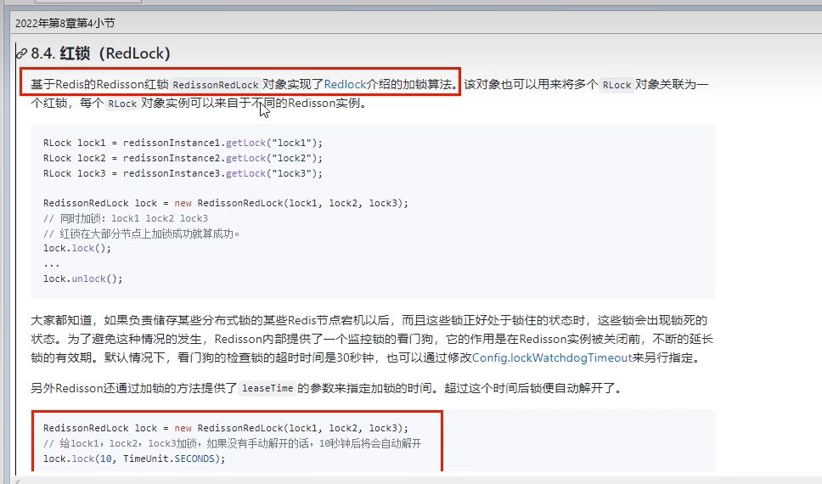

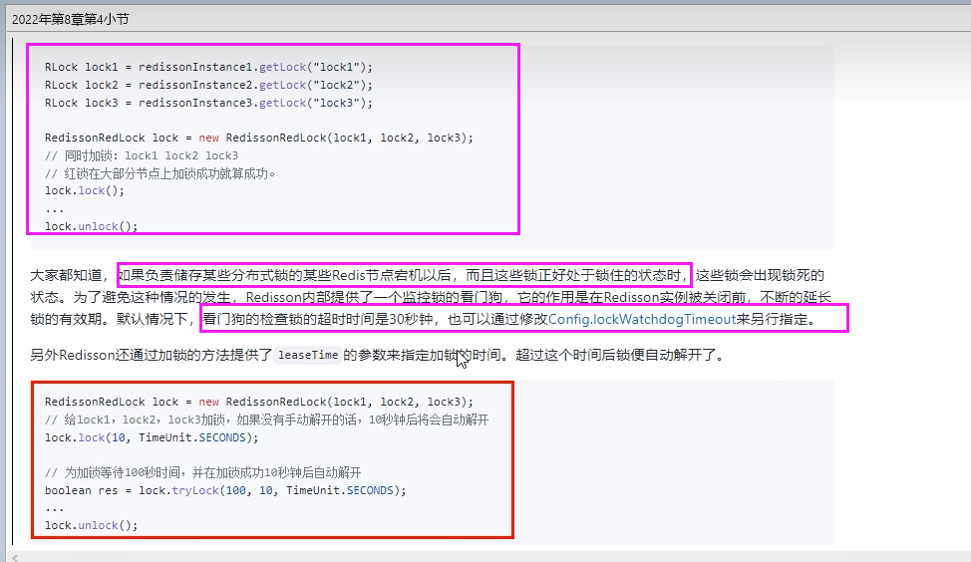

#### 2023年第8章第4小节(RLock已弃用)

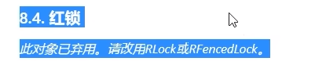

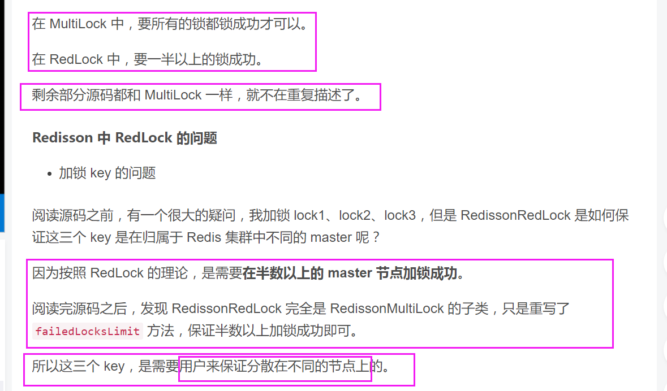

Redisson RedLock 是基于联锁 MultiLock 实现的，但是使用过程中需要自己判断 key 落在哪个节点上，对使用者不是很友好。

Redisson RedLock 已经被弃用，直接使用普通的加锁即可，会基于 wait 机制将锁同步到从节点，但是也并不能保证一致性。仅仅是最大限度的保证一致性。

#### 2023年第8章第3小节（推荐使用MultiLock多重锁）

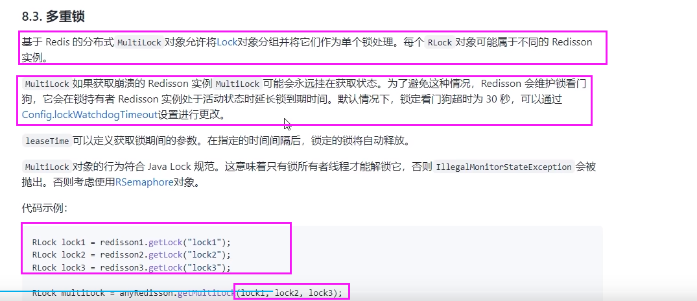

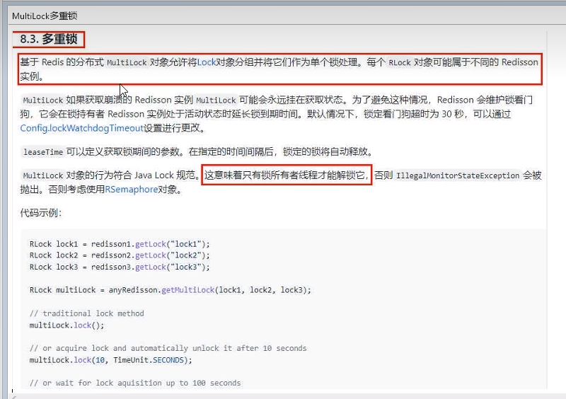

### 9.5.3案例

#### docker走起3台redis的master机器，本次设置3台master各自独立无从属关系

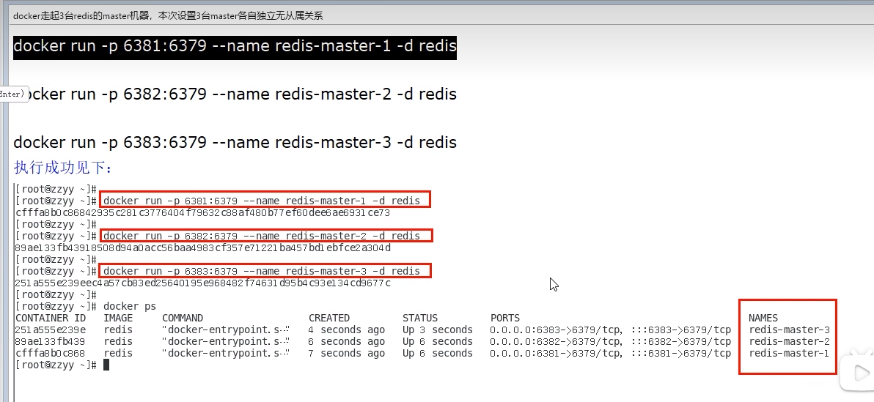

#### 进入上一步刚启动的redis容器实例

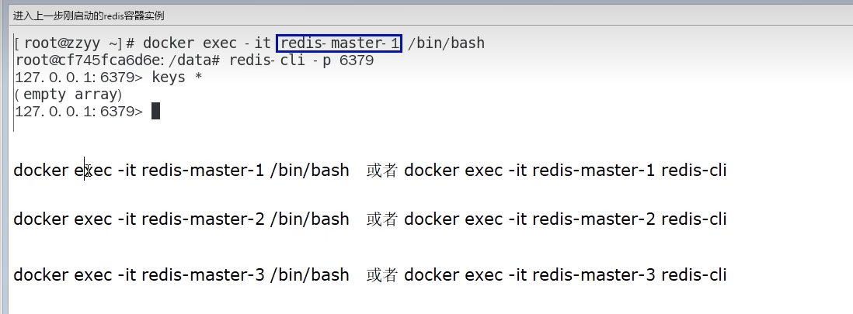

#### 建Module

redis \_redlock

#### 写YML

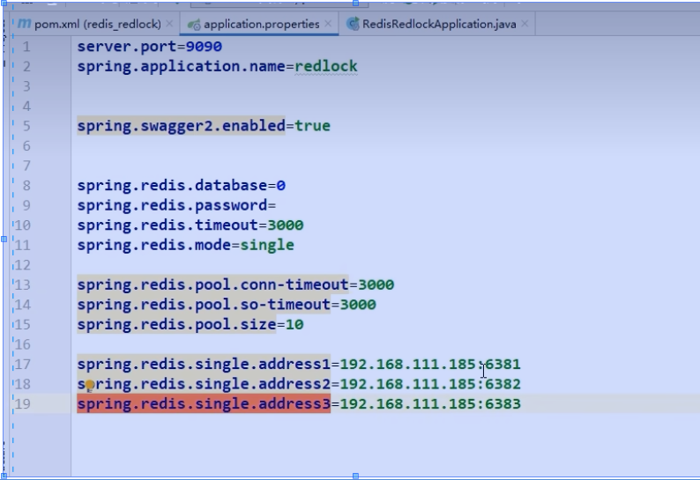

#### 业务类

##### 配置（RedisSingleProperties）

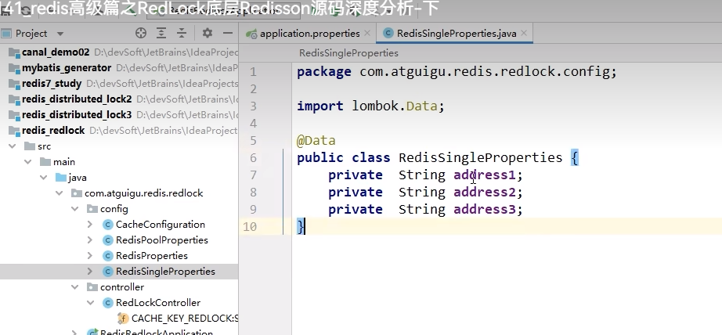

##### 配置（RedisProperties）

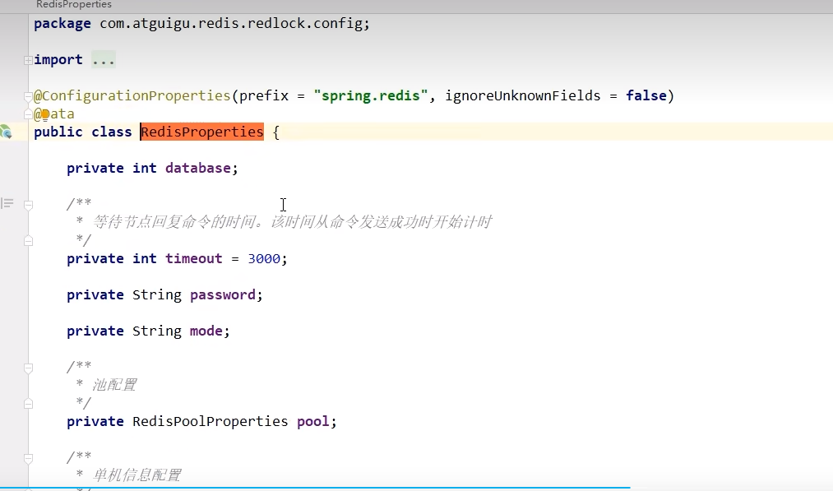

##### 配置（RedisPoolProperties）

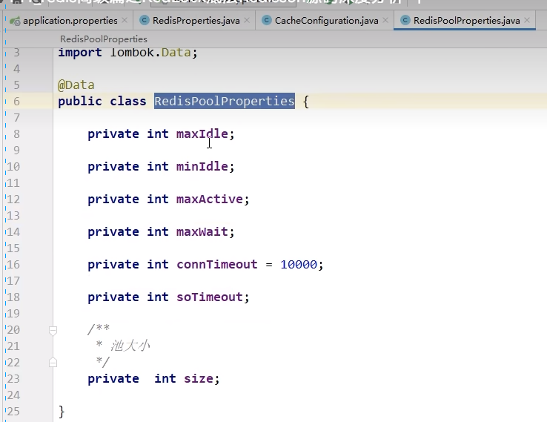

##### 配置（CacheConfiguration）

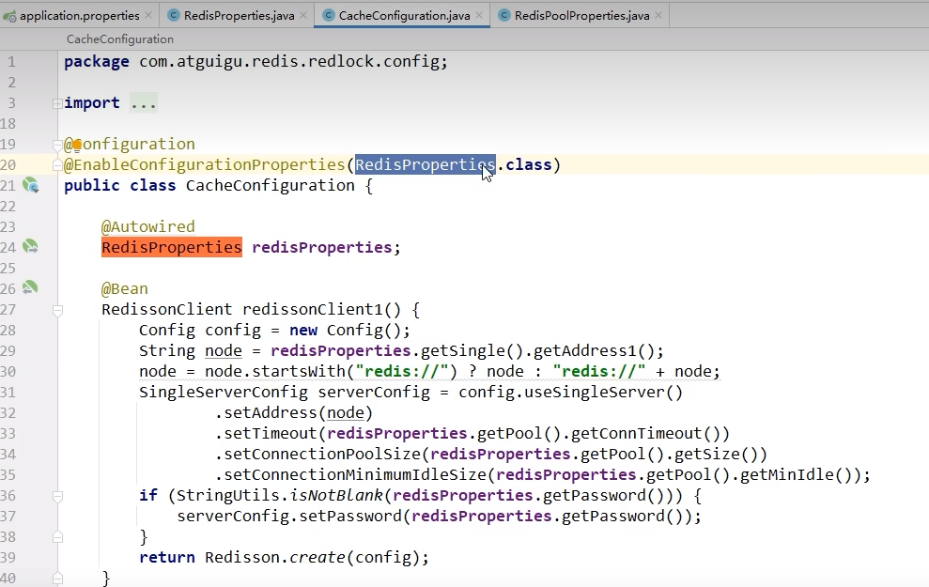

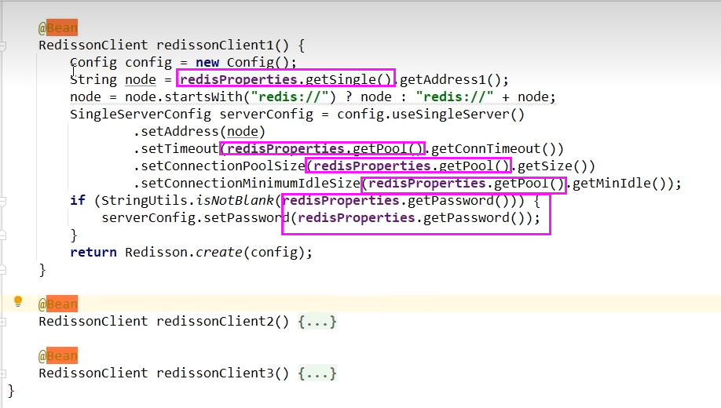

##### Controler

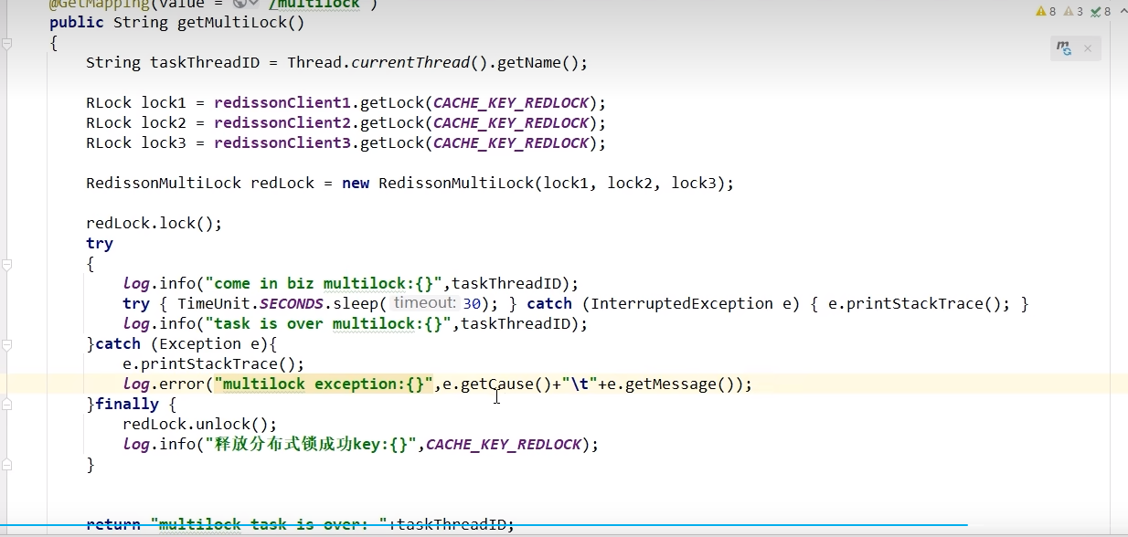

#### 测试

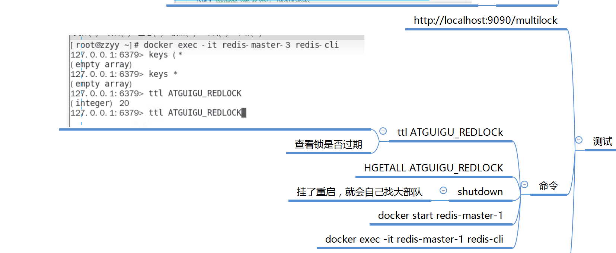

#### 结论

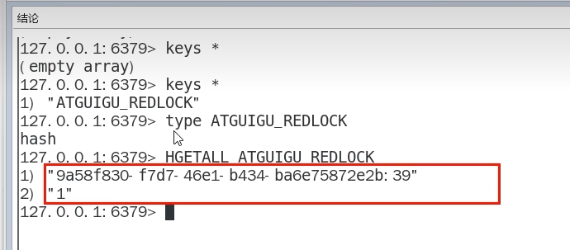

# P142 142\_redis高级篇之缓存淘汰策略大厂面试题简介

## 10.1粉丝反馈的面试题

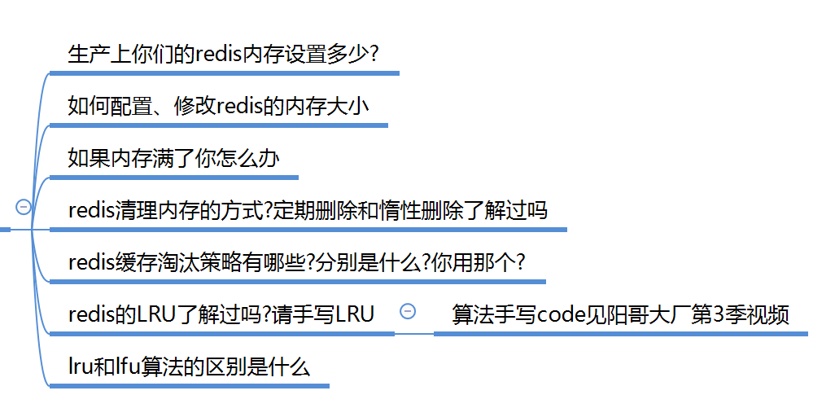

# P143 143\_redis高级篇之缓存淘汰策略内存查看和打满OOM

## 10.2Redis内存满了怎么办

### 10.2.1redis默认内存多少?在哪里查看?如何设置修改?

#### 查看Redis最大占用内存

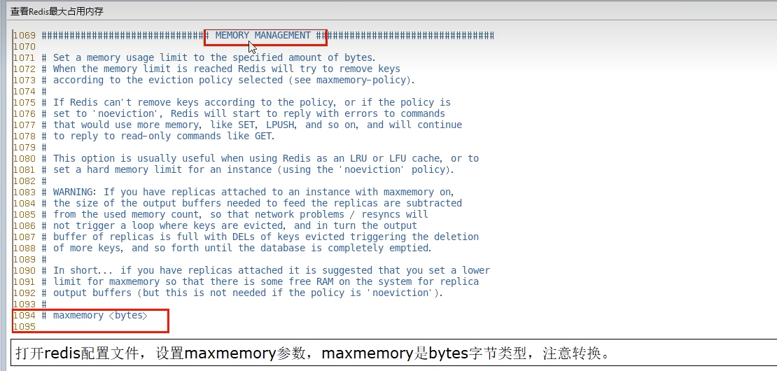

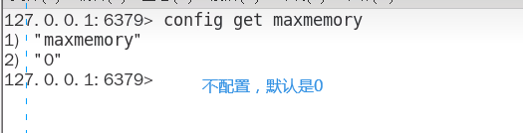

#### redis默认内存多少可以用



注意，在64bit系统下，maxmemory设置为0表示不限制Redis 内存使用**。**

#### 一般生产上你如何配置?

—般推荐Redis设置内存为最大物理内存的四分之三

#### 如何修改redis内存设置

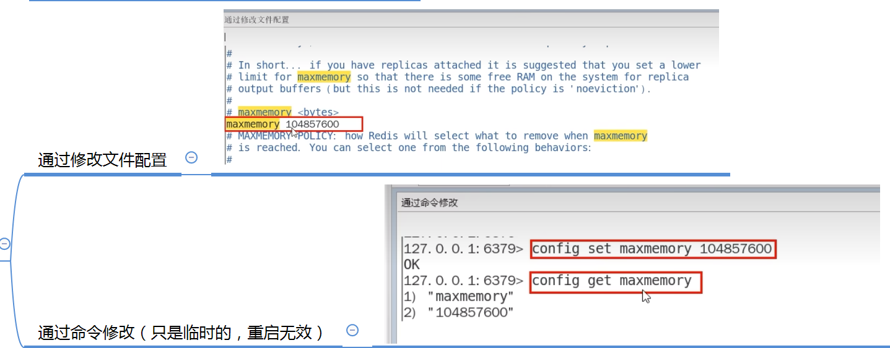

#### 什么命令查看redis内存使用情况?

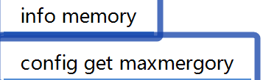

### 10.2.2真要打满了会怎么样?如果Redis内存使用超出了设置的最大值会怎样?（触发OOM）

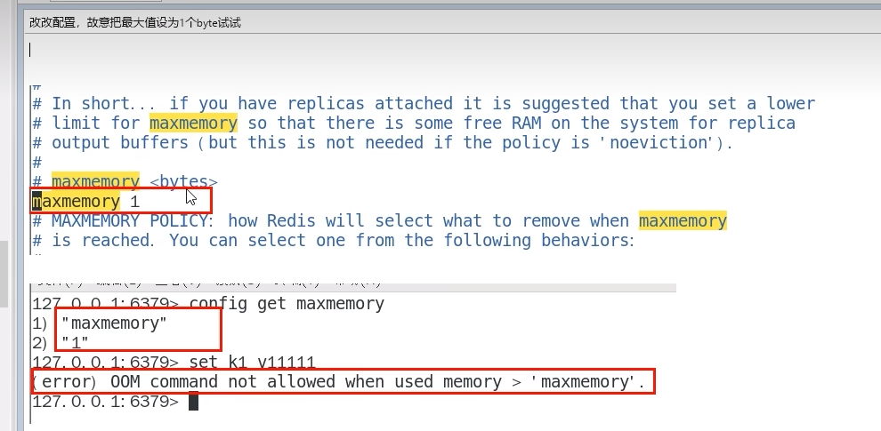

### 10.2.3结论

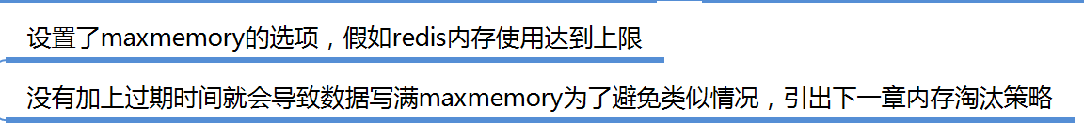

## 10.3往redis里写的数据是怎么没了的?它如何删除的?

### redis过期键的删除策略

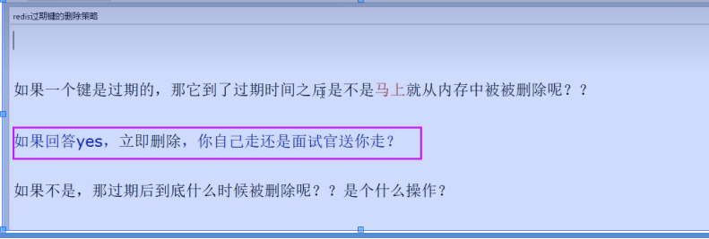

### 三种不同的删除策略

#### 立即删除

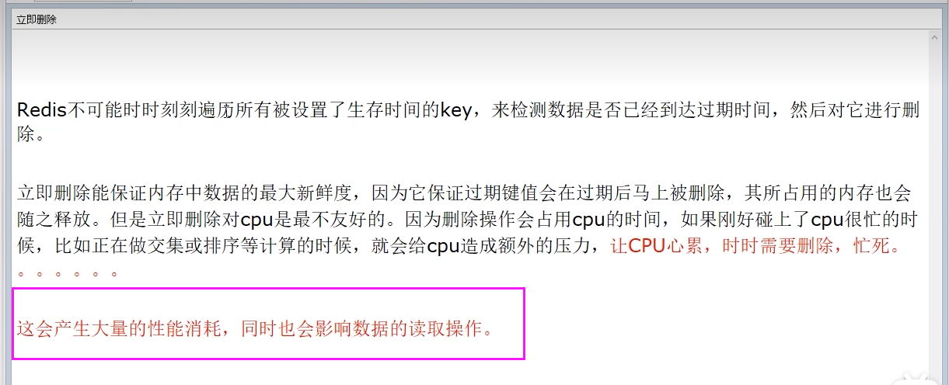

总结:对CPU不友好，用处理器性能换取存储空间(拿时间换空间

#### 惰性删除

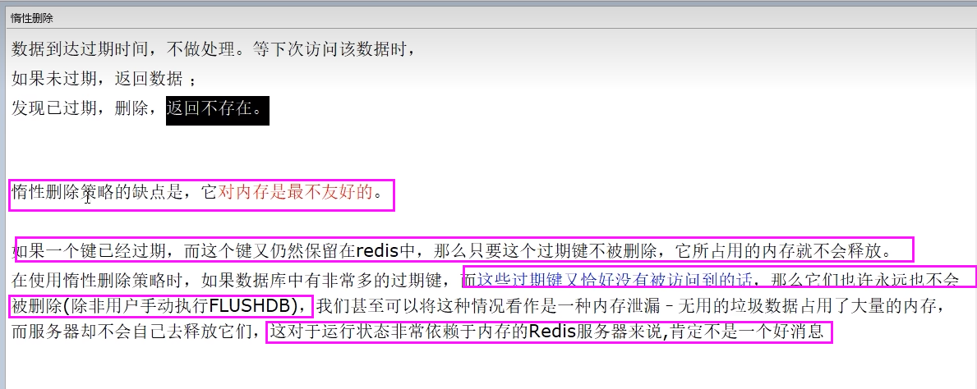

总结:对memory不友好，用存储空间换取处理器性能（拿空间换时间)

开启惰性淘汰，lazyfree-lazy-eviction=yes

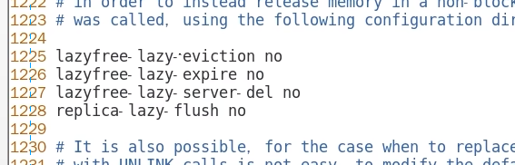

#### 定期删除

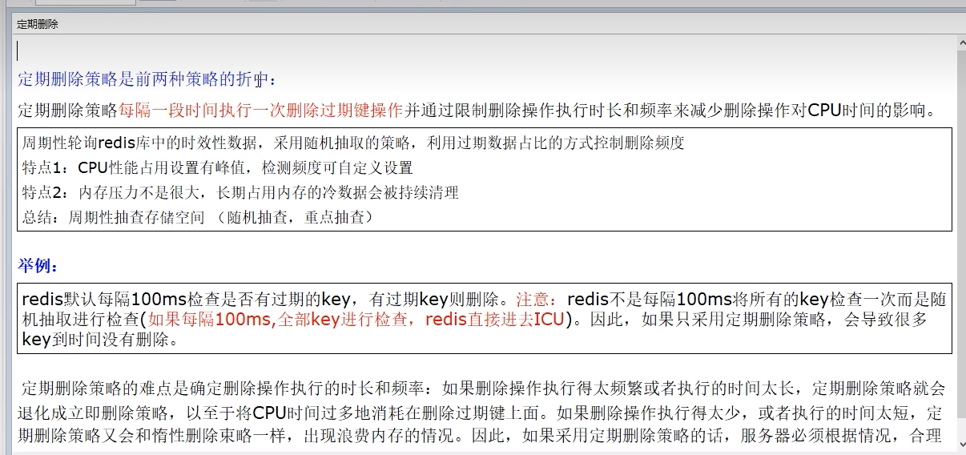

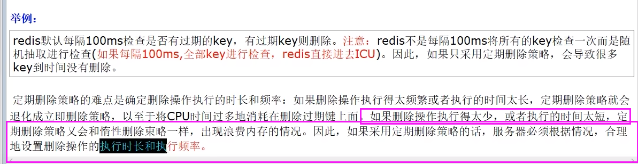

### 上述步骤都过堂了，还有漏洞吗?

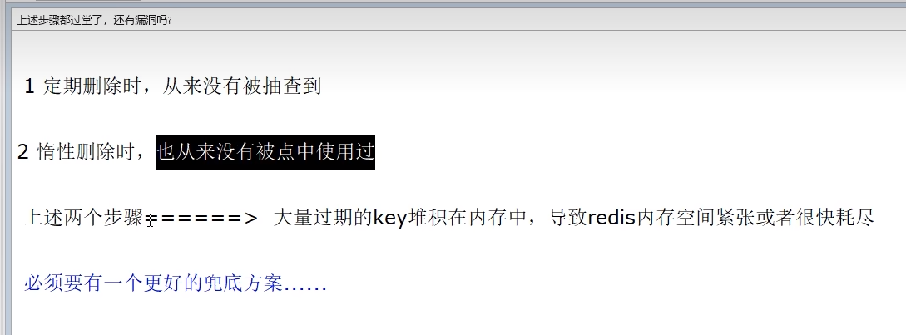

# P144 144\_redis高级篇之缓存淘汰策略八种策及使用建议1

## 10.4redis缓存淘汰策略

### redis配置文件

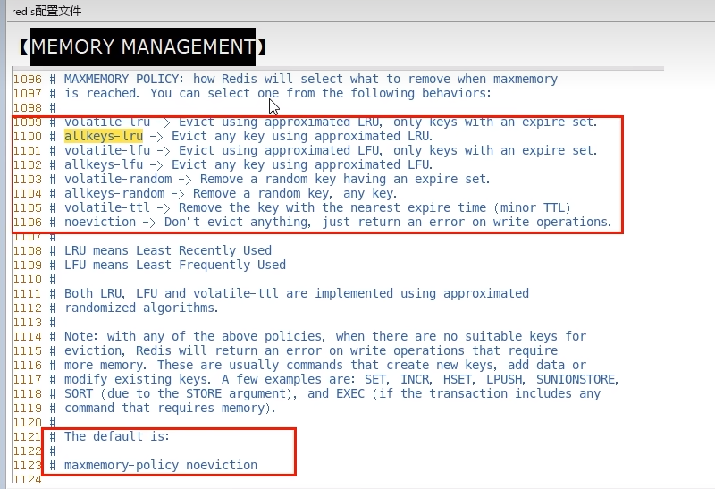

### lru和lfu算法的区别是什么

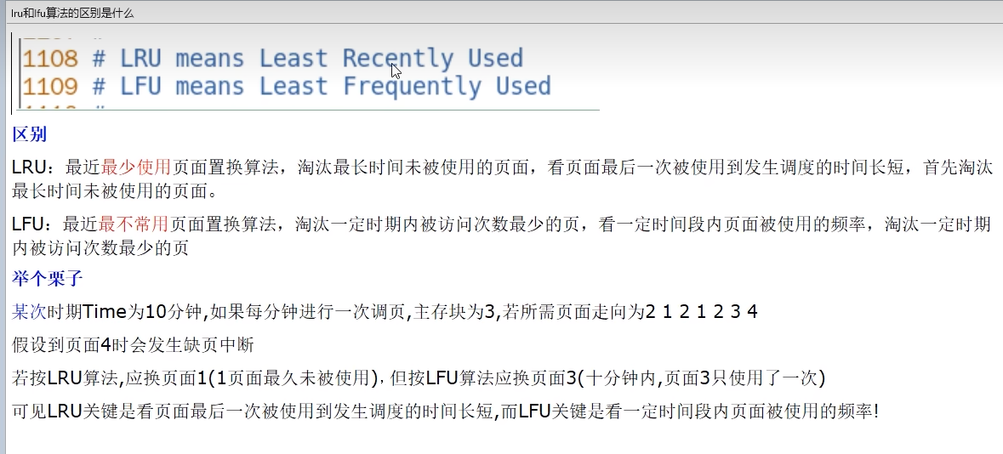

### 有哪些(redis7版本)

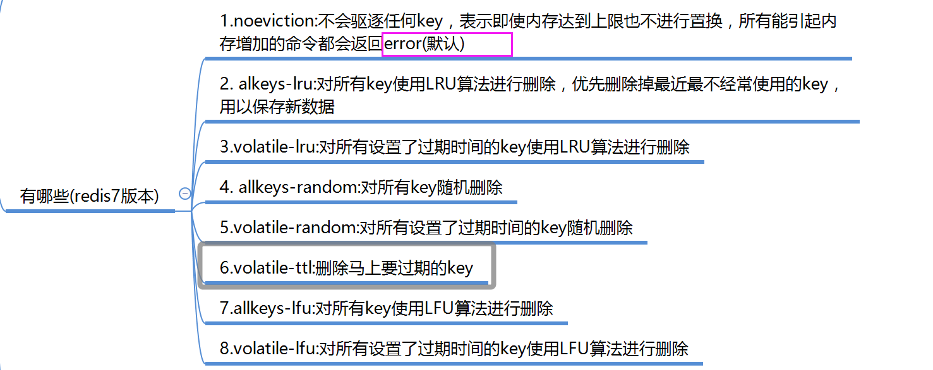

### 上面总结

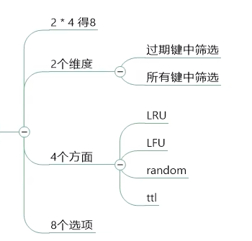

### 你平时用哪一种

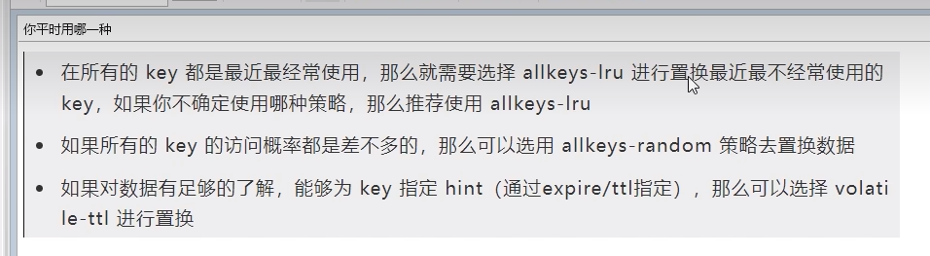

### 如何配置、修改

直接用config命令（临时）

直接redis.conf配置文件

## 10.5redis缓存淘汰策略配置性能建议

* 避免存储bigkey
* 开启惰性淘汰，lazyfree-lazy-eviction=yes

# P145 145\_redis高级篇之redis源码分析大厂面简介

## 11.1粉丝反馈回来的题

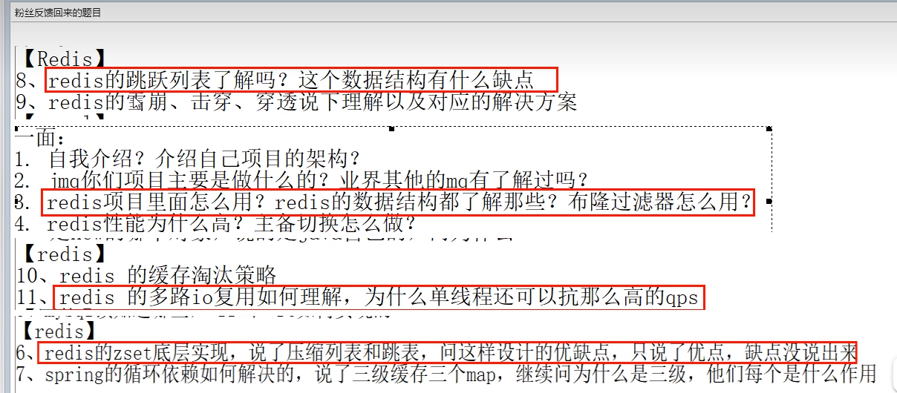

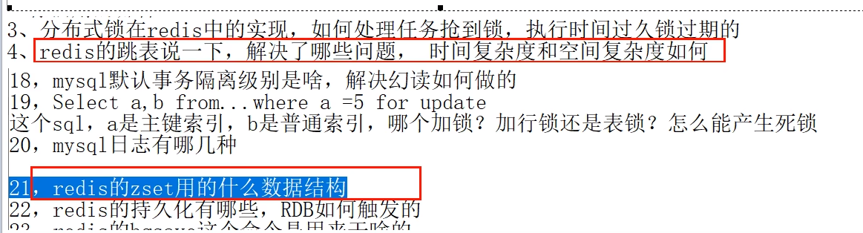

### Redis数据类型的底层数据结构

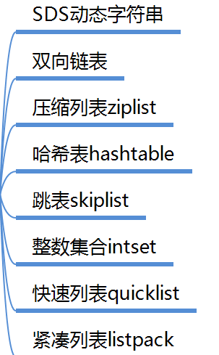

### 阅读源码意义

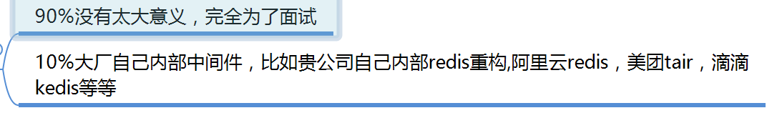

# P146 146\_redis高级篇之redis源码分析src源码包简介

## 11.2redis源码在哪里

https://github.com/redis/redis

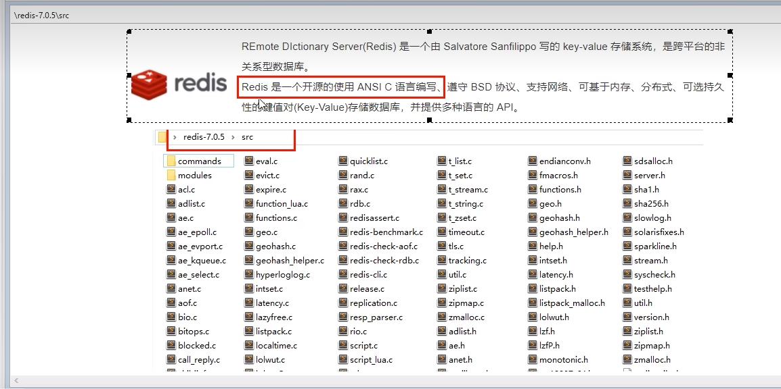

## 11.3源码分析参考书，阳哥个人推荐

《Redis设计与实现》

《Redis5设计与源码分析》

## 11.4Redis源代码的核心部分

### 11.4.1源码分析思路

外面考什么就看什么

### 11.4.2Redis基本的数据结构(骨架)

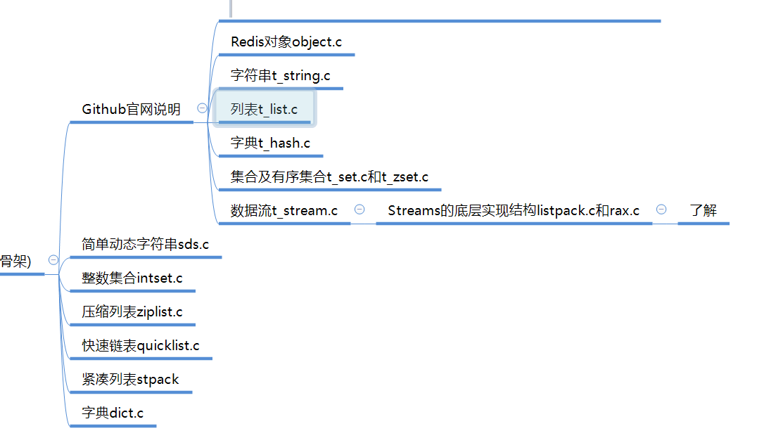

### 11.4.3Redis数据库的实现

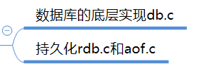

### 11.4.4Redis服务端和客户端实现

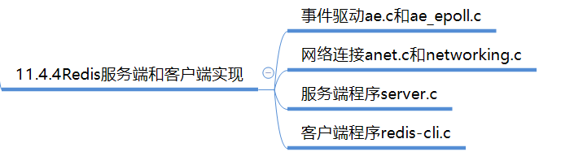

## 11.5我们平时说redis是字典数据库KV键值对到底是什么

### 怎样实现键值对(key-value）数据库的



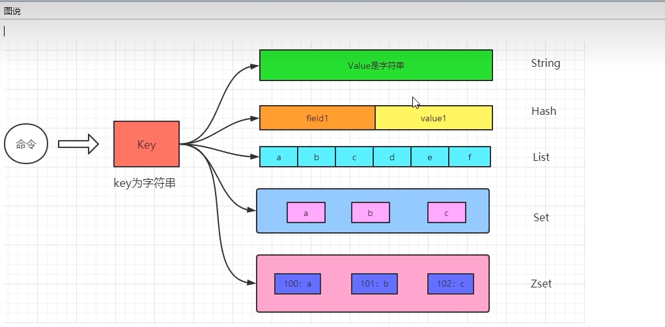

### 10大类型说明(粗分)

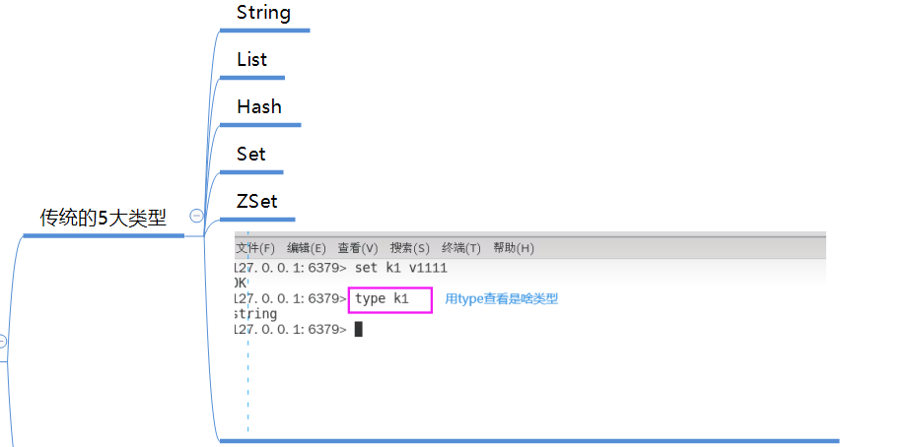

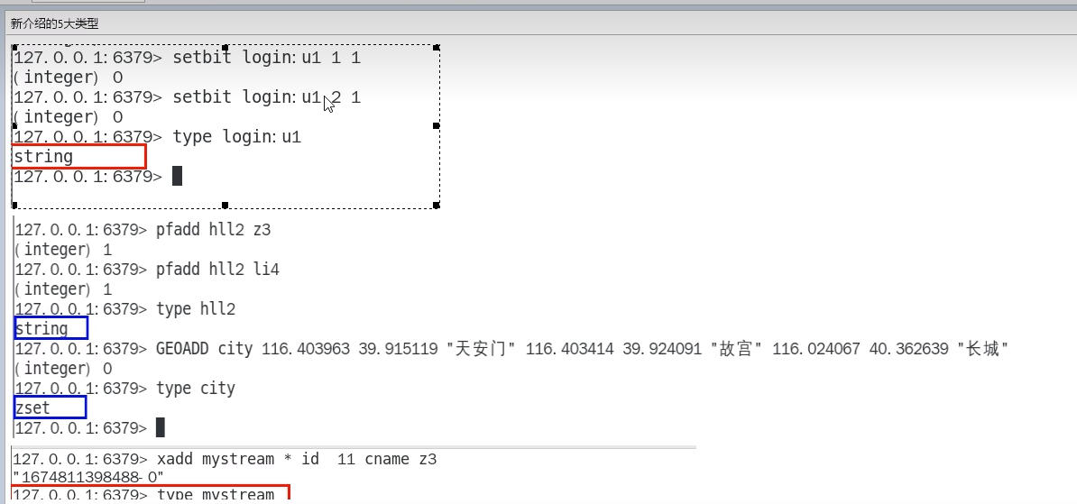

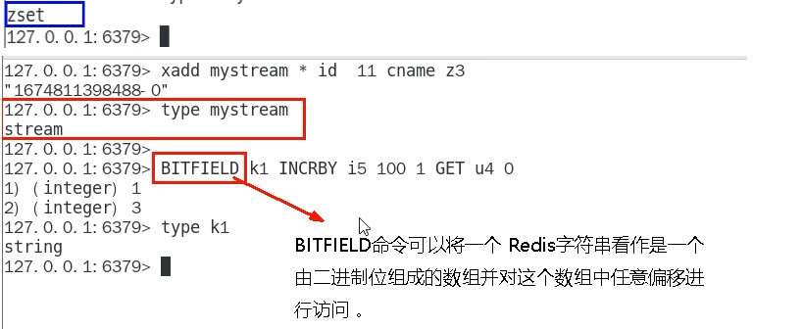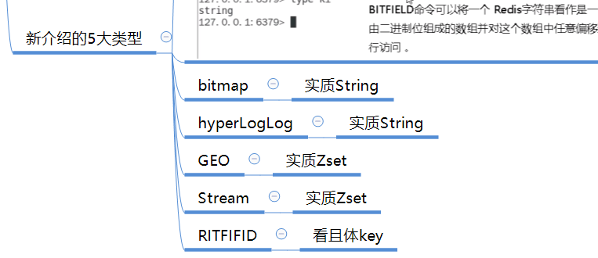

### 上帝视角

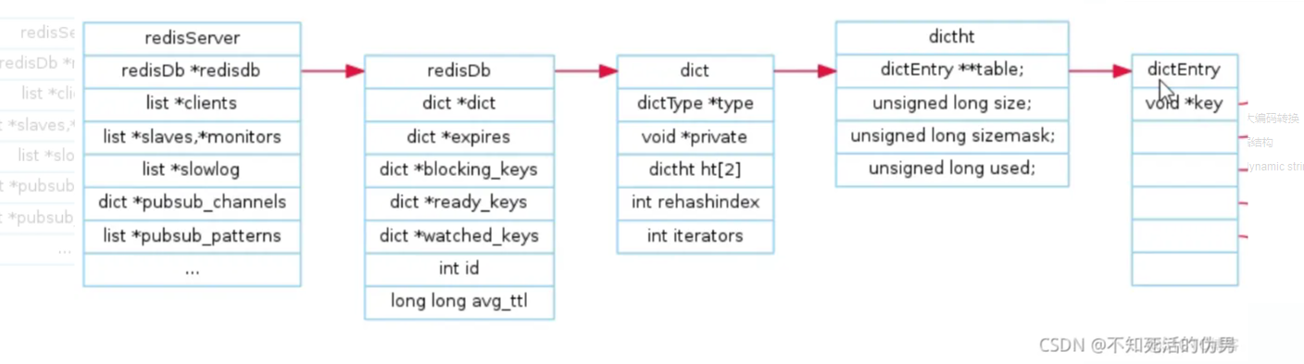

### Redis定义了redisObject结构体来表示string、hash、list、set、zset等数据类型

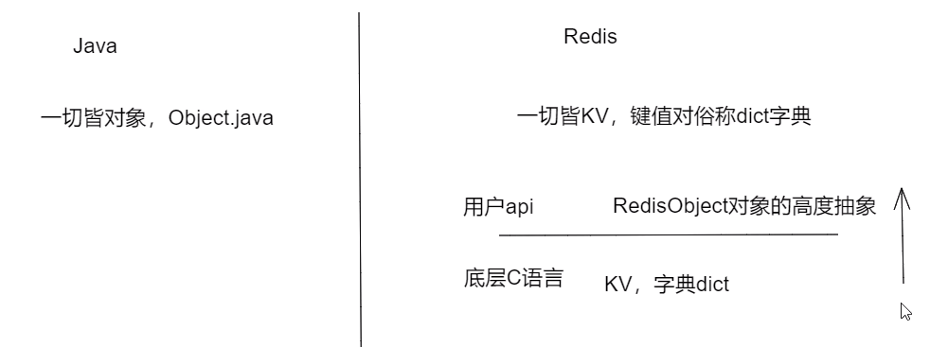

#### c语言struct结构体语法简介

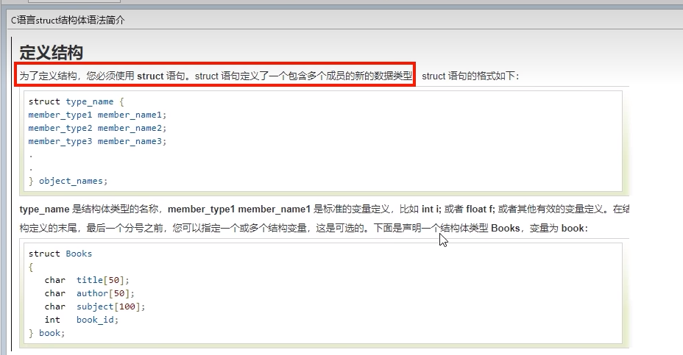

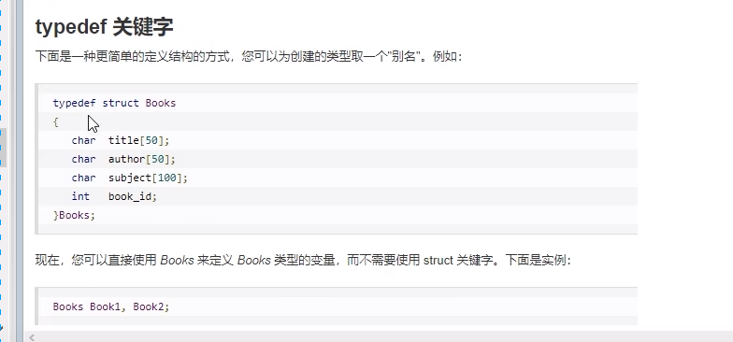

# P147 147\_redis高级篇之redis源码分析从dictEntry到RedisObject

# P148148\_redis高级篇之redis源码分析RedisO...